

ĐỒ ÁN MÔN HỌC

LẬP TRÌNH ỨNG DỤNG C# NET CORE

THIẾT KẾ VÀ THI CÔNG PHẦN MỀM QUẢN LÝ CỬA HÀNG TIỆN LỢI THÔNG MINH -- TẠP HÓA PHỐ THỊ

GVHD: ThS. NGUYỄN CAO THÁI

SVTH: LÊ THANH HOÀNG 2124110130 – CCQ2411D

Tháng 11 – Năm 2026

LỜI CẢM ƠN & LỜI CAM ĐOAN
LỜI CẢM ƠN
Trước hết, em xin gửi lời cảm ơn chân thành đến ThS. Nguyễn Cao Thái, giảng viên hướng dẫn môn Lập trình ứng dụng C# .NET Core, đã tận tình giảng dạy, định hướng đề tài và góp ý cho em trong suốt quá trình thực hiện đồ án. Những kiến thức về Windows Forms, ASP.NET Core Web API, Entity Framework Core và ADO.NET được truyền đạt trên lớp là nền tảng để em hoàn thành hệ thống siêu thị mini Tạp hóa Phố Thị.
Em cũng xin cảm ơn quý thầy cô Khoa Công nghệ Thông tin, Trường Cao đẳng Công Thương Thành phố Hồ Chí Minh đã tạo điều kiện về cơ sở vật chất và môi trường học tập. Cảm ơn gia đình và bạn bè đã động viên, hỗ trợ em trong thời gian làm đồ án.
Do thời gian và kinh nghiệm còn hạn chế, báo cáo khó tránh khỏi thiếu sót. Em rất mong nhận được ý kiến đóng góp của giảng viên để hoàn thiện hơn.
LỜI CAM ĐOAN
Em xin cam đoan đồ án “Thiết kế và thi công phần mềm quản lý cửa hàng tiện lợi thông minh – Tạp hóa phố Thị” là kết quả do em tự thực hiện dưới sự hướng dẫn của giảng viên. Mã nguồn, số liệu và kết quả kiểm thử trình bày trong báo cáo là trung thực. Các tài liệu tham khảo đều được trích dẫn nguồn đầy đủ trong mục Tài liệu tham khảo.
TP. Hồ Chí Minh, ngày 06 tháng 11 năm 2026
Sinh viên thực hiện
(Ký và ghi rõ họ tên)
Lê Thanh Hoàng

PHIẾU NHẬN XÉT VÀ ĐÁNH GIÁ CỦA GIẢNG VIÊN HƯỚNG DẪN
Nhận xét của giảng viên:
......................................................................................................................................................
......................................................................................................................................................
......................................................................................................................................................
......................................................................................................................................................
......................................................................................................................................................
......................................................................................................................................................
......................................................................................................................................................
......................................................................................................................................................
......................................................................................................................................................
......................................................................................................................................................
......................................................................................................................................................
......................................................................................................................................................
......................................................................................................................................................
......................................................................................................................................................
......................................................................................................................................................
......................................................................................................................................................
......................................................................................................................................................
......................................................................................................................................................
......................................................................................................................................................
......................................................................................................................................................
......................................................................................................................................................
......................................................................................................................................................
......................................................................................................................................................
......................................................................................................................................................
......................................................................................................................................................
......................................................................................................................................................
Điểm đánh giá: ........................ (Bằng chữ: ..............................................)
TP. Hồ Chí Minh, ngày ...... tháng ...... năm 2026
Giảng viên hướng dẫn
(Ký và ghi rõ họ tên)

MỤC LỤC
LỜI CẢM ƠN & LỜI CAM ĐOAN 2
PHIẾU NHẬN XÉT VÀ ĐÁNH GIÁ CỦA GIẢNG VIÊN HƯỚNG DẪN 3
CHƯƠNG 1: TỔNG QUAN ĐỀ TÀI VÀ CƠ SỞ LÝ THUYẾT NỀN TẢNG 14
1.1. Tổng quan đề tài nghiên cứu 14
1.1.1. Bối cảnh chuyển đổi số trong quản lý bán lẻ và chuỗi cửa hàng tiện lợi / siêu thị mini 14
1.1.2. Lý do chọn đề tài và tính cấp thiết của việc xây dựng hệ thống quản lý bán lẻ 14
1.1.3. Mục tiêu nghiên cứu và chuẩn đầu ra của đồ án môn học 15
1.1.4. Đối tượng và phạm vi nghiên cứu của đề tài 15
1.2. Cơ sở lý thuyết về nền tảng Microsoft .NET Core và ngôn ngữ C# 16
1.2.1. Quá trình tiến hóa từ .NET Framework sang Modern .NET (.NET Core / .NET 8) 16
1.2.2. Cơ chế thực thi mã nguồn: Mã trung gian (CIL), Trình biên dịch JIT và Bộ máy thực thi CLR 17
1.2.3. Cơ chế quản lý bộ nhớ tự động: Bộ nhớ Stack, Heap và Trình thu gom rác (Garbage Collector) 17
1.2.4. Các cú pháp hiện đại trong C#: Auto-properties, Generics, Nullable types và Lập trình bất đồng bộ (async/await) 18
1.3. Lý thuyết về Kiến trúc hướng dịch vụ (SOA) và chuẩn RESTful Web API 19
1.3.1. So sánh kiến trúc nguyên khối (Monolithic) và Kiến trúc hướng dịch vụ (Service-Oriented Architecture - SOA) 19
1.3.2. Nguyên lý thiết kế RESTful: Định danh tài nguyên (URI), quy chuẩn danh từ số nhiều và tính phi trạng thái (Stateless) 19
1.3.3. Giao thức truyền tải HTTP: Phương thức (GET, POST, PUT, DELETE) và Quy chuẩn mã phản hồi (HTTP Status Codes) 20
1.3.4. Định dạng trao đổi dữ liệu JSON: Kỹ thuật tuần tự hóa (Serialization) và giải tuần tự hóa (Deserialization) 21
1.3.5. Kiến trúc xử lý yêu cầu trong ASP.NET Core: Bộ chứa phụ thuộc (DI Container) và Chuỗi xử lý trung gian (Middleware Pipeline) 21
1.4. Cơ sở lý thuyết về Cơ sở dữ liệu và Tầng truy xuất dữ liệu 22
1.4.1. Hệ quản trị cơ sở dữ liệu quan hệ (RDBMS) và chuẩn hóa dữ liệu 3NF trên Microsoft SQL Server 22
1.4.2. Khái niệm Object-Relational Mapping (ORM) và cơ chế vận hành của Entity Framework Core (EF Core) 23
1.4.3. Phương pháp tiếp cận Code-First, DbContext và Quản lý tiến hóa lược đồ qua EF Core Migrations 23
1.4.4. Ngôn ngữ truy vấn tích hợp LINQ (Language Integrated Query) và cơ chế Deferred Execution 23
1.4.5. Công nghệ ADO.NET thuần: Kiến trúc hướng kết nối/ngắt kết nối, Stored Procedure và Tiêu chuẩn giao dịch ACID (SqlTransaction) 24
1.5. Lý thuyết về Cơ chế Bảo mật và Xác thực không trạng thái (JWT) 24
1.5.1. So sánh cơ chế xác thực dựa trên Session truyền thống và Xác thực không trạng thái (Stateless Authentication) 24
1.5.2. Cấu trúc chuẩn của chuỗi JSON Web Token: Header, Payload (Claims), và Signature 25
1.5.3. Thuật toán ký mã hóa đối xứng (HMAC SHA-256) và Quy trình ủy quyền truy cập theo vai trò (Role-Based Access Control - RBAC) 26
1.6. Kiến trúc Desktop Client trên nền tảng Windows Forms 26
1.6.1. Nguyên lý giao tiếp giữa ứng dụng máy trạm và Backend API thông qua lớp HttpClient 26
1.6.2. Kỹ thuật quản trị tài nguyên mạng: Khắc phục sự cố cạn kiệt cổng kết nối (Socket Exhaustion) 26
1.6.3. Kiến trúc giao diện bàn làm việc đơn (Single-Form Shell Workspace) và cơ chế nhúng Form động 26
CHƯƠNG 2: PHÂN TÍCH YÊU CẦU VÀ THIẾT KẾ HỆ THỐNG 27
2.1. Phân tích yêu cầu chức năng và luồng nghiệp vụ hệ thống siêu thị mini 27
2.1.1. Luồng phân quyền và xác thực người dùng (Quản trị viên - Admin, Thu ngân - Cashier, Thủ kho - Warehouse) 27
2.1.2. Luồng nghiệp vụ quản lý danh mục nhóm hàng và mặt hàng tồn kho 29
2.1.3. Luồng nghiệp vụ quầy thu ngân bán lẻ (POS): Tra cứu mã vạch, tính tiền, trừ kho tự động và tích điểm 29
2.1.4. Luồng nghiệp vụ báo cáo thống kê doanh thu và hiệu suất ca trực 30
2.2. Thiết kế mô hình kiến trúc Client - Server tổng thể 31
2.2.1. Sơ đồ kiến trúc 3 lớp: Desktop WinForms Client ASP.NET Core Web API SQL Server Database 31
2.2.2. Sơ đồ tuần hoàn dòng chảy dữ liệu (Data Flow Diagram) trong hệ thống 31
2.3. Thiết kế Cơ sở dữ liệu quan hệ (Database Schema) 32
2.3.1. Sơ đồ thực thể liên kết (ERD) hoàn chỉnh gồm 6 bảng thực thể nghiệp vụ cốt lõi 32
2.3.2. Phân hệ tài khoản và phân quyền: Chi tiết bảng Users 33
2.3.3. Phân hệ hàng hóa và nhóm hàng: Chi tiết bảng Categories và Products 33
2.3.4. Phân hệ khách hàng thành viên: Chi tiết bảng Customers 34
2.3.5. Phân hệ hóa đơn và giao dịch bán lẻ: Chi tiết bảng Orders và OrderDetails 35
2.3.6. Bảng tổng hợp các ràng buộc toàn vẹn dữ liệu: Khóa chính (PK), Khóa ngoại (FK), Ràng buộc Duy nhất (Unique) và Giá trị mặc định 36
2.4. Thiết kế danh mục và đặc tả chuẩn RESTful Web API 37
2.4.1. Quy chuẩn định dạng đường dẫn Endpoint, Header và cấu trúc gói tin JSON 37
2.4.2. Phân hệ API Xác thực và Cấp phát Token (/api/auth) 37
2.4.3. Phân hệ API Quản lý Nhóm hàng (/api/categories) 37
2.4.4. Phân hệ API Quản lý Sản phẩm, Tra cứu Barcode và Phân trang (/api/products, /api/ado-products) 38
2.4.5. Phân hệ API Giao dịch Thanh toán POS (/api/checkout) 38
2.4.6. Phân hệ API Báo cáo Doanh thu Stored Procedure (/api/reports) 38
CHƯƠNG 3: TRIỂN KHAI PHẦN BACKEND (ASP.NET CORE WEB API) 40
3.1. Cấu trúc Solution và phân tách các tầng kiến trúc 40
3.1.1. Cấu trúc thư mục dự án MiniSupermarket.API (Controllers, Data, Models, DTOs) 40
3.1.2. Thiết lập chuỗi kết nối và thông số bảo mật an toàn trong appsettings.json 43
3.1.3. Cấu hình tệp khởi động Program.cs: Đăng ký DI Container, Kích hoạt Middleware Pipeline và cấu hình CORS 44
3.2. Hiện thực tầng dữ liệu với Entity Framework Core Code-First 45
3.2.1. Định nghĩa các thực thể C# (Model Classes) kết hợp thuộc tính Data Annotations 45
3.2.2. Xây dựng lớp MiniSupermarketDbContext và cấu hình liên kết bảng qua Fluent API 45
3.2.3. Thực thi EF Core Migrations và khởi tạo bộ dữ liệu mẫu ban đầu (Data Seeding) 46
3.2.4. Triển khai các thao tác CRUD danh mục và hàng hóa qua Entity Framework Core 47
3.2.5. Tối ưu hóa truy vấn bảng liên quan bằng Eager Loading (.Include()) và giải quyết vòng lặp tham chiếu JSON 47
3.2.6. Thuật toán phân trang tầng máy chủ (Server-side Pagination) với LINQ .Skip() / .Take() kết hợp tối ưu .AsNoTracking() 48
3.3. Hiện thực phân hệ xác thực và phân quyền bảo mật (JWT & RBAC) 48
3.3.1. Xây dựng AuthController xử lý nghiệp vụ mã hóa mật khẩu và cấp phát JWT Bearer Token 48
3.3.2. Cấu hình dịch vụ xác thực AddJwtBearer và thuật toán khóa ký đối xứng SymmetricSecurityKey trong Program.cs 49
3.3.3. Thiết lập phân quyền truy cập đầu cuối sử dụng thuộc tính [Authorize] và [Authorize(Roles = "...")] 49
3.4. Hiện thực kỹ thuật ADO.NET nâng cao và Quản trị Giao dịch POS Checkout 50
3.4.1. Xây dựng phân hệ tra cứu mã vạch siêu tốc bằng SqlConnection, SqlCommand và luồng đọc SqlDataReader 50
3.4.2. Phòng chống triệt để lỗ hổng tấn công SQL Injection thông qua kỹ thuật tham số hóa SqlParameter 51
3.4.3. Lập trình và thực thi Stored Procedure sp_GetRevenueByCashier kết xuất báo cáo doanh thu ca làm việc 51
3.4.4. Đảm bảo toàn vẹn chuẩn ACID: Bọc kín chuỗi 4 thao tác thanh toán trong SqlTransaction (Commit / Rollback) 52
3.5. Tài liệu hóa và chuẩn hóa kiểm thử API bằng Swagger / OpenAPI UI 55
3.5.1. Tích hợp thư viện Swashbuckle và cấu hình giao diện SwaggerGen 55
3.5.2. Cấu hình nút xác thực ổ khóa "Authorize" để truyền Bearer Token trực tiếp trên giao diện Swagger 57
CHƯƠNG 4: TRIỂN KHAI PHẦN FRONTEND CLIENT (WINDOWS FORMS POS APP) 58
4.1. Kiến trúc tổng thể và giao tiếp dịch vụ phía WinForms Client 58
4.1.1. Cấu trúc Solution dự án MiniSupermarket.WinForms 58
4.1.2. Xây dựng lớp dịch vụ mạng tập trung ApiClientService.cs quản lý phiên bản static readonly HttpClient 59
4.1.3. Cơ chế tự động đính kèm Bearer Token vào Header trong các yêu cầu bất đồng bộ qua System.Net.Http.Json 60
4.1.4. Lớp tĩnh SessionManager.cs: Quản lý phiên làm việc, lưu trữ định danh tài khoản và vai trò người dùng 61
4.2. Hiện thực kiến trúc bàn làm việc Shell Workspace (Single-Form Shell) 61
4.2.1. Phân chia bố cục phân vùng giao diện: Thanh điều hướng bên trái (Sidebar), Thanh tiêu đề (Top Header) và Vùng hiển thị (Main Workspace) 61
4.2.2. Kỹ thuật nhúng Form con động (TopLevel = false, Dock = Fill) vào Panel trung tâm, ngăn chặn việc mở cửa sổ độc lập phân mảnh 62
4.2.3. Cơ chế điều khiển phân quyền giao diện: Tự động ẩn/hiện nút chức năng Sidebar theo quyền hạn đăng nhập thực tế (RBAC) 63
4.3. Xây dựng các phân hệ màn hình nghiệp vụ Desktop 63
4.3.1. Màn hình Xác thực đăng nhập (FormLogin.cs): Giao tiếp API xác thực, giải mã phản hồi và nạp phiên làm việc 63
4.3.2. Màn hình Quầy Bán lẻ POS (FormPOS.cs): Bắt sự kiện quét mã Barcode, quản lý bảng giỏ hàng, tự động tính tổng tiền, tính tiền thừa và kích hoạt Checkout qua API 65
4.3.3. Màn hình Quản lý Sản phẩm & Tồn kho (FormProductManagement.cs): Nạp danh mục ComboBox, hiển thị lưới dữ liệu DataGridView và cụm nút điều hướng phân trang (Next/Prev) 67
4.3.4. Màn hình Quản lý Danh mục Nhóm hàng (FormCategoryManagement.cs): Thao tác Thêm, Sửa, Xóa và Tìm kiếm trực tiếp 68
4.3.5. Màn hình Dashboard Báo cáo Doanh thu (FormReports.cs): Trực quan hóa số liệu ca trực bằng bảng biểu và điều khiển biểu đồ đồ họa 71
4.4. Xử lý ngoại lệ và nâng cao trải nghiệm người dùng trên Desktop Client 72
4.4.1. Bọc kín các tiến trình mạng bằng cấu trúc xử lý lỗi ngoại lệ (try ... catch), chống treo hoặc sập ứng dụng 72
4.4.2. Xử lý thông báo phản hồi thân thiện: Phân biệt các trạng thái lỗi mạng, hết hạn phiên làm việc (401) hoặc từ chối truy cập (403) 73
CHƯƠNG 5: KIỂM THỬ HỆ THỐNG VÀ ĐÁNH GIÁ KẾT QUẢ ĐỒ ÁN 74
5.1. Môi trường và Kịch bản kiểm thử hệ thống 74
5.1.1. Cấu hình môi trường thử nghiệm: Phần cứng máy trạm, Máy chủ Web API và Cơ sở dữ liệu SQL Server 74
5.1.2. Bộ dữ liệu kiểm thử chuẩn hóa: 15 tài khoản nhân sự mẫu phân quyền và 15 mặt hàng kiểm thử tồn kho 74
5.2. Kiểm thử phân hệ Backend Web API (Swagger UI & Postman) 76
5.2.1. Kiểm thử tính năng cấp Token JWT và gọi API công khai (200 OK / 201 Created) 76
5.2.2. Kiểm thử cơ chế bảo vệ phân quyền: Kiểm tra mã trạng thái 401 Unauthorized và 403 Forbidden khi truy cập vượt quyền 76
5.2.3. Kiểm thử phân trang máy chủ: Đánh giá thời gian phản hồi khi trích xuất dữ liệu với các bộ tham số pageNumber và pageSize 77
5.3. Kiểm thử nghiệp vụ Giao dịch toàn vẹn dữ liệu (ACID Transaction Testing) 78
5.3.1. Kịch bản 1 (Thanh toán thành công - Commit): Kiểm tra đối soát đồng bộ dữ liệu tại cả 4 bảng (Orders, OrderDetails, Products, Customers) trên SSMS 78
5.3.2. Kịch bản 2 (Hoàn tác tự động - Rollback): Cố tình đặt mua mặt hàng vượt quá số lượng tồn kho thực tế, xác nhận hệ thống hủy giao dịch an toàn và không phát sinh hóa đơn rác 79
5.4. Kiểm thử tích hợp toàn diện trên ứng dụng WinForms POS Client 80
5.4.1. Thử nghiệm luồng bán hàng hoàn chỉnh không dùng chuột tại quầy POS thông qua máy quét Barcode và phím tắt 80
5.4.2. Thử nghiệm đồng bộ dữ liệu thời gian thực: Thao tác Thêm/Sửa/Xóa hàng hóa từ Client và kiểm tra sự thay đổi trực tiếp dưới SQL Server 81
5.5. Đánh giá ưu điểm và nhược điểm của giải pháp thiết kế 82
5.5.1. Những ưu điểm nổi bật về mặt kiến trúc, tính bảo mật và hiệu năng vận hành 82
5.5.2. Những điểm hạn chế còn tồn tại của hệ thống 83
CHƯƠNG 6: KẾT LUẬN VÀ HƯỚNG PHÁT TRIỂN NÂNG CẤP 83
6.1. Kết quả đạt được của đồ án đối với sinh viên 83
6.1.1. Mức độ hoàn thành các chức năng so với yêu cầu và đề cương môn học 83
6.1.2. Những kiến thức học thuật và kỹ năng kỹ thuật phần mềm tích lũy được qua đồ án (.NET Core, RESTful, EF Core, ADO.NET, WinForms) 85
6.2. Hướng phát triển và nâng cấp hệ thống trong tương lai 86
6.2.1. Tích hợp thanh toán trực tuyến thông qua chuẩn mã VietQR động hoặc Cổng thanh toán điện tử (VNPay, MoMo) 86
6.2.2. Mở rộng ứng dụng Web dành cho khách hàng tự đặt hàng (E-Commerce) và Ứng dụng Di động dành cho nhân viên kho kiểm kê hàng hóa qua camera 86
6.2.3. Tích hợp thuật toán trí tuệ nhân tạo (AI/Machine Learning) dự báo nhu cầu nhập hàng và gợi ý sản phẩm bán kèm tại quầy thu ngân 87
TÀI LIỆU THAM KHẢO (Sách giáo trình chuyên ngành, Tài liệu học thuật Microsoft Learn, Tiêu chuẩn mã nguồn .NET Core) 88
PHỤ LỤC: HƯỚNG DẪN CÀI ĐẶT & VẬN HÀNH HỆ THỐNG 88
Phụ lục A: Hướng dẫn cấu hình kết nối SQL Server và các lệnh thực thi EF Core Migrations 88
Phụ lục B: Danh sách bảng tài khoản người dùng mẫu và phân quyền truy cập hệ thống 88
Phụ lục C: Bảng thống kê chi tiết mã nguồn các Controller và Form giao diện chính 89
PHỤ LỤC (Đường link GitHub, Tài khoản/Mật khẩu demo, Hướng dẫn cài đặt nhanh) 90

DANH MỤC HÌNH ẢNH, SƠ ĐỒ
• Hình 1.1: Sơ đồ cơ chế thực thi mã nguồn từ C# qua CIL và JIT Compiler đến CPU trong CLR.
• Hình 1.2: Mô hình phân bổ vùng nhớ Stack (Value Types) và Heap (Reference Types) có GC quản lý.
• Hình 1.3: So sánh mô hình kiến trúc nguyên khối (Monolithic) và Kiến trúc hướng dịch vụ (SOA).
• Hình 1.4: Chu kỳ xử lý yêu cầu và phản hồi HTTP trong ASP.NET Core Middleware Pipeline.
• Hình 1.5: Kiến trúc ánh xạ đối tượng Entity Framework Core Code-First với cơ sở dữ liệu SQL Server.
• Hình 1.6: Cấu trúc 3 phần tiêu chuẩn của JSON Web Token (Header, Payload, Signature).
• Hình 1.7: Vòng đời phiên làm việc `HttpClient` Singleton chống cạn kiệt socket mạng.
• Hình 1.8: Bố cục không gian làm việc Single-Form Shell trên Windows Forms Desktop Client.

- DANH MỤC THUẬT NGỮ & TỪ VIẾT TẮT (SOA, RESTful, JWT, ORM, DTO, ACID, POS, EF Core, RDBMS)
Thuật ngữ / Viết tắt | Từ gốc Tiếng Anh | Diễn giải ý nghĩa chuyên ngành
API | Application Programming Interface | Giao diện lập trình ứng dụng, phương thức kết nối các dịch vụ phần mềm.
REST / RESTful | Representational State Transfer | Phong cách kiến trúc mạng định danh tài nguyên và truyền tải phi trạng thái.
JSON | JavaScript Object Notation | Định dạng văn bản tiêu chuẩn dùng trao đổi dữ liệu có cấu trúc qua mạng.
JWT | JSON Web Token | Chuẩn bảo mật mã hóa chứa thông tin xác thực danh tính không trạng thái.
RBAC | Role-Based Access Control | Cơ chế kiểm soát và phân quyền truy cập dựa trên vai trò người dùng.
ORM | Object-Relational Mapping | Kỹ thuật ánh xạ giữa các bảng CSDL quan hệ và các lớp đối tượng OOP.
EF Core | Entity Framework Core | Bộ công cụ ORM hiện đại, hiệu năng cao nguồn mở của Microsoft.
LINQ | Language Integrated Query | Cú pháp truy vấn dữ liệu tích hợp trực tiếp bên trong ngôn ngữ lập trình C#.
ADO.NET | ActiveX Data Objects .NET | Tập hợp các lớp truy xuất cơ sở dữ liệu hướng kết nối/ngắt kết nối trực tiếp.
ACID | Atomicity, Consistency, Isolation, Durability | 4 nguyên tắc vàng đảm bảo tính toàn vẹn tuyệt đối trong giao dịch CSDL.
RDBMS | Relational Database Management System | Hệ thống quản trị cơ sở dữ liệu quan hệ (tiêu biểu như Microsoft SQL Server).
DTO | Data Transfer Object | Đối tượng vận chuyển dữ liệu qua mạng, ngăn chặn rò rỉ cấu trúc thực thể CSDL.
POS | Point of Sale | Điểm bán lẻ, quầy tính tiền thu ngân và in hóa đơn thanh toán trực tiếp.
CLR | Common Language Runtime | Môi trường thực thi mã chung quản lý bộ nhớ và biên dịch mã của .NET.
JIT | Just-In-Time Compiler | Trình biên dịch mã trung gian CIL sang mã máy cục bộ ngay khi ứng dụng chạy.
GC | Garbage Collector | Bộ thu gom rác tự động giải phóng vùng nhớ Heap trong hệ điều hành.
DI | Dependency Injection | Kỹ thuật đảo ngược điều khiển (IoC) cung cấp đối tượng phụ thuộc từ bên ngoài.
BOM | Byte Order Mark | Ký hiệu đầu chuỗi văn bản UTF-8 giúp Excel nhận dạng đúng font tiếng Việt.

- DANH MỤC BẢNG BIỂU
• Bảng 1.1: So sánh các điểm khác biệt cốt lõi giữa .NET Framework truyền thống và Modern .NET (.NET 8).
• Bảng 1.2: Bảng quy chuẩn các phương thức HTTP và mã phản hồi (HTTP Status Codes) trong RESTful API.
• Bảng 1.3: So sánh hiệu năng và trường hợp ứng dụng giữa Entity Framework Core và ADO.NET thuần.
• Bảng 1.4: Bảng so sánh giữa cơ chế quản lý phiên Session truyền thống và xác thực JWT Bearer Token.

CHƯƠNG 1: TỔNG QUAN ĐỀ TÀI VÀ CƠ SỞ LÝ THUYẾT NỀN TẢNG

1.1. Tổng quan đề tài nghiên cứu

1.1.1. Bối cảnh chuyển đổi số trong quản lý bán lẻ và chuỗi cửa hàng tiện lợi / siêu thị mini
Trong làn sóng cách mạng công nghiệp lần thứ tư, thị trường bán lẻ tại Việt Nam đang chứng kiến sự chuyển dịch cơ cấu mạnh mẽ từ các mô hình tạp hóa truyền thống sang mô hình chuỗi cửa hàng tiện lợi và siêu thị mini (MiniMart). Theo các báo cáo kinh tế của Bộ Công Thương, người tiêu dùng hiện đại ngày càng ưu tiên trải nghiệm mua sắm nhanh chóng, tiện ích, thanh toán chuẩn xác và minh bạch về nguồn gốc hàng hóa.
Để đáp ứng nhu cầu này, việc ứng dụng công nghệ thông tin vào khâu quản trị vận hành đã trở thành điều kiện tiên quyết. Các hệ thống quản lý bán lẻ hiện đại không chỉ đơn thuần thực hiện ghi chép đơn hàng mà còn đóng vai trò là xương sống kết nối luồng lưu thông hàng hóa từ kho nhập, định giá, kiểm kê tồn kho theo mã vạch, tự động tính toán chiết khấu khách hàng thân thiết cho đến việc kết xuất báo cáo doanh số tài chính theo thời gian thực. Do đó, việc xây dựng một hệ thống phần mềm quản lý bán lẻ toàn diện, vận hành ổn định và bảo mật cao là bài toán có giá trị thực tiễn to lớn.

1.1.2. Lý do chọn đề tài và tính cấp thiết của việc xây dựng hệ thống quản lý bán lẻ
Mặc dù trên thị trường đã có một số phần mềm thương mại, tuy nhiên phần lớn các giải pháp này hoặc quá cồng kềnh với chi phí bản quyền định kỳ đắt đỏ (phù hợp với các đại siêu thị lớn), hoặc quá đơn sơ dẫn đến việc phân mảnh dữ liệu, thiếu kiểm soát phân quyền chặt chẽ giữa các vị trí thu ngân và thủ kho, đặc biệt dễ xảy ra sai lệch số lượng hàng tồn khi có nhiều quầy thanh toán đồng thời.
Đề tài "Thiết kế và Thi công Phần mềm Quản lý Cửa hàng Tiện lợi thông minh – Tạp hóa Phố Thị" trên nền tảng .NET 8 (Web API & Windows Forms) được lựa chọn xuất phát từ các yêu cầu cấp thiết sau:
1. Giải quyết bài toán xử lý song song và toàn vẹn dữ liệu: Xây dựng cơ chế giao dịch chuẩn mực (ACID Transaction) đảm bảo việc thanh toán, xuất hóa đơn, trừ kho và tính điểm thưởng khách hàng phải diễn ra đồng thời, không xảy ra xung đột khi nhiều nhân viên cùng làm việc.
2. Hiện đại hóa kiến trúc hệ thống: Tách rời hoàn toàn giao diện máy trạm (Desktop Client) và tầng dịch vụ nghiệp vụ (Backend Web API), đảm bảo hệ thống có thể mở rộng kết nối với các nền tảng di động hoặc thương mại điện tử sau này.
3. Ứng dụng công nghệ tiên tiến: Vận dụng sâu sắc hệ sinh thái công nghệ .NET 8 LTS mới nhất của Microsoft, kết hợp song song giữa tính năng mạnh mẽ của Entity Framework Core Code-First và tốc độ vượt trội của ADO.NET thuần.

1.1.3. Mục tiêu nghiên cứu và chuẩn đầu ra của đồ án môn học
Mục tiêu nghiên cứu lý thuyết:
- Hiểu kiến trúc hướng dịch vụ (SOA) và phong cách thiết kế RESTful Web API.
- Biết kết hợp hai cách truy cập dữ liệu trên .NET 8: dùng Entity Framework Core (Code-First) cho các thao tác thông thường và ADO.NET thuần cho những chỗ cần tốc độ như tra cứu mã vạch, gọi Stored Procedure, giao dịch ACID.
- Nắm cơ chế xác thực không trạng thái bằng JWT Bearer và phân quyền theo vai trò (RBAC).
Chuẩn đầu ra thực hành đồ án:
- Hoàn thiện Backend MiniSupermarket.API, có tài liệu và kiểm thử trực tiếp trên Swagger UI.
- Hoàn thiện ứng dụng MiniSupermarket.WinForms phục vụ ba vị trí: Quản trị viên (Admin), Thu ngân (Cashier) và Thủ kho (Warehouse).
- Đáp ứng đủ 50 tiêu chí kỹ thuật trong đề cương môn Lập trình Ứng dụng C# .NET Core của Trường Cao đẳng Công Thương TP. Hồ Chí Minh.

1.1.4. Đối tượng và phạm vi nghiên cứu của đề tài
• Đối tượng nghiên cứu:
- Quy trình quản trị chuỗi bán lẻ tại siêu thị mini: Nhập kho, định giá, bán hàng tại quầy POS, quản lý khách hàng tích điểm và thống kê doanh thu ca trực.
- Nền tảng công nghệ Microsoft .NET 8, hệ quản trị cơ sở dữ liệu Microsoft SQL Server, thư viện Entity Framework Core 8, ADO.NET và Windows Forms.
• Phạm vi nghiên cứu:
- *Về mặt không gian:* Áp dụng thực nghiệm trong phạm vi mô hình vận hành của một cửa hàng tiện lợi thông minh Tạp hóa Phố Thị hoặc chuỗi bán lẻ quy mô vừa và nhỏ.
- *Về mặt kỹ thuật:* Tập trung vào kiến trúc phân tầng 3 lớp (3-Tier Architecture) giao tiếp thông qua mạng cục bộ LAN hoặc Internet qua giao thức an toàn HTTPS.
- *Giới hạn đề tài:* Chưa tích hợp phần cứng máy quét mã vạch chuyên dụng đa tia và chưa kết nối trực tiếp với cổng thanh toán ngân hàng thời gian thực qua giao thức trung gian (payment gateway).

1.2. Cơ sở lý thuyết về nền tảng Microsoft .NET Core và ngôn ngữ C#

1.2.1. Quá trình tiến hóa từ .NET Framework sang Modern .NET (.NET Core / .NET 8)
Nền tảng .NET được Microsoft ra mắt lần đầu tiên vào năm 2002 dưới tên gọi .NET Framework với mục tiêu phục vụ phát triển ứng dụng độc quyền trên hệ điều hành Windows. Tuy nhiên, kiến trúc cũ bộc lộ nhiều điểm hạn chế về dung lượng cài đặt cồng kềnh, ràng buộc chặt chẽ với Windows OS và hiệu năng xử lý request web thông qua IIS còn chậm.
Đến năm 2016, Microsoft đã tạo nên bước ngoặt mang tính cách mạng khi tái cấu trúc hoàn toàn mã nguồn và phát hành .NET Core – một nền tảng mã nguồn mở, đa nền tảng (Cross-platform) có khả năng vận hành mượt mà trên Windows, Linux và macOS. Bắt đầu từ phiên bản .NET 5, Microsoft chính thức thống nhất hệ sinh thái thành Modern .NET.
Phiên bản .NET 8 (phát hành tháng 11/2023 và là bản hỗ trợ dài hạn LTS) là nền tảng được lựa chọn cho đồ án này. .NET 8 mang lại hàng loạt cải tiến đột phá:
• Tốc độ thực thi vượt trội: Tối ưu hóa bộ máy JIT Compiler với Dynamic PGO (Profile-Guided Optimization), giúp giảm thiểu thời gian khởi động và tăng thông lượng xử lý API gấp nhiều lần.
• Hỗ trợ toàn diện cho Cloud-Native: Tích hợp sẵn cơ chế giám sát sức khỏe ứng dụng, quản lý tài nguyên hiệu quả và giảm thiểu footprint bộ nhớ RAM.
Bảng 1.1: So sánh .NET Framework truyền thống và Modern .NET (.NET 8)
Tiêu chí so sánh | .NET Framework (Cũ) | Modern .NET (.NET 8)
Bản quyền & Mã nguồn | Mã nguồn đóng của Microsoft | Hoàn toàn nguồn mở (MIT License trên GitHub)
Nền tảng hỗ trợ | Duy nhất hệ điều hành Windows | Đa nền tảng: Windows, Linux, macOS, Docker
Hiệu năng xử lý Web | Trung bình, phụ thuộc System.Web & IIS | Siêu tốc với Kestrel Web Server (Top thế giới)
Mô hình triển khai | Phải cài đặt toàn bộ .NET Runtime vào OS | Hỗ trợ Self-contained (đóng gói sẵn Runtime trong app)
Quản trị phụ thuộc | GAC (Global Assembly Cache) dễ xung đột | NuGet Package độc lập theo từng dự án

1.2.2. Cơ chế thực thi mã nguồn: Mã trung gian (CIL), Trình biên dịch JIT và Bộ máy thực thi CLR
Cơ chế biên dịch và thực thi ứng dụng trong C# tuân thủ mô hình 2 giai đoạn (Two-stage Compilation) thông qua môi trường thực thi ngôn ngữ chung CLR (Common Language Runtime):
1. Giai đoạn biên dịch thời gian tĩnh (Compile-time): Mã nguồn viết bằng ngôn ngữ C# (.cs) được trình biên dịch `Roslyn` biên dịch thành Mã ngôn ngữ trung gian CIL (Common Intermediate Language) – trước đây gọi là MSIL. Tập tin đầu ra (.dll hoặc .exe) chứa các mã CIL cùng siêu dữ liệu (Metadata) mô tả đầy đủ các kiểu dữ liệu, lớp, phương thức trong chương trình.
2. Giai đoạn thực thi thời gian thực (Runtime): Khi ứng dụng được kích hoạt, bộ máy CLR sẽ nạp assembly vào bộ nhớ. Trình biên dịch JIT (Just-In-Time Compiler) đóng vai trò chuyển đổi các lệnh CIL thành mã máy nhị phân cục bộ (Native Machine Code) phù hợp trực tiếp với kiến trúc vi xử lý (x86, x64 hoặc ARM). Nhờ cơ chế biên dịch On-Demand (chỉ biên dịch hàm khi hàm đó thực sự được gọi lần đầu) và lưu tạm mã máy vào bộ nhớ đệm, các lần thực thi tiếp theo đạt tốc độ tương đương với mã viết bằng C/C++.

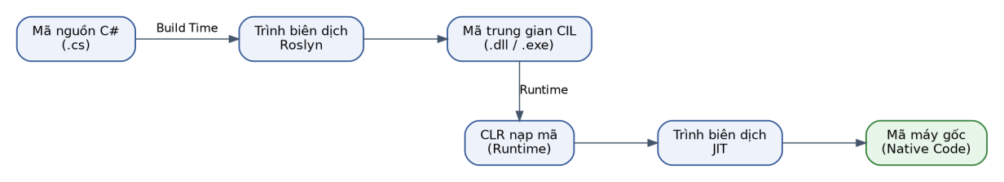
Hình 1.1: Chu trình biên dịch và thực thi ứng dụng C# trên nền tảng .NET (CIL, CLR và JIT)

1.2.3. Cơ chế quản lý bộ nhớ tự động: Bộ nhớ Stack, Heap và Trình thu gom rác (Garbage Collector)
Trong môi trường thực thi của .NET, bộ nhớ được chia thành hai phân vùng chính:
• Bộ nhớ Ngăn xếp (Stack): Có tốc độ truy xuất cực nhanh theo nguyên lý LIFO (Last In, First Out). Bộ nhớ Stack chịu trách nhiệm lưu trữ các biến thuộc kiểu giá trị (Value Types như `int`, `decimal`, `bool`, `struct`), các tham số truyền vào hàm và địa chỉ con trỏ hàm. Vùng nhớ này được hệ điều hành tự động giải phóng ngay khi luồng thực thi kết thúc phạm vi khối lệnh (Scope).
• Bộ nhớ Vùng đống (Heap): Được sử dụng để cấp phát động cho các đối tượng thuộc kiểu tham chiếu (Reference Types như các đối tượng `class`, chuỗi `string`, `List<T>`). Bộ nhớ Heap có dung lượng lớn nhưng thời gian phân bổ và giải phóng đòi hỏi thuật toán quản lý phức tạp hơn.
Bộ thu gom rác Garbage Collector (GC) của .NET vận hành hoàn toàn tự động trên bộ nhớ Heap theo nguyên lý dọn rác dựa trên thế hệ (Generational Garbage Collection):
• Gen 0 (Thế hệ 0): Chứa các đối tượng có vòng đời ngắn (Short-lived objects) như các biến cục bộ trong hàm. Việc quét rác ở Gen 0 diễn ra rất thường xuyên với chi phí CPU cực nhỏ.
• Gen 1 (Thế hệ 1): Đóng vai trò là vùng đệm chuyển tiếp giữa đối tượng sống ngắn và đối tượng sống lâu.
• Gen 2 (Thế hệ 2): Chứa các đối tượng tồn tại lâu dài trong suốt vòng đời của phần mềm (như các kết nối tĩnh, Singleton services).
• LOH (Large Object Heap): Vùng nhớ đặc thù dành cho các đối tượng có kích thước lớn hơn 85.000 bytes (ví dụ: mảng byte ảnh, chuỗi dữ liệu lớn) để tránh phân mảnh bộ nhớ khi di dời.
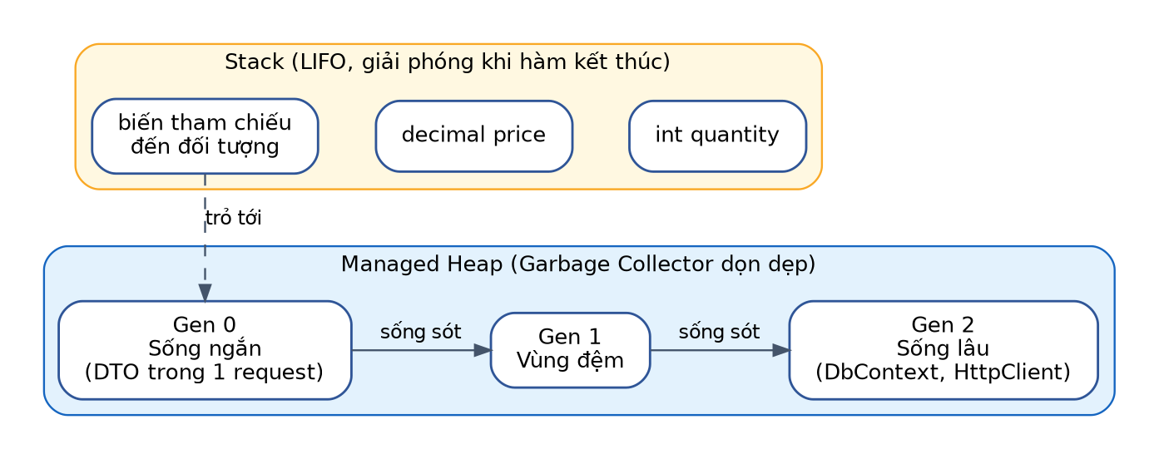
Hình 1.2: Mô hình quản lý bộ nhớ Heap - Stack và cơ chế thu gom rác Garbage Collector.

1.2.4. Các cú pháp hiện đại trong C#: Auto-properties, Generics, Nullable types và Lập trình bất đồng bộ (async/await)
Phiên bản C# 12 đi kèm với .NET 8 mang đến những cú pháp mạnh mẽ, giúp mã nguồn trở nên tinh gọn, sáng sủa và an toàn tối đa:
• Auto-Implemented Properties: Loại bỏ hoàn toàn mã thừa getter/setter truyền thống, cho phép định nghĩa nhanh thuộc tính với cú pháp `{ get; set; }` hoặc khởi tạo giá trị mặc định trực tiếp (`public int RewardPoints { get; set; } = 0;`).
• Generics (Lập trình tham số hóa kiểu): Cho phép xây dựng các lớp, giao diện và phương thức có thể hoạt động linh hoạt với bất kỳ kiểu dữ liệu nào nhưng vẫn bảo đảm chặt chẽ tính an toàn kiểu tại thời điểm biên dịch (Type-safety), loại bỏ chi phí boxing/unboxing (ví dụ: `List<T>`, `PagedResultDto<T>`).
• Nullable Reference Types (`?`): Cơ chế cảnh báo sớm tại thời điểm biên dịch giúp ngăn chặn triệt để ngoại lệ "kinh điển" `NullReferenceException`. Bằng cách phân định rõ ràng giữa kiểu cho phép null (`string?`) và không cho phép null (`string`), tính bền vững của mã nguồn được nâng lên mức tối đa.
• Lập trình bất đồng bộ (Asynchronous Programming với `async`/`await`): Là mô hình lập trình không khóa luồng (Non-blocking I/O). Khi ứng dụng gửi một yêu cầu truy vấn đến CSDL SQL Server hoặc gọi qua mạng, từ khóa `await` sẽ giải phóng luồng chính (Main Thread) quay lại phục vụ các tác vụ khác (như duy trì tính mượt mà của giao diện WinForms hoặc tiếp nhận request mới trong Web API). Khi tác vụ I/O hoàn tất, luồng sẽ quay lại tiếp tục thực thi các dòng lệnh kế tiếp.

1.3. Lý thuyết về Kiến trúc hướng dịch vụ (SOA) và chuẩn RESTful Web API

1.3.1. So sánh kiến trúc nguyên khối (Monolithic) và Kiến trúc hướng dịch vụ (Service-Oriented Architecture - SOA)
Ở kiến trúc nguyên khối, ứng dụng WinForms nối thẳng vào SQL Server, chuỗi kết nối chứa tài khoản và mật khẩu máy chủ nằm ngay trong chương trình. Khi cần đổi cấu trúc bảng hoặc làm thêm ứng dụng bán hàng trên điện thoại, gần như phải viết lại từ đầu.
Ở kiến trúc hướng dịch vụ, hệ thống tách thành hai phần: Backend Web API xử lý nghiệp vụ và làm việc với cơ sở dữ liệu; ứng dụng WinForms chỉ là một máy khách gửi yêu cầu qua HTTP và nhận kết quả. Cách này có ba lợi ích: cơ sở dữ liệu nằm sau máy chủ nên được bảo vệ tốt hơn; quy tắc nghiệp vụ chỉ viết một lần; và sau này có thể dùng chung API cho website bán hàng online hay ứng dụng kiểm kho trên điện thoại.
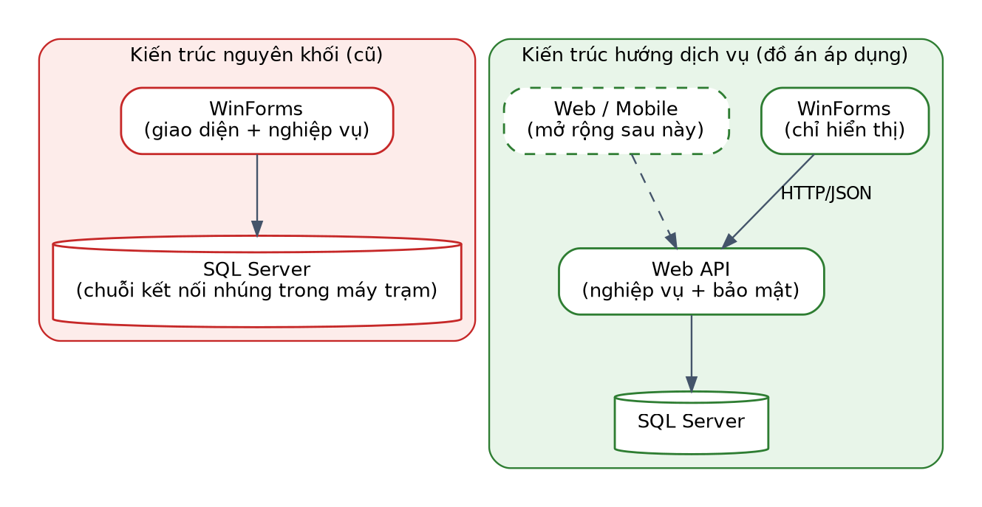
Hình 1.3: So sánh mô hình kiến trúc nguyên khối (Monolithic) và Kiến trúc hướng dịch vụ (RESTful API)

1.3.2. Nguyên lý thiết kế RESTful: Định danh tài nguyên (URI), quy chuẩn danh từ số nhiều và tính phi trạng thái (Stateless)
REST (Representational State Transfer) là phong cách kiến trúc phần mềm tiêu chuẩn được áp dụng trên mạng World Wide Web. Một hệ thống Web API chuẩn RESTful cần tuân thủ nghiêm ngặt 3 nguyên lý cốt lõi:
1. Định danh tài nguyên qua URI (Uniform Resource Identifier): Mọi đối tượng dữ liệu trong thế giới thực đều được xem là một "Tài nguyên" (Resource) và được định danh bằng một đường dẫn URL duy nhất.
2. Quy chuẩn danh từ số nhiều (Plural Nouns): Đường dẫn endpoint phải luôn sử dụng danh từ số nhiều đại diện cho tập hợp tài nguyên, tuyệt đối không dùng động từ trên URL (Ví dụ chuẩn: `/api/products`, `/api/categories`, `/api/orders`; không dùng `/api/getProduct` hay `/api/deleteOrder`).
3. Tính phi trạng thái (Statelessness): Máy chủ API hoàn toàn không lưu trữ ngữ cảnh hay trạng thái phiên làm việc của bất kỳ Client nào trong bộ nhớ máy chủ giữa các lần gọi. Mỗi một request gửi từ Client lên bắt buộc phải chứa đầy đủ toàn bộ thông tin cần thiết (bao gồm cả dữ liệu nghiệp vụ và Token định danh). Điều này giúp hệ thống có khả năng mở rộng quy mô theo chiều ngang (Horizontal Scalability) dễ dàng bằng cách bổ sung thêm nhiều máy chủ mà không sợ mất phiên.

1.3.3. Giao thức truyền tải HTTP: Phương thức (GET, POST, PUT, DELETE) và Quy chuẩn mã phản hồi (HTTP Status Codes)
Hệ thống sử dụng các phương thức chuẩn của giao thức HTTP/1.1 và HTTP/2 để thể hiện rõ nét hành vi thao tác trên tài nguyên:
Bảng 1.2: Quy chuẩn phương thức HTTP và mã phản hồi nghiệp vụ
Phương thức HTTP | Ý nghĩa thao tác CRUD | Mã HTTP Status Code trả về | Diễn giải ngữ nghĩa kỹ thuật
GET | Read (Đọc / Truy vấn dữ liệu) | 200 OK | Lấy dữ liệu thành công.
POST | Create (Thêm mới tài nguyên) | 201 Created | Thêm mới thành công và trả về dữ liệu vừa tạo.
PUT | Update (Cập nhật toàn bộ) | 200 OK / 204 No Content | Cập nhật bản ghi thành công.
DELETE | Delete (Xóa bỏ tài nguyên) | 200 OK | Xóa dữ liệu thành công khỏi hệ thống.
*(Tất cả)* | Kiểm tra tính hợp lệ dữ liệu | 400 Bad Request | Dữ liệu gửi lên sai định dạng hoặc vi phạm ràng buộc.
*(Tất cả)* | Kiểm tra danh tính | 401 Unauthorized | Client chưa đăng nhập hoặc gửi thiếu/sai JWT Token.
*(Tất cả)* | Kiểm tra quyền hạn | 403 Forbidden | Đã xác thực nhưng tài khoản không đủ quyền (Role).
*(Tất cả)* | Tìm kiếm bản ghi | 404 Not Found | Không tìm thấy tài nguyên theo mã ID yêu cầu.
*(Tất cả)* | Xung đột giao dịch | 409 Conflict | Xung đột trạng thái (ví dụ: kho vừa hết hàng).
*(Tất cả)* | Xử lý ngoại lệ hệ thống | 500 Internal Server Error | Lỗi xảy ra phía máy chủ (đã được bọc try/catch an toàn).

1.3.4. Định dạng trao đổi dữ liệu JSON: Kỹ thuật tuần tự hóa (Serialization) và giải tuần tự hóa (Deserialization)
JSON (JavaScript Object Notation) là định dạng chuẩn mở dạng văn bản dùng để biểu diễn các cấu trúc dữ liệu và mảng đối tượng. JSON có ưu điểm vượt trội so với định dạng XML cũ nhờ kích thước gói tin siêu nhẹ, dễ đọc đối với con người và tốc độ phân tích cú pháp (parsing) cực nhanh.
Trong .NET 8, thư viện `System.Text.Json` được tích hợp sâu vào nhân hệ điều hành, vận hành với hai cơ chế chính:
• Tuần tự hóa (Serialization): Chuyển đổi một đối tượng đối tượng C# trong bộ nhớ RAM thành một chuỗi văn bản JSON để gửi qua kết nối mạng HTTP.
• Giải tuần tự hóa (Deserialization): Phân tích chuỗi JSON nhận được từ máy trạm và tái tạo ngược lại thành đối tượng C# tương ứng để xử lý logic.
Hệ thống ứng dụng thuộc tính [JsonPropertyName("...")] để ánh xạ chính xác giữa quy tắc đặt tên thuộc tính PascalCase trong C# và quy chuẩn camelCase trên giao thức RESTful Web API.

1.3.5. Kiến trúc xử lý yêu cầu trong ASP.NET Core: Bộ chứa phụ thuộc (DI Container) và Chuỗi xử lý trung gian (Middleware Pipeline)
Dependency Injection (DI). ASP.NET Core có sẵn bộ chứa phụ thuộc, tự tạo và “tiêm” các đối tượng cần thiết vào Controller. Ví dụ SupermarketDbContext được đăng ký với vòng đời Scoped: mỗi HTTP request nhận một DbContext riêng và được giải phóng khi request kết thúc. Controller chỉ cần khai báo tham số trong hàm khởi tạo, không phải tự new.
Middleware Pipeline. Mỗi request đi qua một chuỗi các “trạm” theo thứ tự đã đăng ký:
- CORS: cho phép ứng dụng bên ngoài gọi API.
- Authentication: đọc và kiểm tra chữ ký của JWT trong header.
- Authorization: kiểm tra vai trò (Admin, Cashier, Warehouse) có được phép chạy chức năng đó không.
- Controller: xử lý nghiệp vụ và trả về JSON.
Nếu Authentication không qua, request bị chặn với mã 401; nếu Authorization không qua, bị chặn với mã 403, và không bao giờ chạm đến Controller.

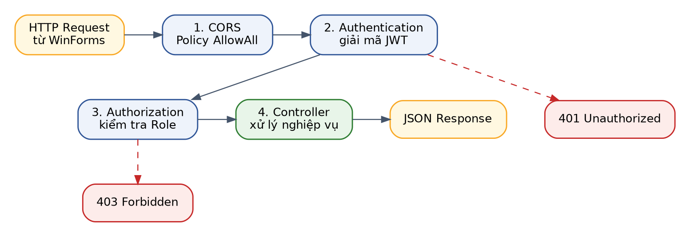
Hình 1.4: Chuỗi xử lý Middleware Pipeline trong ASP.NET Core Web API.

1.4. Cơ sở lý thuyết về Cơ sở dữ liệu và Tầng truy xuất dữ liệu

1.4.1. Hệ quản trị cơ sở dữ liệu quan hệ (RDBMS) và chuẩn hóa dữ liệu 3NF trên Microsoft SQL Server
Microsoft SQL Server là hệ quản trị cơ sở dữ liệu quan hệ thương mại hàng đầu thế giới, đảm bảo độ tin cậy, tính toàn vẹn và hiệu năng vượt trội cho các ứng dụng cấp doanh nghiệp.
Để ngăn chặn hiện tượng dư thừa dữ liệu (Data Redundancy) và các dị thường khi thao tác (Insert, Update, Delete Anomaly), lược đồ cơ sở dữ liệu của đồ án được chuẩn hóa nghiêm ngặt theo Dạng chuẩn 3 (Third Normal Form - 3NF):
• Chuẩn 1 (1NF): Mỗi cột trong bảng đều mang giá trị nguyên tố (Atomic values), không chứa tập hợp lặp.
• Chuẩn 2 (2NF): Đạt 1NF và mọi thuộc tính không khóa đều phải phụ thuộc hàm hoàn toàn vào toàn bộ khóa chính, loại bỏ phụ thuộc từng phần.
• Chuẩn 3 (3NF): Đạt 2NF và không có thuộc tính không khóa nào phụ thuộc bắc cầu (Transitive Dependency) vào khóa chính.

1.4.2. Khái niệm Object-Relational Mapping (ORM) và cơ chế vận hành của Entity Framework Core (EF Core)
Trong lập trình phần mềm truyền thống, có một khoảng cách lớn giữa thế giới lập trình hướng đối tượng (OOP với các Class, Object, Quan hệ kết tập) và thế giới cơ sở dữ liệu quan hệ (RDBMS với các Bảng, Cột, Khóa ngoại). Khoảng cách này được gọi là "Sự cản trở không phù hợp mô hình" (Object-Relational Impedance Mismatch).
ORM (Object-Relational Mapping) là công nghệ giải quyết triệt để vấn đề trên bằng cách ánh xạ tự động giữa các thực thể bảng SQL và các lớp đối tượng C#. Entity Framework Core (EF Core) là bộ công cụ ORM tiên tiến của Microsoft, cho phép lập trình viên thao tác hoàn toàn với dữ liệu thông qua các đối tượng C# mạnh mẽ mà không cần phải viết tay hàng nghìn câu lệnh SELECT, INSERT, UPDATE cơ bản.

1.4.3. Phương pháp tiếp cận Code-First, DbContext và Quản lý tiến hóa lược đồ qua EF Core Migrations
Đồ án áp dụng phương pháp tiếp cận Code-First hiện đại:
1. Lớp ngữ cảnh dữ liệu `DbContext`: Lớp `SupermarketDbContext` kế thừa từ `Microsoft.EntityFrameworkCore.DbContext`, đóng vai trò là một phiên làm việc (Session) với CSDL. Nó chứa các thuộc tính `DbSet<T>` đại diện cho các bảng dữ liệu (`Categories`, `Products`, `Orders`...).
2. Cấu hình mô hình dữ liệu: Kết hợp giữa Data Annotations (các thuộc tính gắn trên model như `[Key]`, `[Required]`, `[StringLength]`) và Fluent API (cấu hình chuyên sâu trong phương thức `OnModelCreating`) để thiết lập chính xác các mối quan hệ 1-Nhiều, kiểu dữ liệu tiền tệ `decimal(18,2)` và nạp dữ liệu mồi (Data Seeding).
3. EF Core Migrations: Là công cụ theo dõi và quản lý lịch sử thay đổi của cấu trúc CSDL theo thời gian. Mỗi khi lập trình viên thay đổi thuộc tính trong Model C#, lệnh `dotnet ef migrations add` sẽ sinh ra các đoạn mã C# tương ứng để chuyển đổi lược đồ. Lệnh `dotnet ef database update` sẽ thực thi trực tiếp các câu lệnh DDL lên SQL Server mà không làm mất dữ liệu đã có.

1.4.4. Ngôn ngữ truy vấn tích hợp LINQ (Language Integrated Query) và cơ chế Deferred Execution
LINQ (Language Integrated Query) là cú pháp truy vấn thống nhất được nhúng trực tiếp vào ngôn ngữ C#. LINQ mang lại lợi thế vượt trội nhờ khả năng kiểm tra lỗi cú pháp và kiểu dữ liệu ngay khi biên dịch (Compile-time Type Checking) cùng tính năng gợi ý thông minh IntelliSense.
Đặc biệt, LINQ to Entities vận hành dựa trên cơ chế Thực thi trì hoãn (Deferred Execution): Biểu thức LINQ (_context.Products.Where(...).OrderBy(...)) chỉ đóng vai trò là một cây biểu thức (Expression Tree). Câu lệnh SQL thực tế hoàn toàn chưa được gửi đến SQL Server cho đến khi một hành động cụ thể đòi hỏi dữ liệu được kích hoạt (như duyệt vòng lặp foreach, gọi ToListAsync(), FirstOrDefaultAsync(), CountAsync() hoặc SumAsync()). Cơ chế này giúp EF Core tổng hợp toàn bộ các điều kiện lọc và phân trang thành một câu lệnh SQL duy nhất tối ưu trước khi thực thi.

1.4.5. Công nghệ ADO.NET thuần: Kiến trúc hướng kết nối/ngắt kết nối, Stored Procedure và Tiêu chuẩn giao dịch ACID (SqlTransaction)
Mặc dù EF Core rất tiện lợi cho các tác vụ CRUD thông thường, tuy nhiên đối với các nghiệp vụ đòi hỏi hiệu năng cực đại hoặc các quy trình tài chính phức tạp, công nghệ ADO.NET thuần vẫn là tiêu chuẩn vàng không thể thay thế:
• Kiến trúc hướng kết nối: Sử dụng bộ ba đối tượng `SqlConnection`, `SqlCommand` và `SqlDataReader`. `SqlDataReader` đọc dữ liệu theo luồng một chiều về phía trước (Forward-only, Read-only), không tốn bộ nhớ đệm đối tượng (no change-tracking), giúp tốc độ tra cứu mã vạch sản phẩm đạt mức gần như tức thì.
• Thủ tục lưu trữ (Stored Procedure): Các câu lệnh SQL phức tạp được biên dịch sẵn và lưu trữ trực tiếp trên máy chủ SQL Server (ví dụ: `sp_GetDailyRevenue`, `sp_GetRevenueByCashier`). Khi Client gọi, SQL Server tận dụng ngay kế hoạch thực thi (Execution Plan) đã lưu trong bộ nhớ cache, giảm tải băng thông truyền tải chuỗi lệnh qua mạng.
• Tiêu chuẩn giao dịch ACID qua `SqlTransaction`: Trong nghiệp vụ bán hàng quầy POS, một thao tác checkout bắt buộc phải thực thi 4 bước liên hoàn:
1. Kiểm tra và trừ số lượng hàng tồn kho trong bảng Products.
2. Tạo mới hóa đơn trong bảng Orders.
3. Lưu các dòng mặt hàng vào bảng OrderDetails.
4. Trừ điểm thưởng đã dùng và tích điểm mới cho khách trong bảng Customers.
Cả 4 thao tác này được bọc trọn vẹn trong một giao dịch `SqlTransaction` duy nhất. Nếu tất cả đều hợp lệ, lệnh transaction.CommitAsync() được gọi để cam kết dữ liệu vĩnh viễn. Nếu có bất kỳ sự cố nào xảy ra (như kho hết hàng giữa chừng hoặc mất điện), lệnh transaction.RollbackAsync() sẽ tự động hủy bỏ toàn bộ các bước đã làm trước đó, đưa cơ sở dữ liệu về trạng thái nguyên vẹn ban đầu, bảo đảm tính nguyên tố (Atomicity) chuẩn mực.

1.5. Lý thuyết về Cơ chế Bảo mật và Xác thực không trạng thái (JWT)

1.5.1. So sánh cơ chế xác thực dựa trên Session truyền thống và Xác thực không trạng thái (Stateless Authentication)
Với Session truyền thống, máy chủ lưu thông tin đăng nhập trong bộ nhớ và gửi cho người dùng một SessionId. Cách này tốn RAM, và khi có nhiều máy chủ thì việc đồng bộ session rất phức tạp.
Với JWT, máy chủ chỉ kiểm tra tài khoản lúc đăng nhập, sau đó đóng gói thông tin cần thiết (tên đăng nhập, vai trò) vào một chuỗi có chữ ký số rồi trả cho client giữ. Mỗi lần gọi API, client đính kèm chuỗi này vào header Authorization: Bearer <token>. Máy chủ chỉ cần kiểm tra chữ ký là biết token hợp lệ, không phải lưu gì.

Bảng 1.3: So sánh xác thực bằng Session và bằng JWT
Tiêu chí | Session truyền thống | JWT (đồ án áp dụng)
Nơi lưu trạng thái | Bộ nhớ máy chủ | Token do client giữ
Tải trên máy chủ | Tăng theo số người dùng | Gần như không tăng
Mở rộng nhiều máy chủ | Phải đồng bộ session | Máy chủ nào cũng kiểm tra được bằng khóa ký
Phù hợp API / Mobile | Kém | Tốt

1.5.2. Cấu trúc chuẩn của chuỗi JSON Web Token: Header, Payload (Claims), và Signature
Một JWT gồm ba phần ngăn cách bằng dấu chấm:
- Header: loại token (JWT) và thuật toán ký (HS256).
- Payload (Claims): thông tin người dùng. Trong đồ án gồm tên đăng nhập (ClaimTypes.Name) và vai trò (ClaimTypes.Role), kèm thời điểm hết hạn.
- Signature: chữ ký tạo ra bằng cách băm Header và Payload cùng một khóa bí mật chỉ máy chủ biết. Nếu ai đó sửa vai trò trong Payload từ Cashier thành Admin, chữ ký sẽ không còn khớp và máy chủ từ chối ngay.

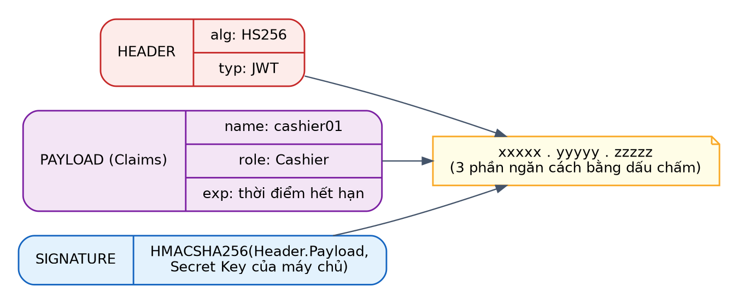
Hình 1.5: Cấu trúc chuỗi JSON Web Token gồm Header, Payload và Signature

1.5.3. Thuật toán ký mã hóa đối xứng (HMAC SHA-256) và Quy trình ủy quyền truy cập theo vai trò (Role-Based Access Control - RBAC)
Hệ thống ký token bằng thuật toán đối xứng HMAC SHA-256: cùng một khóa bí mật dùng để ký lúc đăng nhập và để kiểm tra ở mọi request sau đó. Khóa này được cấu hình trong appsettings.json (mục JwtSettings:Secret). Token do API cấp có thời hạn 2 giờ.
Sau khi xác thực, hệ thống phân quyền theo ba vai trò (RBAC):
- Admin (chủ cửa hàng / quản lý): toàn quyền, gồm cả báo cáo doanh thu và quản lý tài khoản nhân viên.
- Cashier (thu ngân): bán hàng tại quầy POS, tra cứu và đăng ký nhanh khách hàng. Không xem được báo cáo tài chính.
- Warehouse (thủ kho): làm việc trên màn hình Danh mục và Sản phẩm – Tồn kho, theo dõi cảnh báo hàng sắp hết và xuất báo cáo Excel/CSV. Không bán hàng tại quầy POS.

1.6. Kiến trúc Desktop Client trên nền tảng Windows Forms

1.6.1. Nguyên lý giao tiếp giữa ứng dụng máy trạm và Backend API thông qua lớp HttpClient
Ứng dụng WinForms đóng vai trò khách hàng tiêu thụ API. Mọi thao tác như đăng nhập, tải danh sách sản phẩm, tìm mã vạch hay thanh toán giỏ hàng đều là các lời gọi HTTP bất đồng bộ dùng HttpClient và thư viện System.Net.Http.Json. Ví dụ, đăng nhập là PostAsJsonAsync("auth/login", ...), và kết quả trả về được đọc bằng System.Text.Json.

1.6.2. Kỹ thuật quản trị tài nguyên mạng: Khắc phục sự cố cạn kiệt cổng kết nối (Socket Exhaustion)
Nếu mỗi lần gọi API lại tạo một new HttpClient() rồi bỏ đi, Windows sẽ giữ các cổng mạng ở trạng thái chờ (TIME_WAIT) khá lâu. Sau vài trăm lượt quét mã vạch, cổng mạng có thể cạn và ứng dụng không kết nối được nữa (Socket Exhaustion).
Cách khắc phục trong đồ án là lớp tĩnh ApiClientService giữ một HttpClient duy nhất (static readonly) dùng chung cho cả ứng dụng. Các kết nối TCP được tái sử dụng và token chỉ phải gắn vào header một lần sau khi đăng nhập.

1.6.3. Kiến trúc giao diện bàn làm việc đơn (Single-Form Shell Workspace) và cơ chế nhúng Form động
Thay vì mở nhiều cửa sổ rời rạc (MDI) dễ gây rối cho nhân viên, đồ án dùng kiến trúc bàn làm việc đơn (Single-Form Shell): ứng dụng chỉ có một cửa sổ chính FormMainShell với thanh menu (Sidebar) bên trái, thanh tiêu đề phía trên và một vùng làm việc ở giữa.
Khi người dùng chọn một chức năng, form nghiệp vụ tương ứng được nhúng động vào vùng giữa bằng ba dòng cấu hình: childForm.TopLevel = false;, childForm.FormBorderStyle = FormBorderStyle.None; và childForm.Dock = DockStyle.Fill;. Việc chuyển màn hình diễn ra tức thì trong cùng một cửa sổ, giống các phần mềm quản lý bán hàng chuyên nghiệp.

CHƯƠNG 2: PHÂN TÍCH YÊU CẦU VÀ THIẾT KẾ HỆ THỐNG

2.1. Phân tích yêu cầu chức năng và luồng nghiệp vụ hệ thống siêu thị mini
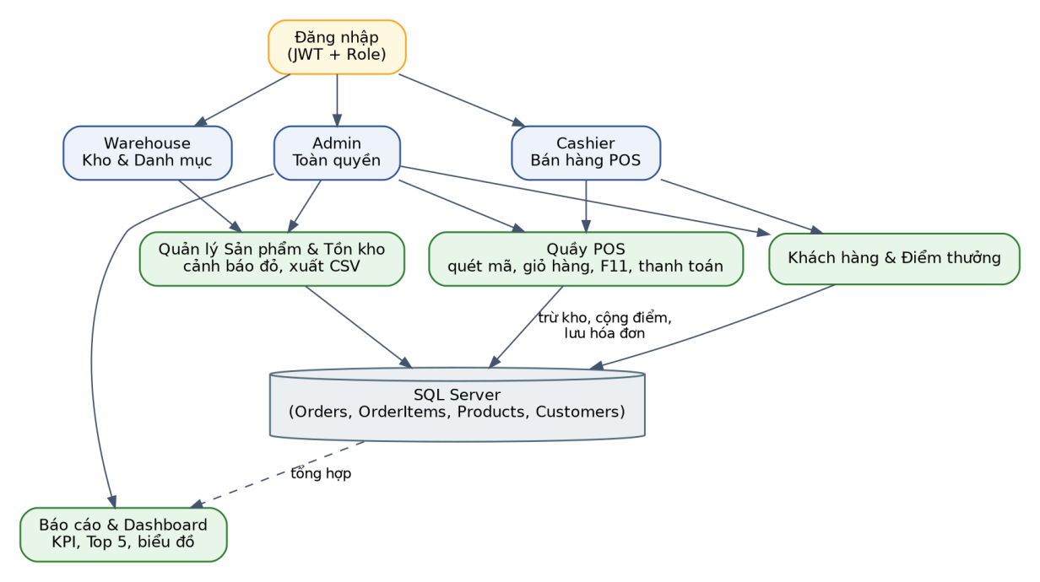

Hình 2.1: Sơ đồ quy trình nghiệp vụ tổng thể tại siêu thị mini Tạp hóa Phố Thị: bán hàng POS, tồn kho và báo cáo

2.1.1. Luồng phân quyền và xác thực người dùng (Quản trị viên - Admin, Thu ngân - Cashier, Thủ kho - Warehouse)
Đăng nhập. Nhân viên nhập tài khoản và mật khẩu ở FormLogin. Ứng dụng gửi POST /api/auth/login. Nếu đúng, API trả về JWT kèm vai trò; nếu sai thì trả mã 401 với thông báo “Sai tài khoản hoặc mật khẩu”, hoặc “Tài khoản đã bị khóa” khi tài khoản bị vô hiệu hóa (IsActive = 0). Token và vai trò được lưu vào SessionManager, sau đó FormMainShell mở ra.
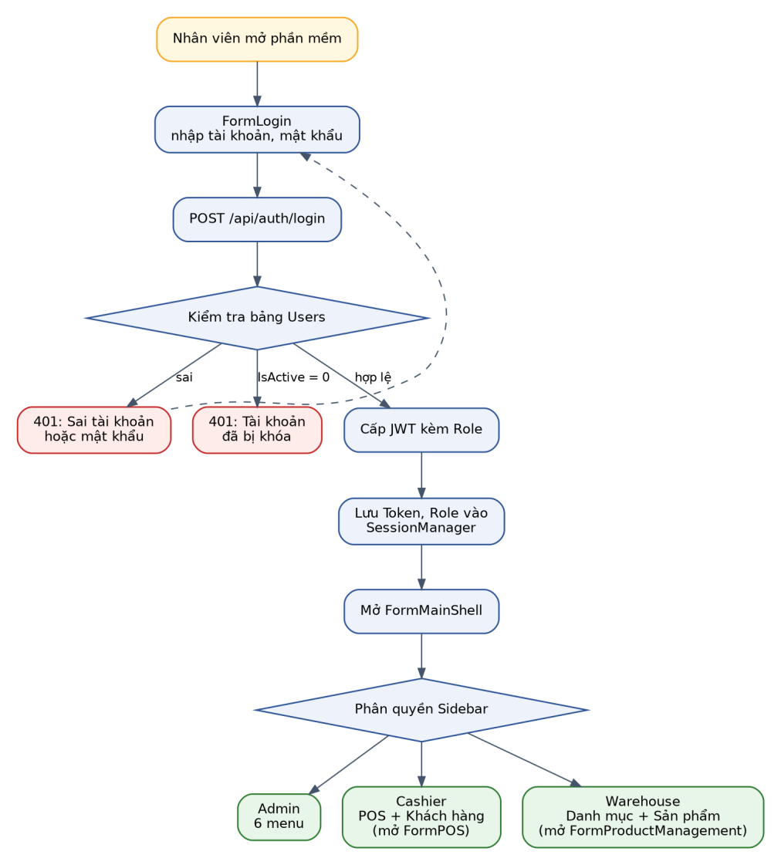
Hình 2.2: Sơ đồ luồng xác thực và điều hướng chức năng giao diện theo 3 vai trò (RBAC)
Sau khi đăng nhập, menu bên trái được ẩn hiện theo vai trò:

Bảng 2.1: Quyền hạn của ba vai trò trên giao diện WinForms
Vai trò | Chức năng được phép | Bị ẩn / không được phép
Admin | Cả 6 menu: Bán hàng POS, Danh mục, Hàng hóa, Khách hàng, Báo cáo, Quản trị tài khoản. | Không có.
Cashier | Quầy POS và Khách hàng. Sau đăng nhập tự mở FormPOS. | Danh mục, Hàng hóa, Báo cáo, Quản trị tài khoản.
Warehouse | Danh mục và Sản phẩm – Tồn kho. Sau đăng nhập tự mở FormProductManagement. | Bán hàng POS, Khách hàng, Báo cáo, Quản trị tài khoản.

Việc ẩn nút chỉ là lớp bảo vệ ở giao diện cho tiện sử dụng. Lớp bảo vệ thực sự nằm ở API: mỗi endpoint nhạy cảm đều gắn [Authorize(Roles = "...")] nên dù có người cố gọi trực tiếp, máy chủ vẫn trả về 403.

2.1.2. Luồng nghiệp vụ quản lý danh mục nhóm hàng và mặt hàng tồn kho
Hệ thống quản lý 15 nhóm hàng của tiệm: Rau củ quả hữu cơ, Trái cây tươi, Thịt & Hải sản sinh học, Gạo & Đồ khô dinh dưỡng, Nước ép & Trà thảo mộc, Sữa và sản phẩm từ sữa… Các chức năng chính:
- Quản lý nhóm hàng (`Categories`): xem, tìm kiếm, thêm, sửa, xóa; danh sách phân trang 8 dòng/trang.
- Quản lý sản phẩm và tồn kho (`Products`): mỗi sản phẩm có mã vạch EAN-13 (13 chữ số), tên, đơn giá niêm yết (VNĐ), số lượng tồn và nhóm hàng. Danh sách cũng phân trang 8 dòng/trang và có ô tìm kiếm.
- Cảnh báo tồn kho đỏ: sản phẩm có tồn kho từ 10 đơn vị trở xuống được tô nền đỏ cam (LightCoral) ở cột Tồn kho, để thủ kho nhìn là biết cần liên hệ nông trại nhập thêm hàng.
- Xuất báo cáo Excel / CSV: nút “XUẤT BÁO CÁO” cho chọn lưu danh sách sản phẩm và tồn kho thành tệp Excel (.xlsx) hoặc CSV (.csv, mã hóa UTF-8). Tệp Excel đã được trình bày sẵn: có tên cửa hàng, thời gian xuất, người lập, bảng tô màu xen kẽ, hàng tồn kho từ 10 trở xuống tô nền đỏ nhạt kèm trạng thái “SẮP HẾT” và dòng tổng cộng. Thủ kho dùng báo cáo này để lập phiếu đề xuất nhập hàng.

2.1.3. Luồng nghiệp vụ quầy thu ngân bán lẻ (POS): Tra cứu mã vạch, tính tiền, trừ kho tự động và tích điểm
Quầy POS được thiết kế để thu ngân làm việc gần như không cần chuột. Một lượt bán hàng gồm bốn bước:
- Nhận diện khách hàng. Thu ngân nhập số điện thoại khách (phím F2). Nếu là khách quen, màn hình hiện họ tên, số điểm đang có và hạng thành viên. Khách chưa có thẻ được ghi nhận là khách vãng lai, hoặc đăng ký nhanh ngay tại quầy.
- Quét mã vạch. Máy quét bắn mã (ví dụ 8930000000019 – Rau cải ngọt hữu cơ) vào ô mã vạch (phím F1). Ứng dụng gọi API tra cứu bằng ADO.NET. Sản phẩm đã có trong giỏ thì tăng số lượng thêm 1, chưa có thì thêm dòng mới. Ứng dụng không cho thêm vượt quá số lượng tồn kho.
- Đổi điểm thưởng (F11). Khách thân thiết có thể dùng điểm để trừ trực tiếp vào hóa đơn theo quy đổi 1 điểm = 1.000 đ. Thu ngân bấm F11 và nhập số điểm muốn đổi, ví dụ đổi 50 điểm sẽ được giảm 50.000 đ.
- Thanh toán. Thu ngân chọn tiền mặt hoặc chuyển khoản. Với tiền mặt, nhập số tiền khách đưa (F3) để phần mềm tính tiền thối. Bấm F9 (nút Thanh toán) để gửi giỏ hàng lên API. Sau khi thành công, ứng dụng in phiếu thanh toán khổ 80 mm.
Ngoài ra, các phím tắt khác giúp thao tác nhanh hơn:

Bảng 2.2: Các phím tắt chính tại quầy POS
Phím | Chức năng
F1 | Đưa con trỏ về ô mã vạch
F2 | Nhập số điện thoại khách
F3 | Nhập tiền khách đưa
F4 | Giữ đơn hiện tại
F5 | Gọi lại đơn đã giữ
F6 | Sửa số lượng dòng đang chọn
F7 | Áp dụng giảm giá
F8 | Xóa toàn bộ giỏ hàng
F9 | Thanh toán
F10 | Xóa dòng đang chọn
F11 | Đổi điểm thưởng
+ / − | Tăng / giảm số lượng

Khi nhận yêu cầu thanh toán, API bọc toàn bộ các bước trong một giao dịch: tạo hóa đơn Orders, lưu chi tiết OrderItems, trừ tồn kho Products, trừ điểm đã đổi và cộng điểm mới cho khách (10.000 đ = 1 điểm, tính trên số tiền thực trả). Chi tiết cách làm nằm ở mục 3.4.4.

2.1.4. Luồng nghiệp vụ báo cáo thống kê doanh thu và hiệu suất ca trực
Màn hình báo cáo chỉ dành cho Admin, gồm ba phần:
- Dashboard thẻ KPI: năm thẻ số liệu theo khoảng ngày được chọn gồm tổng doanh thu, số đơn hàng, giá trị trung bình mỗi đơn, tổng giảm giá và cơ cấu tiền mặt so với chuyển khoản/thẻ. Ngoài ra Web API còn có endpoint GET /api/reports/dashboard-summary trả bốn chỉ số tức thời (doanh thu hôm nay, số hóa đơn hôm nay, tổng số khách hàng, số mặt hàng sắp hết) để mở rộng giao diện và kiểm thử trên Swagger UI.
- Sản phẩm bán chạy: bảng xếp hạng Top 10 theo doanh thu trong khoảng ngày được chọn trên màn hình báo cáo; đồng thời API cung cấp endpoint GET /api/reports/top-best-sellers trả Top 5 mặt hàng theo tổng số lượng bán (LINQ GroupBy ➔ OrderByDescending ➔ Take(5)), giúp chủ tiệm biết mặt hàng nào được ưa chuộng.
- Biểu đồ cột doanh thu theo ngày (RevenueBarChart): vẽ từ dữ liệu GET /api/reports/revenue gom theo ngày. Song song, endpoint GET /api/reports/sp-revenue gọi Stored Procedure sp_GetDailyRevenue bằng ADO.NET (CommandType.StoredProcedure) để tổng hợp doanh thu theo ngày ngay trên SQL Server và được kiểm thử trên Swagger UI. Báo cáo có thể xuất ra tệp Excel (.xlsx) hoặc CSV, gồm bốn chỉ số tổng quan và danh sách chi tiết từng hóa đơn.

2.2. Thiết kế mô hình kiến trúc Client - Server tổng thể

2.2.1. Sơ đồ kiến trúc 3 lớp: Desktop WinForms Client ASP.NET Core Web API SQL Server Database
Hệ thống chia thành ba tầng, mỗi tầng chỉ nói chuyện với tầng liền kề:
- Tầng trình diễn (WinForms Client): các form giao diện và lớp ApiClientService giữ một HttpClient dùng chung cùng SessionManager giữ phiên đăng nhập.
- Tầng nghiệp vụ (ASP.NET Core 8 Web API): các Controller xử lý yêu cầu, xác thực, phân quyền và quy tắc nghiệp vụ. Dữ liệu được truy cập qua hai cách: Entity Framework Core (SupermarketDbContext) và ADO.NET thuần.
- Tầng dữ liệu (SQL Server): cơ sở dữ liệu ThanhHoang_MiniSupermarketDb với 6 bảng và Stored Procedure sp_GetDailyRevenue.

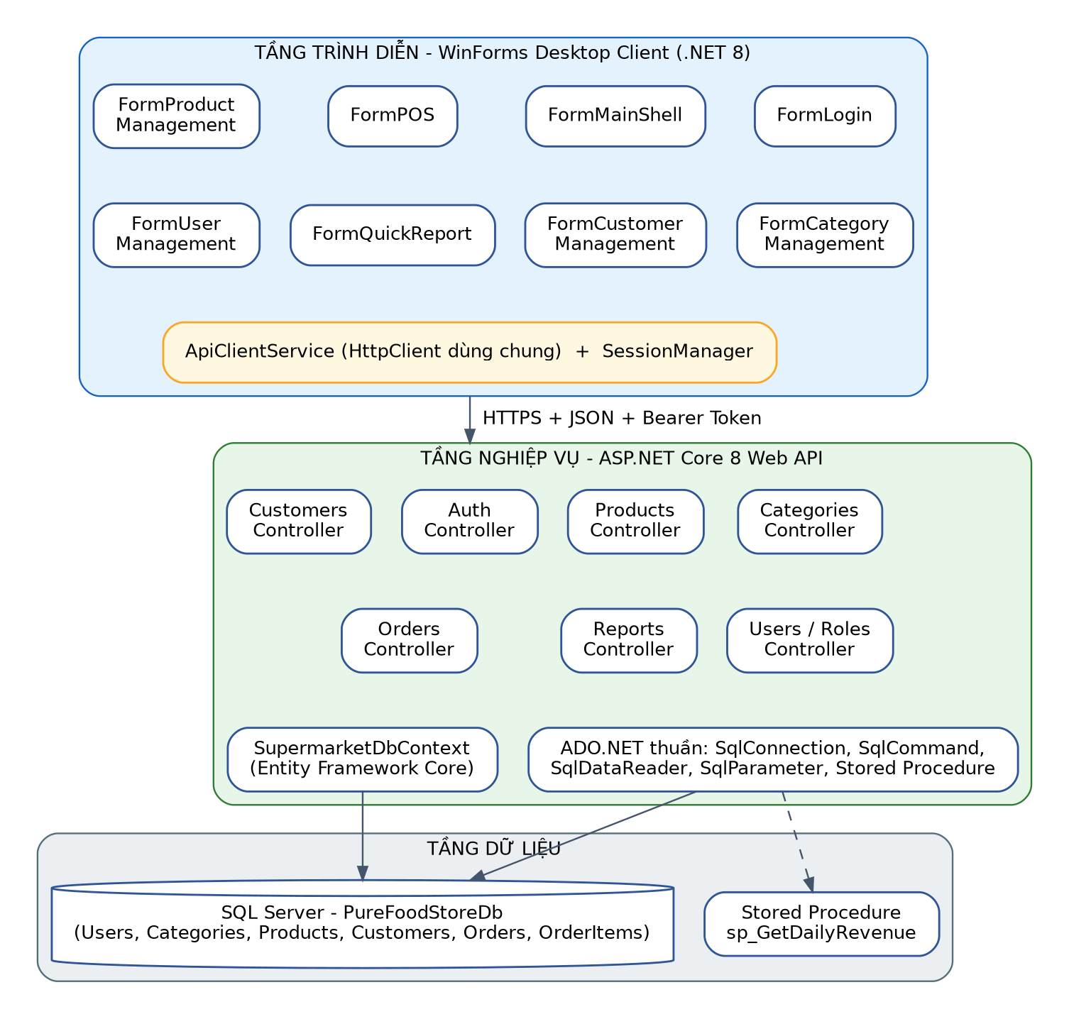
Hình 2.3: Sơ đồ kiến trúc 3 tầng: WinForms Client ⇄ Web API ⇄ SQL Server Database

2.2.2. Sơ đồ tuần hoàn dòng chảy dữ liệu (Data Flow Diagram) trong hệ thống
Dữ liệu di chuyển trong hệ thống qua ba luồng chính:
- Xác thực. WinForms gửi tài khoản và mật khẩu, API đối chiếu với bảng Users rồi trả về JWT. Client lưu token vào SessionManager.JwtToken.
- Quét mã vạch. Quầy POS gửi mã vạch, API tra bảng Products bằng ADO.NET và trả về tên hàng, giá, tồn kho để cập nhật giỏ hàng.
- Thanh toán. Quầy POS gửi giỏ hàng, API mở giao dịch, kiểm tra tồn kho, lưu hóa đơn, trừ kho, cập nhật điểm của khách, rồi Commit và trả mã hóa đơn để in phiếu.

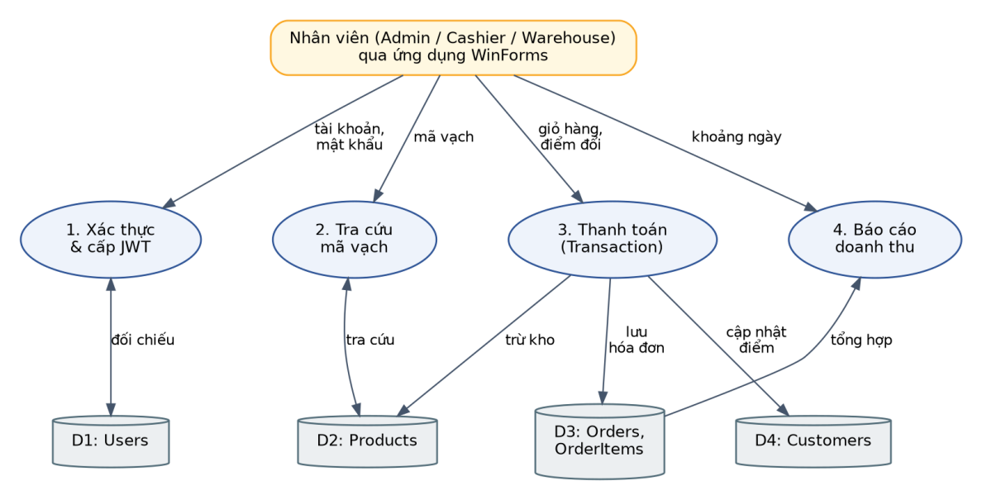

Hình 2.4: Sơ đồ luồng dữ liệu (Data Flow Diagram - DFD) trong hệ thống.

2.3. Thiết kế Cơ sở dữ liệu quan hệ (Database Schema)

2.3.1. Sơ đồ thực thể liên kết (ERD) hoàn chỉnh gồm 6 bảng thực thể nghiệp vụ cốt lõi
Cơ sở dữ liệu gồm 6 bảng: Users, Categories, Products, Customers, Orders và OrderItems. Quan hệ giữa các bảng:
- Một nhóm hàng (Categories) có nhiều sản phẩm (Products), liên kết bằng khóa ngoại CategoryId.
- Một khách hàng có thể có nhiều hóa đơn; Orders.CustomerId cho phép rỗng (NULL) vì khách vãng lai không có thẻ.
- Một nhân viên thu ngân lập nhiều hóa đơn, được lưu bằng CashierId và CashierUsername.
- Một hóa đơn có nhiều dòng chi tiết (OrderItems), mỗi dòng trỏ đến một sản phẩm.
Trong ERD, đường nét liền là khóa ngoại được ràng buộc thật trong cơ sở dữ liệu, đường nét đứt là liên kết logic được kiểm soát ở tầng API (lúc thanh toán, API tự kiểm tra sản phẩm, khách hàng và thu ngân có tồn tại).

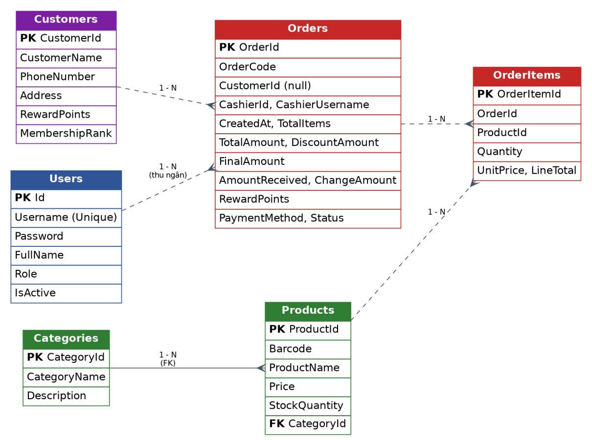
Hình 2.5: Sơ đồ thực thể liên kết (ERD) gồm 6 bảng cơ sở dữ liệu cốt lõi

2.3.2. Phân hệ tài khoản và phân quyền: Chi tiết bảng Users
Bảng Users chịu trách nhiệm quản lý tài khoản đăng nhập của toàn bộ nhân sự trong siêu thị:
Bảng 2.3: Thiết kế lược đồ chi tiết bảng Users
Cột | Kiểu dữ liệu | Ràng buộc
Id | int | PK, Identity
Username | nvarchar(50) | Not Null, Unique
Password | nvarchar(255) | Not Null
FullName | nvarchar(100) | Not Null
Role | nvarchar(20) | Not Null
IsActive | bit | Not Null

2.3.3. Phân hệ hàng hóa và nhóm hàng: Chi tiết bảng Categories và Products
Hai bảng Categories và Products tạo thành quan hệ 1-Nhiều ($1 - N$): Một nhóm hàng chứa nhiều sản phẩm, mỗi sản phẩm bắt buộc phải thuộc về một nhóm hàng.
Bảng 2.4: Thiết kế lược đồ chi tiết bảng Categories (15 nhóm hàng)
Tên trường | Kiểu dữ liệu & ràng buộc | Ý nghĩa
CategoryId | int, PK, Identity | Mã nhóm hàng.
CategoryName | nvarchar(100), Not Null | Tên nhóm ngành (Rau củ quả hữu cơ, Trái cây tươi, Thịt cá sinh học,...).
Description | nvarchar(255) | Mô tả tiêu chuẩn an toàn của nhóm hàng.

Bảng 2.5: Thiết kế lược đồ chi tiết bảng Products (15 mặt hàng, mã vạch EAN-13)
Cột | Kiểu dữ liệu | Ràng buộc
ProductId | int | PK, Identity
Barcode | nvarchar(50) | Not Null
ProductName | nvarchar(150) | Not Null
Price | decimal(18,2) | Not Null
StockQuantity | int | Not Null
CategoryId | int | FK → Categories

2.3.4. Phân hệ khách hàng thành viên: Chi tiết bảng Customers
Bảng Customers quản lý thông tin khách hàng thân thiết phục vụ nghiệp vụ tích điểm và đổi điểm thưởng giảm giá:
Bảng 2.6: Thiết kế lược đồ chi tiết bảng Customers (khách hàng thân thiết và điểm thưởng)
Cột | Kiểu dữ liệu | Ràng buộc
CustomerId | int | PK, Identity
CustomerName | nvarchar(100) | Not Null
PhoneNumber | nvarchar(15) | Not Null
Address | nvarchar(200) | Cho phép rỗng
RewardPoints | int | Not Null, mặc định 0
MembershipRank | nvarchar(50) | Mặc định “Chuẩn”

2.3.5. Phân hệ hóa đơn và giao dịch bán lẻ: Chi tiết bảng Orders và OrderDetails
Hai bảng Orders và OrderDetails tạo thành mối quan hệ cha - con (Master - Detail). Một đơn hàng có thể chứa nhiều dòng chi tiết sản phẩm:
Bảng 2.7: Thiết kế lược đồ chi tiết bảng Orders (hóa đơn giao dịch bán lẻ)
Cột | Kiểu dữ liệu | Mô tả
OrderId | int (PK, Identity) | Mã hóa đơn nội bộ.
OrderCode | nvarchar(max) | Mã hóa đơn in cho khách, dạng HD + thời gian (ví dụ HD20261027011500123).
CustomerId | int, cho phép NULL | Khách hàng của hóa đơn; NULL nếu khách vãng lai.
CreatedAt | datetime2 | Thời điểm thanh toán.
TotalItems | int | Tổng số lượng món hàng trong hóa đơn.
CashierId, CashierUsername | int, nvarchar(max) | Thu ngân lập hóa đơn.
TotalAmount | decimal(18,2) | Tổng tiền hàng trước giảm giá.
DiscountAmount | decimal(18,2) | Tiền giảm giá, gồm cả tiền quy đổi từ điểm thưởng.
FinalAmount | decimal(18,2) | Số tiền khách thực trả.
AmountReceived, ChangeAmount | decimal(18,2) | Tiền khách đưa và tiền thối lại.
RewardPoints | int | Điểm thưởng tích thêm cho khách từ hóa đơn này.
PaymentMethod | nvarchar(max) | Cash (tiền mặt) hoặc Transfer (chuyển khoản) với đơn tạo từ quầy POS; dữ liệu mẫu có đơn dùng giá trị Card.
Status | nvarchar(max) | Completed (đã thanh toán) hoặc Cancelled (đã hủy).

Bảng 2.8: Thiết kế lược đồ chi tiết bảng OrderItems (chi tiết dòng hàng trong hóa đơn).
Cột | Kiểu dữ liệu | Mô tả
OrderItemId | int (PK, Identity) | Mã dòng chi tiết.
OrderId | int | Hóa đơn cha.
ProductId | int | Sản phẩm được bán.
Quantity | int | Số lượng mua.
UnitPrice | decimal(18,2) | Đơn giá tại thời điểm bán (lưu lại để hóa đơn cũ không đổi khi giá thay đổi).
LineTotal | decimal(18,2) | Thành tiền dòng = Quantity × UnitPrice.

2.3.6. Bảng tổng hợp các ràng buộc toàn vẹn dữ liệu: Khóa chính (PK), Khóa ngoại (FK), Ràng buộc Duy nhất (Unique) và Giá trị mặc định
Để cơ sở dữ liệu tự động bảo vệ dữ liệu khỏi các sai sót logic, hệ thống thiết lập bảng tổng hợp ràng buộc toàn vẹn như sau:
Bảng 2.9: Tổng hợp các ràng buộc toàn vẹn dữ liệu
Loại | Bảng, cột | Nội dung
Khóa chính (PK) | Cả 6 bảng | Dùng số nguyên int IDENTITY(1,1), tự tăng, gọn và nhanh khi lập chỉ mục.
Khóa ngoại (FK) | Products.CategoryId → Categories | Ràng buộc thật trong cơ sở dữ liệu (FK_Products_Categories_CategoryId, xóa theo tầng CASCADE).
Liên kết logic | Orders.CustomerId, Orders.CashierId, OrderItems.OrderId, OrderItems.ProductId | Không khai báo FK ở cơ sở dữ liệu; API kiểm tra sự tồn tại của sản phẩm, khách hàng và thu ngân trước khi lưu hóa đơn.
Duy nhất (Unique) | Users.Username | Chỉ mục duy nhất, không cho trùng tên đăng nhập.
Kiểm tra ở API | Customers.PhoneNumber | Hàm đăng ký nhanh trả mã 409 nếu số điện thoại đã tồn tại.
Bắt buộc (Not Null) | Barcode, ProductName, CategoryName, CustomerName, PhoneNumber | Kiểm tra bằng Data Annotations [Required], [StringLength] ở lớp Model.
Giá trị mặc định | Customers.RewardPoints = 0, MembershipRank = "Chuẩn", Users.IsActive = true, Orders.PaymentMethod = "Cash", Orders.Status = "Completed" | Gán sẵn ở lớp Model khi tạo bản ghi mới.

2.4. Thiết kế danh mục và đặc tả chuẩn RESTful Web API

2.4.1. Quy chuẩn định dạng đường dẫn Endpoint, Header và cấu trúc gói tin JSON
- Mọi endpoint đều dùng danh từ số nhiều, bắt đầu bằng /api/: /api/categories, /api/products, /api/customers, /api/orders, /api/reports, /api/users.
- Dữ liệu gửi và nhận dùng JSON (Content-Type: application/json).
- Các endpoint cần quyền được xác thực bằng header Authorization: Bearer <chuỗi_jwt_token>.
- Lỗi nghiệp vụ trả về dạng JSON có trường message bằng tiếng Việt để WinForms hiển thị trực tiếp cho nhân viên.

2.4.2. Phân hệ API Xác thực và Cấp phát Token (/api/auth)
- POST /api/auth/login: nhận Username và Password, kiểm tra và trả về JSON gồm token, username, role. Sai thông tin hoặc tài khoản bị khóa thì trả 401.

2.4.3. Phân hệ API Quản lý Nhóm hàng (/api/categories)
- GET /api/categories: lấy toàn bộ 15 nhóm hàng.
- GET /api/categories/{id} và GET /api/categories/search?keyword=: xem một nhóm và tìm theo tên.
- GET /api/categories/paged?page=1&pageSize=8: lấy danh sách có phân trang trên máy chủ, mặc định 8 dòng/trang.
- POST, PUT /api/categories/{id}, DELETE /api/categories/{id}: thêm, sửa, xóa nhóm hàng (chỉ Admin).

2.4.4. Phân hệ API Quản lý Sản phẩm, Tra cứu Barcode và Phân trang (/api/products, /api/ado-products)
- GET /api/products, GET /api/products/{id}, GET /api/products/search?keyword=: danh sách, chi tiết và tìm kiếm sản phẩm.
- GET /api/products/adonet-barcode/{barcode}: tra cứu mã vạch bằng ADO.NET thuần cho máy quét tại quầy POS.
- GET /api/products/paged?page=1&pageSize=8: phân trang bằng LINQ .Skip().Take(); trả về currentPage, pageSize, totalRecords, totalPages và data.
- POST, PUT /api/products/{id}, DELETE /api/products/{id}: thêm, sửa giá và tồn kho, xóa sản phẩm (chỉ Admin).

2.4.5. Phân hệ API Giao dịch Thanh toán POS (/api/checkout)
POST /api/orders/checkout: nhận giỏ hàng, thu ngân, số điện thoại khách, hình thức thanh toán, số điểm muốn đổi và tiền khách đưa. API xử lý toàn bộ trong một giao dịch: tạo hóa đơn, lưu chi tiết, trừ kho, cập nhật điểm. Thành công trả mã hóa đơn, số điểm vừa tích và tổng điểm hiện có.

2.4.6. Phân hệ API Báo cáo Doanh thu Stored Procedure (/api/reports)
Toàn bộ nhóm /api/reports chỉ dành cho Admin.
- GET /api/reports/dashboard-summary: bốn chỉ số KPI cho dashboard.
- GET /api/reports/top-best-sellers: Top 5 mặt hàng bán chạy nhất.
- GET /api/reports/sp-revenue?from=...&to=...: gọi Stored Procedure sp_GetDailyRevenue bằng ADO.NET để lấy doanh thu theo ngày.
- GET /api/reports/revenue?from=...&to=...: báo cáo doanh thu chi tiết trong khoảng ngày, dùng cho màn hình báo cáo và xuất Excel/CSV.
Các nhóm còn lại: /api/customers (tra cứu theo số điện thoại phone/{phone}, đăng ký nhanh quick-register cho mọi tài khoản đã đăng nhập, thêm/sửa/xóa chỉ Admin), /api/users (quản lý tài khoản nhân viên, chỉ Admin) và /api/roles (danh mục vai trò).

Bảng 2.10: Bảng đặc tả các Endpoint RESTful Web API của hệ thống
Phương thức | Đường dẫn | Chức năng | Quyền truy cập
POST | /api/auth/login | Đăng nhập, cấp JWT | Công khai
GET | /api/categories, /{id}, /search, /paged | Xem, tìm, phân trang nhóm hàng | Công khai
POST, PUT, DELETE | /api/categories, /{id} | Thêm, sửa, xóa nhóm hàng | Admin
GET | /api/products, /{id}, /search, /paged | Xem, tìm, phân trang sản phẩm | Công khai
GET | /api/products/adonet-barcode/{barcode} | Tra cứu mã vạch (ADO.NET) | Công khai
POST, PUT, DELETE | /api/products, /{id} | Thêm, sửa, xóa sản phẩm | Admin
GET | /api/customers, /{id}, /search, /phone/{phone}, /paged | Xem, tìm khách hàng | Công khai
POST | /api/customers/quick-register | Đăng ký nhanh khách tại quầy | Đã đăng nhập
POST, PUT, DELETE | /api/customers, /{id} | Thêm, sửa, xóa khách hàng | Admin
POST | /api/orders/checkout | Thanh toán POS (giao dịch) | Thu ngân hoặc Admin (kiểm tra theo CashierUsername)
GET | /api/reports/dashboard-summary, top-best-sellers, sp-revenue, revenue | Báo cáo | Admin
GET, POST, PUT | /api/users, /{id}, /{id}/status | Quản lý tài khoản nhân viên | Admin
GET, POST, PUT, DELETE | /api/roles | Danh mục vai trò (dữ liệu mẫu trong bộ nhớ) | Công khai

CHƯƠNG 3: TRIỂN KHAI PHẦN BACKEND (ASP.NET CORE WEB API)

3.1. Cấu trúc Solution và phân tách các tầng kiến trúc

3.1.1. Cấu trúc thư mục dự án MiniSupermarket.API (Controllers, Data, Models, DTOs)
Dự án máy chủ dịch vụ MiniSupermarket.API được xây dựng trên nền tảng ASP.NET Core Web API (.NET 8.0), đóng vai trò là tầng dịch vụ xử lý tập trung (Centralized Service Backend) phục vụ dữ liệu cho ứng dụng bán hàng máy trạm Windows Forms Client. Kiến trúc thư mục của dự án được tổ chức khoa học theo mô hình phân tách chức năng (Separation of Concerns - SoC), đảm bảo khả năng mở rộng, bảo trì và kiểm thử độc lập:
• Controllers/: Chứa các bộ điều khiển API (API Controllers) kế thừa từ lớp `ControllerBase`. Đây là điểm đón nhận các yêu cầu HTTP (HTTP Requests: GET, POST, PUT, DELETE) gửi từ Client, thực hiện kiểm tra tính hợp lệ dữ liệu (Model Validation), điều phối nghiệp vụ và trả về kết quả định dạng JSON kèm theo mã trạng thái chuẩn HTTP (200 OK, 201 Created, 400 Bad Request, 401 Unauthorized, 403 Forbidden, 404 Not Found, 500 Internal Server Error).
* AuthController.cs: Phân hệ xác thực đăng nhập và cấp phát JSON Web Token (JWT).
* CategoriesController.cs: Quản trị danh mục nhóm hàng hóa siêu thị qua Entity Framework Core.
* ProductsController.cs: Quản trị hàng hóa, tìm kiếm đa tiêu chí, phân trang máy chủ và tối ưu hóa truy vấn.
* CustomersController.cs: Quản lý hồ sơ khách hàng thân thiết, tra cứu số điện thoại và tích lũy điểm thưởng.
* OrdersController.cs: Tiếp nhận đơn hàng POS và quản trị giao dịch thanh toán ACID đa bảng.
* AdoProductController.cs: Phân hệ quét mã vạch siêu tốc tại quầy bằng ADO.NET thuần.
* ReportsController.cs: Kết xuất báo cáo doanh thu theo ca trực (Stored Procedure) và số liệu thống kê Dashboard.
* UsersController.cs: Quản lý tài khoản nhân viên, cấp quyền truy cập và đặt lại mật khẩu.
• Data/: Chứa thành phần kết nối dữ liệu máy chủ `SupermarketDbContext.cs` kế thừa từ `Microsoft.EntityFrameworkCore.DbContext`. Lớp này chịu trách nhiệm quản lý phiên làm việc với Microsoft SQL Server, khai báo các `DbSet<T>`, cấu hình quan hệ bảng qua Fluent API và thực thi nạp dữ liệu mồi tự động (Data Seeding).
• Models/: Chứa các lớp thực thể miền dữ liệu (Domain Entities) đại diện trực tiếp cho các bảng trong cơ sở dữ liệu: `Category`, `Product`, `Customer`, `User`, `Order`, `OrderDetail`.
• DTOs/ (Data Transfer Objects): Chứa các đối tượng truyền tải dữ liệu giữa Client và Server. Việc sử dụng DTO giúp bảo vệ cấu trúc thực thể gốc (tránh Over-posting / Mass Assignment), loại bỏ hoàn toàn hiện tượng vòng lặp tuần hoàn khi tuần tự hóa JSON (Circular Reference Loop) và tối ưu hóa băng thông truyền tải mạng:
* DTOs/Auth: LoginRequestDto.cs
* DTOs/Products: ProductDto.cs, ProductCreateDto.cs, ProductUpdateDto.cs, ProductItemDto.cs
* DTOs/Categories: CategoryDto.cs, CategoryCreateDto.cs, CategoryUpdateDto.cs
* DTOs/Customers: CustomerDto.cs, CustomerCreateDto.cs, CustomerUpdateDto.cs
* DTOs/Orders: CheckoutRequestDto.cs, OrderListDto.cs
* DTOs/Reports: DashboardSummaryDto.cs, DailyRevenueDto.cs, CashierRevenueDto.cs, TopProductDto.cs
* DTOs/Common: PagedResult.cs (Đóng gói kết quả phân trang dùng chung).
• Migrations/: Chứa tập hợp các lớp chuyển đổi lược đồ cơ sở dữ liệu được phát sinh tự động bởi EF Core Migration tool, ghi nhận lịch sử thay đổi cấu trúc bảng SQL Server qua từng phiên bản phát triển.
• Scripts/: Lưu trữ các kịch bản SQL thuần túy phục vụ khởi tạo Stored Procedure (`sp_GetRevenueByCashier.sql`, `sp_GetDailyRevenue.sql`).
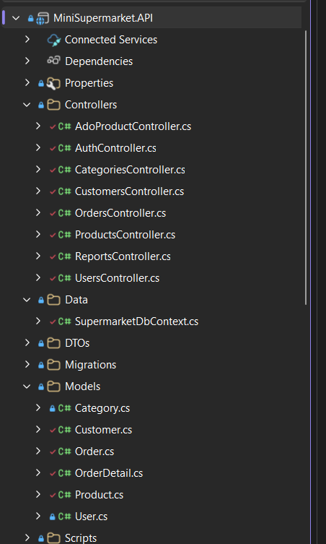
Hình 3.1: Cấu trúc tổ chức thư mục mã nguồn dự án Backend MiniSupermarket.API.
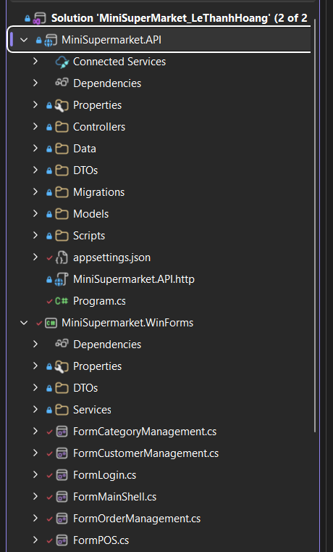
Hình 3.2: Cấu trúc Solution của dự án trong Visual Studio 2022

3.1.2. Thiết lập chuỗi kết nối và thông số bảo mật an toàn trong appsettings.json
Tệp appsettings.json lưu chuỗi kết nối tới SQL Server và khóa bí mật dùng để ký JWT:
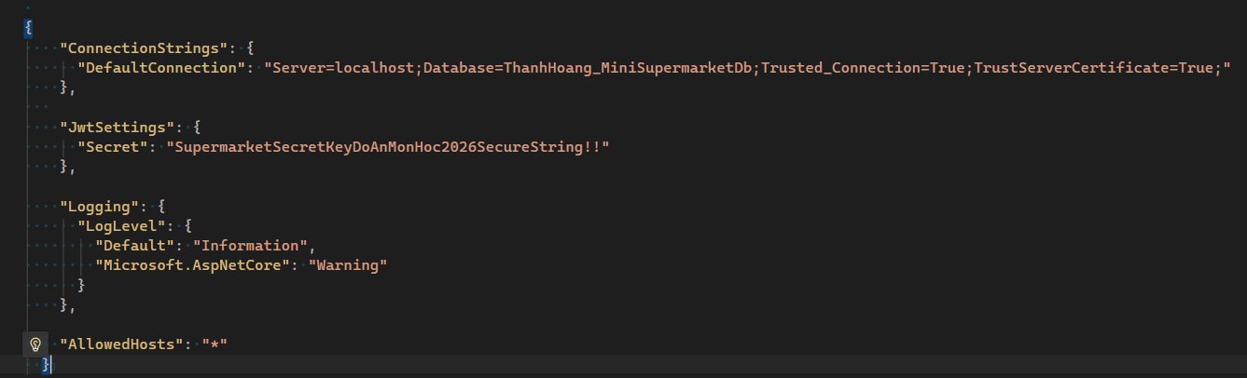
Hình 3.3: Mã nguồn tệp appsettings.json: chuỗi kết nối SQL Server và khóa ký JWT
Chuỗi kết nối dùng xác thực Windows (Trusted_Connection=True) nên không chứa mật khẩu. Khóa Secret đủ dài để dùng với HMAC SHA-256. Khi triển khai thật, khóa này cần được chuyển sang biến môi trường hoặc kho bí mật thay vì để trong tệp cấu hình.

3.1.3. Cấu hình tệp khởi động Program.cs: Đăng ký DI Container, Kích hoạt Middleware Pipeline và cấu hình CORS
Program.cs làm bốn việc theo thứ tự:
- Đăng ký SupermarketDbContext vào DI Container với UseSqlServer(connectionString).
- Cấu hình xác thực JWT Bearer, đọc khóa từ JwtSettings:Secret.
- Đăng ký Controller, Swagger (có nút Authorize) và chính sách CORS AllowAll để WinForms gọi được API.
- Dựng middleware pipeline đúng thứ tự: CORS → HTTPS → Authentication → Authorization → MapControllers.
Đoạn mã hiện thực trong dự án:
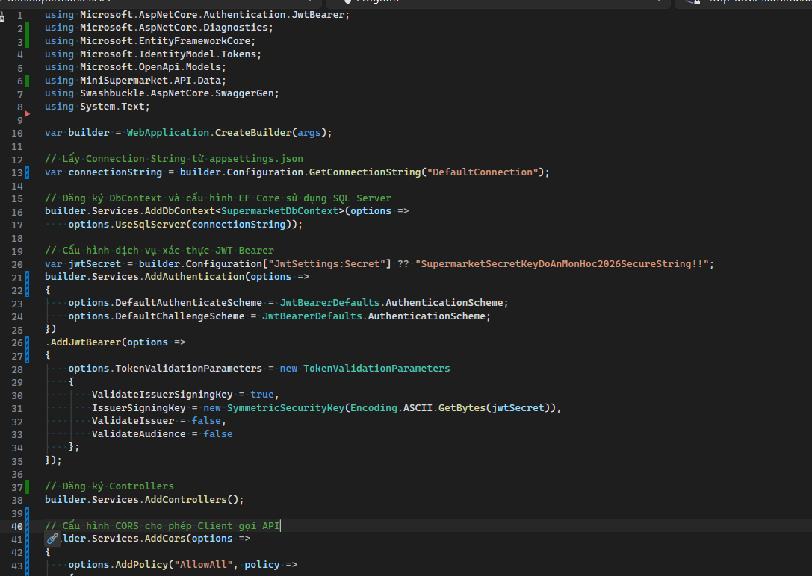
Hình 3.4: Mã nguồn tệp Program.cs: đăng ký DI Container, JWT, CORS và Middleware Pipeline

3.2. Hiện thực tầng dữ liệu với Entity Framework Core Code-First

3.2.1. Định nghĩa các thực thể C# (Model Classes) kết hợp thuộc tính Data Annotations
Hệ thống áp dụng phương pháp tiếp cận Code-First, trong đó các lớp đối tượng thực thể C# được định nghĩa trước làm gốc chuẩn (Single Source of Truth), sau đó EF Core sẽ tự động chuyển đổi thành bảng vật lý trong Microsoft SQL Server. Các thuộc tính Data Annotations được gắn trực tiếp lên từng trường dữ liệu để ràng buộc kiểu dữ liệu và kiểm tra tính hợp lệ:
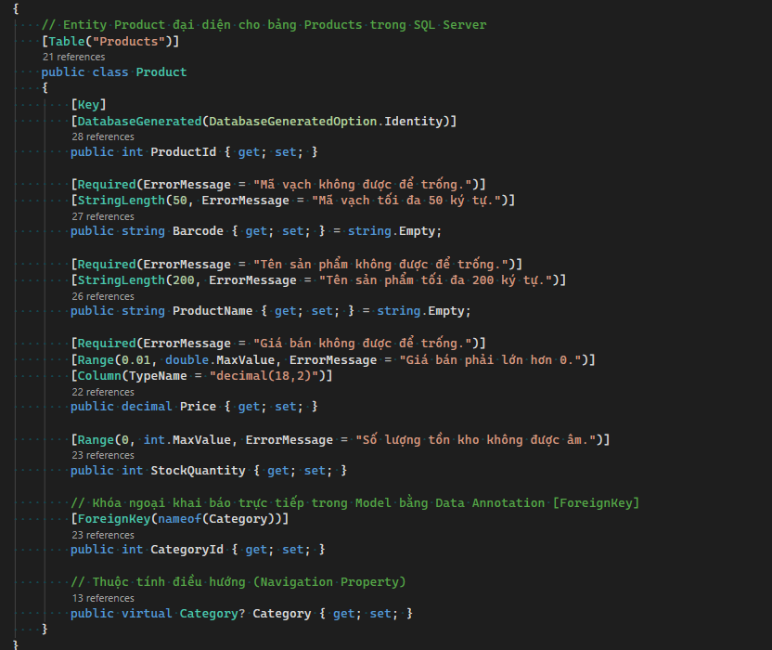
Hình 3.5: Mã nguồn lớp thực thể Product.cs kết hợp Data Annotations
Khi Controller nhận dữ liệu có [ApiController], các ràng buộc trên được kiểm tra tự động; dữ liệu sai bị trả về 400 kèm thông báo tiếng Việt như “Tên sản phẩm không được để trống”.

3.2.2. Xây dựng lớp MiniSupermarketDbContext và cấu hình liên kết bảng qua Fluent API
Lớp SupermarketDbContext kế thừa DbContext, khai báo sáu DbSet tương ứng sáu bảng: Categories, Products, Customers, Users, Orders, OrderItems. Chỉ mục duy nhất của Users.Username được khai báo bằng thuộc tính [Index(nameof(Username), IsUnique = true)] trên lớp User. Phương thức OnModelCreating dùng Fluent API HasData(...) để nạp dữ liệu mẫu cho từng bảng.
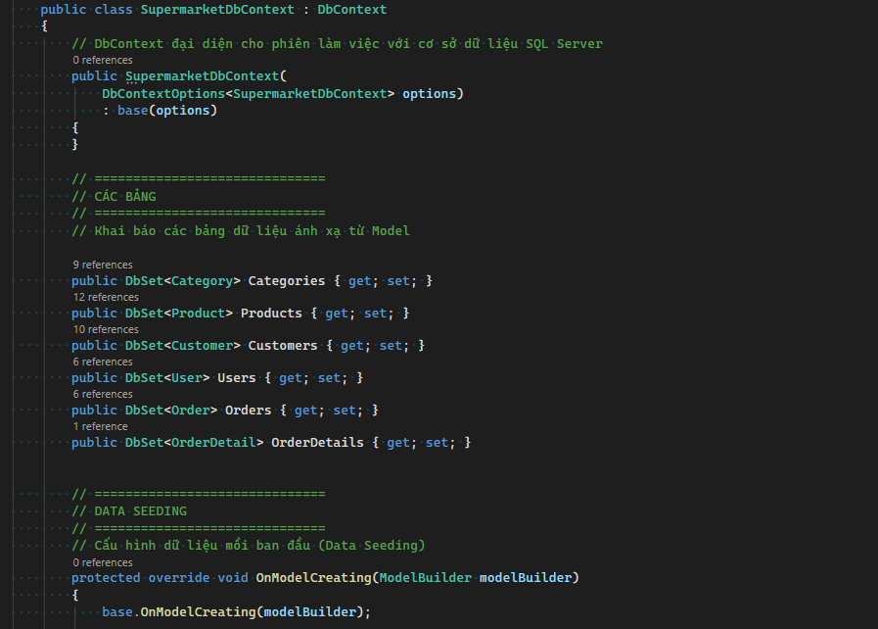
Hình 3.6: Mã nguồn lớp SupermarketDbContext: khai báo DbSet, Fluent API và dữ liệu mẫu

3.2.3. Thực thi EF Core Migrations và khởi tạo bộ dữ liệu mẫu ban đầu (Data Seeding)
Sau khi mô hình xong, cơ sở dữ liệu được tạo bằng hai lệnh (chạy trong thư mục dự án API):
Hình 3.7: Lệnh EF Core Migrations tạo và cập nhật cơ sở dữ liệu
Dữ liệu mẫu được nạp cùng lúc với cấu trúc bảng:
- 15 nhóm hàng, từ Rau củ quả hữu cơ đến Sản phẩm dinh dưỡng chuyên biệt.
- 15 sản phẩm mang mã vạch 13 số, ví dụ 8930000000019 – Rau cải ngọt hữu cơ (500g) – 25.000 đ; 8930000000026 – Cà chua bi Organic (300g) – 35.000 đ; 8930000000064 – Phi lê cá hồi Na Uy tươi (300g) – 120.000 đ.
- 15 khách hàng, khách VIP số 1 là Lê Hoàng Long (SĐT 0909999999, 999 điểm, hạng Kim Cương).
- 15 tài khoản nhân sự: 4 Admin (admin01, admin02, admin_backup, supervisor), 6 Thu ngân (cashier01 – cashier06), 5 Thủ kho (ware01 – ware05).
- 20 hóa đơn mẫu cùng 26 dòng chi tiết, trải từ ngày 20/09 đến 02/10/2026 để biểu đồ doanh thu có dữ liệu ngay khi chạy lần đầu.

3.2.4. Triển khai các thao tác CRUD danh mục và hàng hóa qua Entity Framework Core
Các Controller viết theo mô hình bất đồng bộ (async/await). Mỗi thao tác tương ứng một phương thức HTTP: GET đọc, POST thêm (trả 201 Created), PUT sửa (trả 204 NoContent), DELETE xóa (trả 204, hoặc 404 nếu không tìm thấy). Với thao tác ghi, quyền được giới hạn bằng thuộc tính [Authorize(Roles = "Admin")].
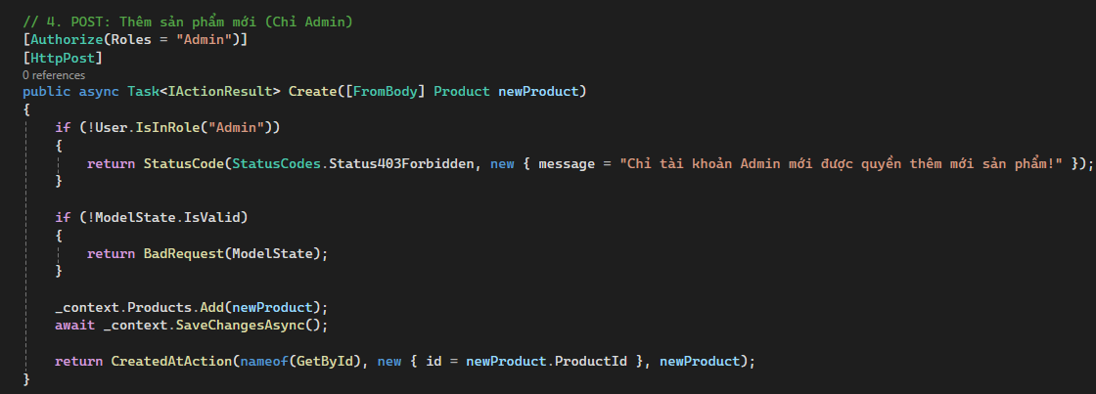
Hình 3.8: Mã nguồn thao tác CRUD bất đồng bộ trong ProductsController

3.2.5. Tối ưu hóa truy vấn bảng liên quan bằng Eager Loading (.Include()) và giải quyết vòng lặp tham chiếu JSON
Khi cần tên nhóm hàng cùng với sản phẩm, truy vấn dùng .Include(p => p.Category) để nạp luôn bảng liên quan trong một câu SQL (Eager Loading), tránh gọi thêm từng lần cho từng sản phẩm. Với các truy vấn chỉ đọc, thêm .AsNoTracking() để EF Core không phải theo dõi thay đổi, giúp truy vấn nhanh hơn.
Một sản phẩm trỏ đến nhóm hàng, nhóm hàng lại có danh sách sản phẩm, nên khi chuyển sang JSON dễ bị lặp vô hạn. Đồ án xử lý bằng cách gắn [JsonIgnore] lên thuộc tính Products của lớp Category và chỉ trả về những trường cần thiết trong truy vấn phân trang.

3.2.6. Thuật toán phân trang tầng máy chủ (Server-side Pagination) với LINQ .Skip() / .Take() kết hợp tối ưu .AsNoTracking()
Thay vì kéo toàn bộ dữ liệu về máy trạm, API chỉ trả về đúng trang cần xem. Công thức: bỏ qua (page − 1) × pageSize dòng rồi lấy pageSize dòng.

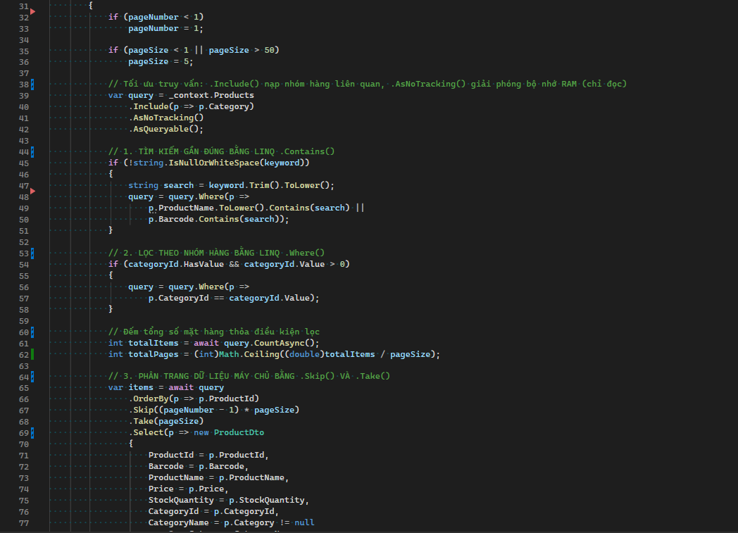
Hình 3.9: Mã nguồn phân trang máy chủ bằng LINQ .Skip() và .Take()

3.3. Hiện thực phân hệ xác thực và phân quyền bảo mật (JWT & RBAC)

3.3.1. Xây dựng AuthController xử lý nghiệp vụ mã hóa mật khẩu và cấp phát JWT Bearer Token
AuthController nhận POST /api/auth/login, tìm tài khoản trong bảng Users, kiểm tra mật khẩu và trạng thái IsActive. Nếu hợp lệ, hàm GenerateJwtToken tạo token chứa hai claim là tên đăng nhập và vai trò, ký bằng HmacSha256Signature, có hiệu lực 2 giờ.
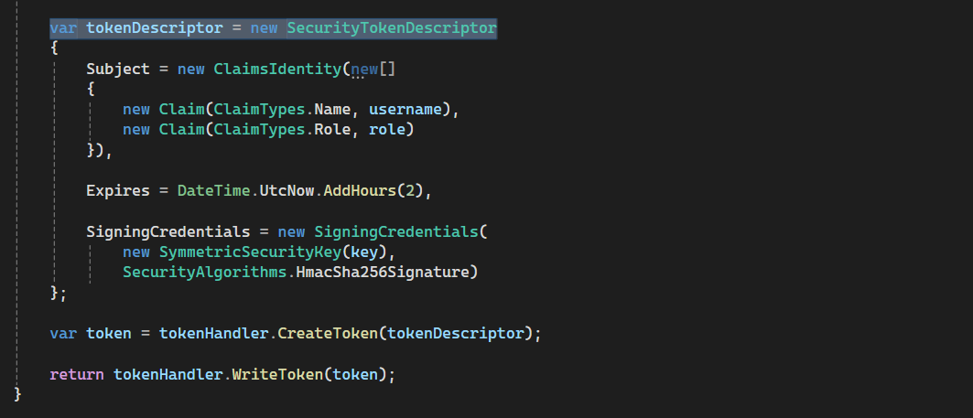
Hình 3.10: Mã nguồn AuthController: xác thực tài khoản và cấp JWT Bearer Token
Phản hồi thành công có dạng { success, token, username, role }. Phản hồi lỗi luôn kèm message để WinForms hiển thị.

3.3.2. Cấu hình dịch vụ xác thực AddJwtBearer và thuật toán khóa ký đối xứng SymmetricSecurityKey trong Program.cs
Phía kiểm tra, AddJwtBearer dùng cùng khóa bí mật đã dùng để ký (xem đoạn mã ở mục 3.1.3). Hai thiết lập quan trọng:
- ValidateIssuerSigningKey = true: mọi token phải có chữ ký khớp với khóa của máy chủ, token bị sửa sẽ bị từ chối.
- RoleClaimType = ClaimTypes.Role: để thuộc tính [Authorize(Roles = "...")] đọc đúng claim vai trò trong token.

3.3.3. Thiết lập phân quyền truy cập đầu cuối sử dụng thuộc tính [Authorize] và [Authorize(Roles = "...")]
Quyền được gắn trực tiếp lên Controller hoặc từng phương thức:
- [Authorize(Roles = "Admin")] ở cấp lớp cho ReportsController và UsersController: toàn bộ báo cáo và quản lý tài khoản chỉ Admin được dùng.
- [Authorize(Roles = "Admin")] ở cấp phương thức cho thao tác thêm, sửa, xóa sản phẩm, nhóm hàng và khách hàng.
- [Authorize] (chỉ cần đăng nhập) cho POST /api/customers/quick-register, để thu ngân đăng ký nhanh khách mới.
Không có token hoặc token hết hạn thì API trả 401. Có token nhưng sai vai trò (ví dụ thu ngân gọi API xóa sản phẩm) thì trả 403. Hai trường hợp này được kiểm thử ở mục 5.2.2.

3.4. Hiện thực kỹ thuật ADO.NET nâng cao và Quản trị Giao dịch POS Checkout

3.4.1. Xây dựng phân hệ tra cứu mã vạch siêu tốc bằng SqlConnection, SqlCommand và luồng đọc SqlDataReader
Tại quầy thu ngân bán lẻ Tạp hóa Phố Thị, tốc độ phản hồi khi máy quét mã vạch (Barcode Scanner) đọc sản phẩm là yếu tố then chốt quyết định hiệu năng phục vụ. Mặc dù Entity Framework Core rất linh hoạt cho các thao tác quản trị CRUD, nhưng việc phải dựng cây biểu thức (Expression Tree) và kích hoạt Change Tracker tạo ra một độ trễ nhất định. Do đó, đồ án xây dựng riêng phân hệ tra cứu mã vạch siêu tốc bằng ADO.NET thuần túy trong [AdoProductController.cs]:
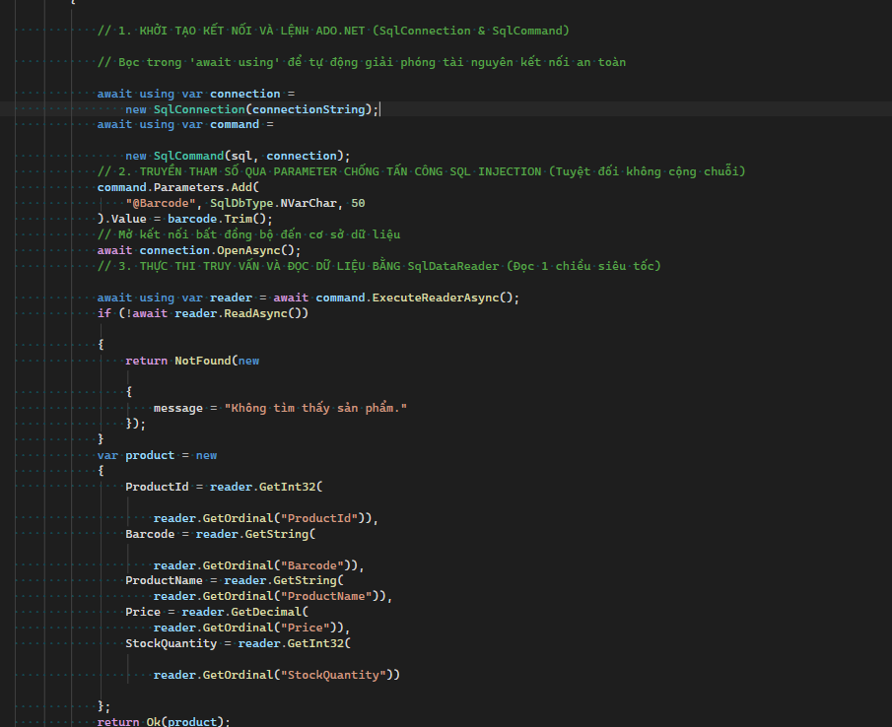
Hình 3.11: Mã nguồn tra cứu mã vạch bằng ADO.NET (SqlConnection, SqlCommand, SqlDataReader)

3.4.2. Phòng chống triệt để lỗ hổng tấn công SQL Injection thông qua kỹ thuật tham số hóa SqlParameter
Lỗ hổng tiêm mã độc SQL (SQL Injection - SQLi) là một trong những nguy cơ bảo mật nghiêm trọng nhất đối với các ứng dụng cơ sở dữ liệu (xếp trong Top 10 rủi ro bảo mật OWASP). Nếu lập trình viên mắc lỗi ghép chuỗi văn bản người dùng nhập vào câu truy vấn:
// NGUY HIỂM: Lỗ hổng SQL Injection nghiêm trọng
string sql = "SELECT * FROM Products WHERE Barcode = '" + barcode + "'";
Kẻ tấn công có thể nhập vào chuỗi mã vạch: ' OR '1'='1' -- hoặc ' ; DROP TABLE Products --, dẫn đến việc rò rỉ toàn bộ dữ liệu hoặc phá hủy bảng dữ liệu của siêu thị.
Biện pháp giải quyết triệt để trong đồ án:
Hệ thống sử dụng cơ chế Truy vấn tham số hóa (Parameterized Query) thông qua đối tượng SqlParameter:
command.Parameters.Add("@Barcode", SqlDbType.NVarChar, 50).Value = barcode.Trim();
Khi câu truy vấn được gửi đến Microsoft SQL Server, hệ quản trị cơ sở dữ liệu sẽ phân tách rạch ròi giữa Mã thực thi (Executable Code) và Dữ liệu thô (Literal Data). Mọi chuỗi do người dùng nhập vào (kể cả có chứa dấu ngoặc kép, dấu chấm phẩy hay các lệnh SQL) đều chỉ được coi là một chuỗi giá trị thuần túy, loại bỏ 100% khả năng bị biên dịch và thực thi trái phép.

3.4.3. Lập trình và thực thi Stored Procedure sp_GetRevenueByCashier kết xuất báo cáo doanh thu ca làm việc
ReportsController tự kiểm tra và tạo Stored Procedure sp_GetDailyRevenue nếu chưa có trong cơ sở dữ liệu, nhờ vậy giảng viên hay bạn học chạy thử không cần chạy thêm tập lệnh SQL riêng. Thủ tục gom doanh thu theo ngày, bỏ qua hóa đơn đã hủy:
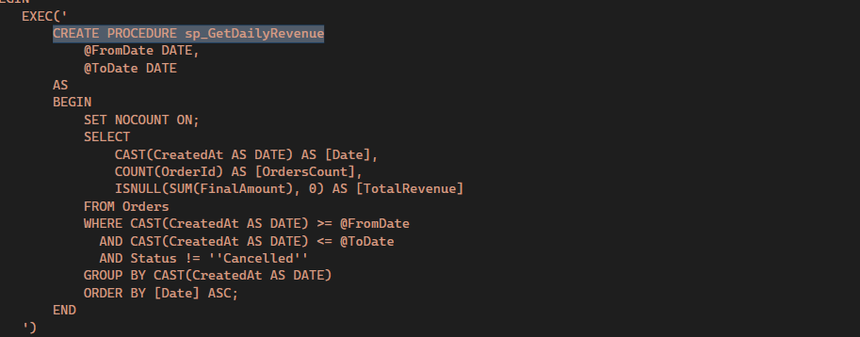
Hình 3.12: Mã nguồn Stored Procedure sp_GetDailyRevenue và lời gọi từ ReportsController
API gọi thủ tục này bằng ADO.NET với CommandType.StoredProcedure, truyền hai tham số kiểu SqlDbType.Date, rồi đọc từng dòng kết quả bằng SqlDataReader thành danh sách gồm ngày, số hóa đơn và tổng doanh thu để vẽ biểu đồ cột.

3.4.4. Đảm bảo toàn vẹn chuẩn ACID: Bọc kín chuỗi 4 thao tác thanh toán trong SqlTransaction (Commit / Rollback)
Nghiệp vụ thanh toán hóa đơn tại quầy POS là nghiệp vụ sống còn của siêu thị, đòi hỏi tính toàn vẹn dữ liệu tuyệt đối theo tiêu chuẩn ACID (Atomicity, Consistency, Isolation, Durability). Một giao dịch thanh toán thành công phải thực hiện đồng thời 4 thao tác:
1. Kiểm tra và trừ tồn kho (Stock Deduction): Trừ đúng số lượng hàng đã bán trong bảng `Products`, đảm bảo tồn kho không bị âm.
2. Quy đổi điểm thưởng và tích điểm mới cho khách hàng (Loyalty Points Management): Trừ số điểm khách yêu cầu giảm trừ và cộng điểm tích lũy mới vào bảng `Customers`.
3. Ghi nhận hóa đơn bán lẻ (Order Persistence): Lưu bản ghi hóa đơn vào bảng `Orders` với đầy đủ thông tin: Tổng tiền hàng, Tiền giảm giá, Điểm đã dùng, Điểm mới tích, Số tiền thực thu và Mã nhân viên thu ngân.
4. Lưu chi tiết từng dòng hàng (Order Details Persistence): Lưu các mặt hàng kèm theo đơn giá tại thời điểm bán vào bảng `OrderDetails`.
Nếu đang thực hiện dở dang bước 3 mà mạng bị ngắt hoặc cúp điện, hoặc một mặt hàng trong giỏ bị nhân viên khác bán hết dẫn đến thiếu tồn kho ở bước 1, hệ thống bắt buộc phải hoàn tác toàn bộ (Rollback) về trạng thái ban đầu, tuyệt đối không được để xảy ra tình trạng "đã trừ điểm của khách mà không ra hóa đơn" hoặc "đã trừ tồn kho mà hóa đơn không được lưu".
Đoạn mã hiện thực giao dịch ACID trong OrdersController.cs
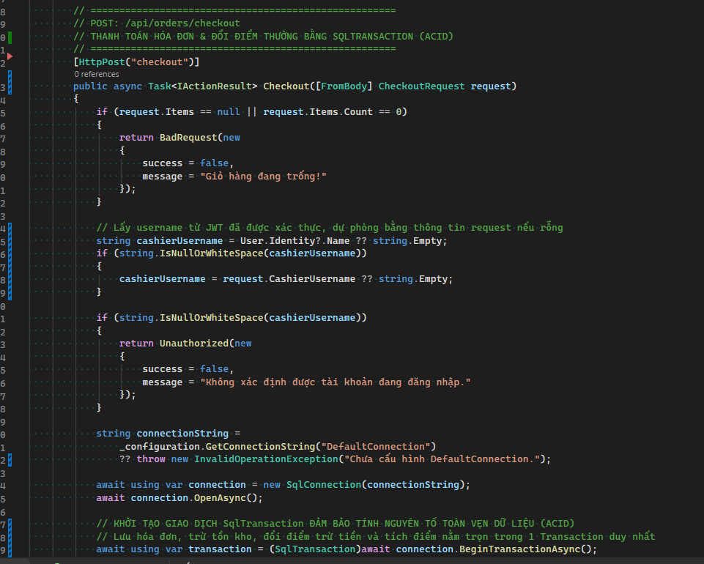
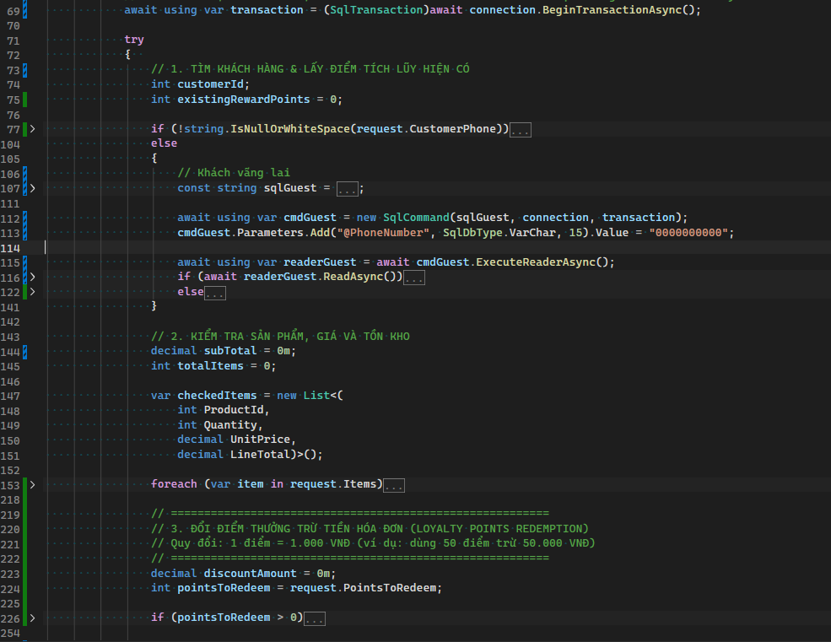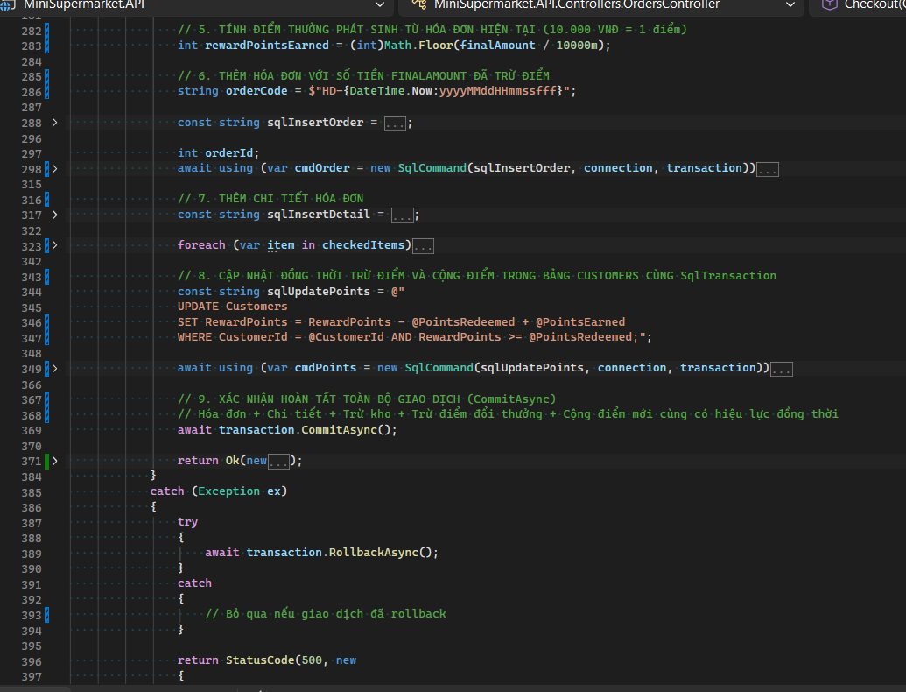
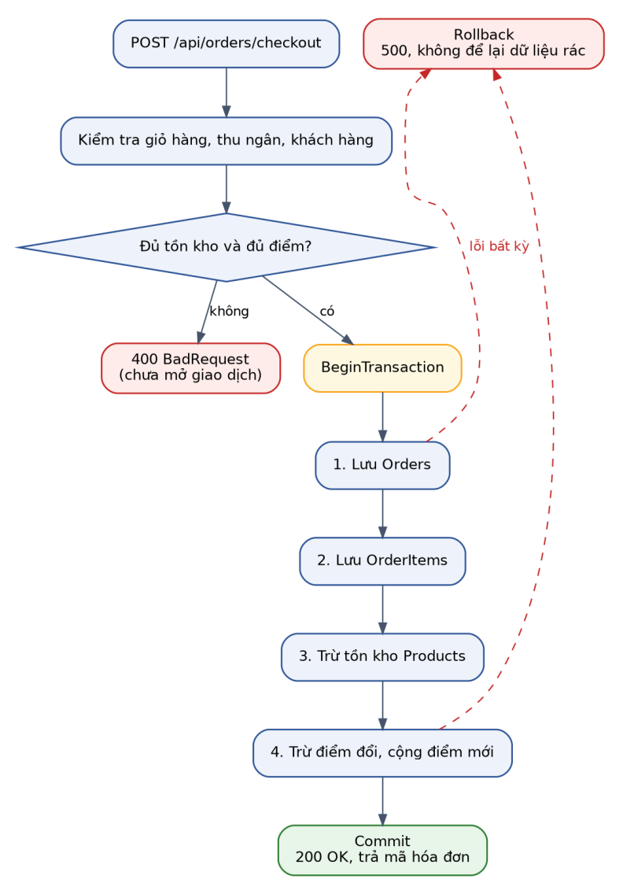
Hình 3.13: Luồng xử lý thanh toán POS trong một giao dịch: Commit khi thành công, Rollback khi có lỗi

3.5. Tài liệu hóa và chuẩn hóa kiểm thử API bằng Swagger / OpenAPI UI

3.5.1. Tích hợp thư viện Swashbuckle và cấu hình giao diện SwaggerGen
Để tạo điều kiện thuận lợi cho việc kiểm thử độc lập các endpoint phía Backend và cung cấp tài liệu kỹ thuật trực quan cho các lập trình viên phía Frontend, dự án tích hợp gói thư viện mã nguồn mở Swashbuckle.AspNetCore (OpenAPI v3). Giao diện Swagger UI tự động quét toàn bộ Controller, Action, Route và DTO trong dự án để kết xuất thành một tài liệu tương tác trực quan tại đường dẫn: https://localhost:7207/swagger.
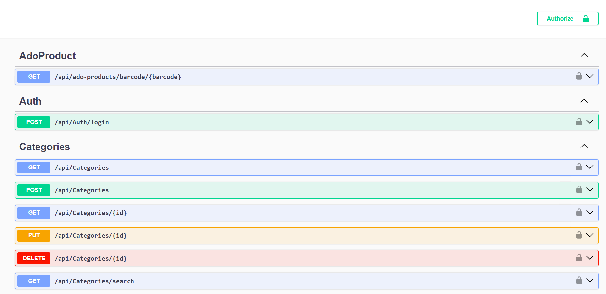
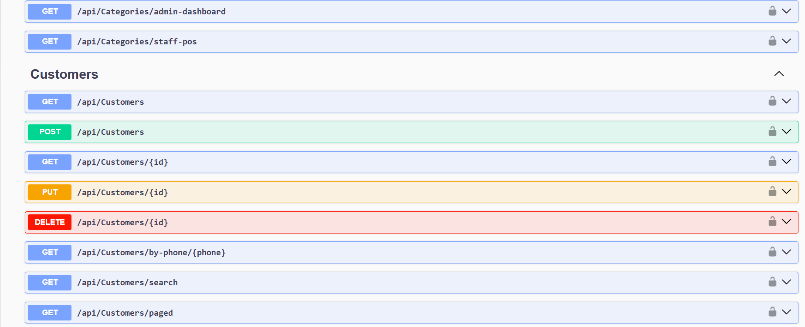
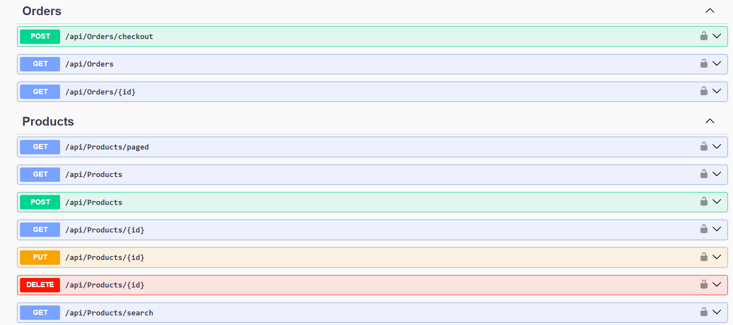
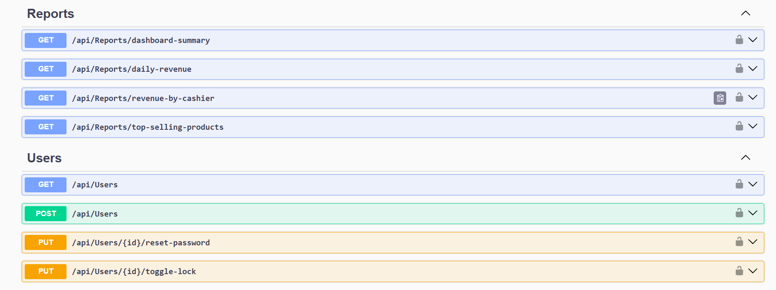

Hình 3.14: Giao diện Swagger UI liệt kê các endpoint của API và nút Authorize

3.5.2. Cấu hình nút xác thực ổ khóa "Authorize" để truyền Bearer Token trực tiếp trên giao diện Swagger
Trong AddSwaggerGen, đồ án khai báo AddSecurityDefinition("Bearer", ...) (kiểu HTTP, scheme bearer, định dạng JWT) và AddSecurityRequirement để Swagger gắn token vào các API có [Authorize]. Kết quả là xuất hiện nút ổ khóa Authorize ở góc trên: người kiểm thử gọi POST /api/auth/login, copy chuỗi token trả về, dán vào hộp thoại Authorize, rồi thử mọi chức năng theo quyền của tài khoản đó (Admin, Cashier hay Warehouse).
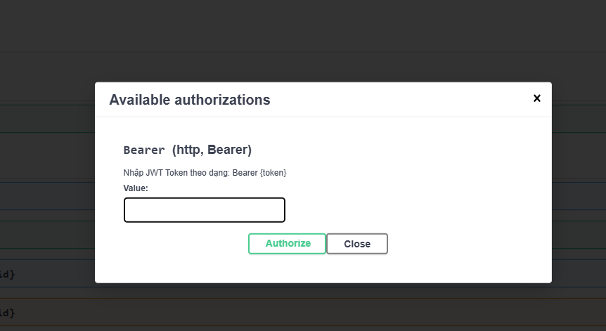
Hình 3.15: Giao diện xác thực JWT Token thông qua chức năng Authorize trên Swagger UI.

CHƯƠNG 4: TRIỂN KHAI PHẦN FRONTEND CLIENT (WINDOWS FORMS POS APP)

4.1. Kiến trúc tổng thể và giao tiếp dịch vụ phía WinForms Client

4.1.1. Cấu trúc Solution dự án MiniSupermarket.WinForms
Dự án MiniSupermarket.WinForms được xây dựng trên nền tảng Windows Forms (.NET 8.0), đóng vai trò là ứng dụng máy trạm (Desktop Client) cung cấp giao diện tương tác chuyên nghiệp cho các nhân sự siêu thị (Thu ngân tại quầy thu tiền, Quản lý tại văn phòng điều hành và Thủ kho tại khu vực kiểm kê).
Cấu trúc dự án được phân tách mạch lạc theo các thành phần:
• Services/: Chứa lớp dịch vụ mạng trung tâm `ApiClientService.cs`, chịu trách nhiệm duy trì thể hiện HTTP Client kết nối tới Web API và chuẩn hóa việc gửi/nhận dữ liệu.
• DTOs/: Chứa các lớp truyền tải dữ liệu phía Client đồng bộ cấu trúc với Server: `ProductDto.cs`, `CategoryDto.cs`, `CustomerDto.cs`, `OrderDto.cs`, `OrderDetailDto.cs`, `PagedResultDto.cs`, `DashboardSummaryDto.cs`, `DailyRevenueDto.cs`, `TopProductDto.cs`.
• Forms nghiệp vụ:
* FormLogin.cs: Màn hình tiếp nhận tài khoản/mật khẩu, xác thực với Backend và khởi tạo phiên làm việc.
* FormMainShell.cs: Màn hình bàn làm việc trung tâm (Shell Workspace) chứa Sidebar điều hướng, Top Header và Panel làm việc chính.
* FormPOS.cs: Giao diện quầy bán lẻ chuyên dụng, tối ưu hóa thao tác quét mã vạch, quản lý giỏ hàng, tra cứu thành viên, đổi điểm thưởng và thanh toán.
* FormProductManagement.cs: Màn hình quản lý danh sách hàng hóa, phân trang máy chủ, cảnh báo tồn kho thấp và kết xuất Excel/CSV.
* FormCategoryManagement.cs: Màn hình danh mục nhóm ngành hàng siêu thị.
* FormCustomerManagement.cs: Màn hình quản lý khách hàng thân thiết và lịch sử điểm tích lũy.
* FormOrderManagement.cs: Màn hình tra cứu lịch sử hóa đơn bán hàng theo thời gian.
* FormQuickReport.cs (FormReports): Trung tâm điều hành thông minh trực quan hóa 4 thẻ chỉ số KPI, biểu đồ cột doanh thu theo ngày và bảng xếp hạng Top 5 sản phẩm bán chạy nhất.
* FormUserManagement.cs: Màn hình quản trị nhân sự, cấp quyền và phân bổ tài khoản.
• SessionManager.cs: Lớp tĩnh quản lý ngữ cảnh phiên đăng nhập toàn cục.
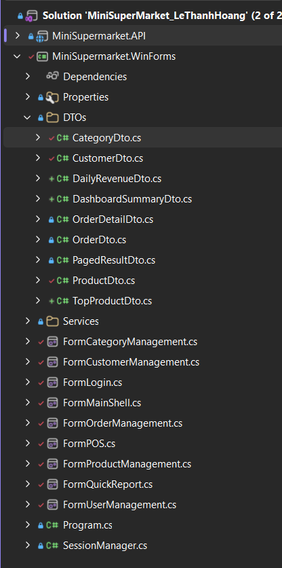
Hình 4.1: Cấu trúc Solution Explorer của dự án Tạp hóa Phố Thị

4.1.2. Xây dựng lớp dịch vụ mạng tập trung ApiClientService.cs quản lý phiên bản static readonly HttpClient
Một sai lầm kinh điển trong phát triển ứng dụng mạng .NET là khởi tạo đối tượng new HttpClient() mỗi khi cần gửi một yêu cầu HTTP. Khi nhiều yêu cầu được gửi liên tục, hệ điều hành Windows sẽ rơi vào trạng thái cạn kiệt cổng mạng (Socket Exhaustion - TIME_WAIT), dẫn đến việc ứng dụng bị treo đơ hoặc báo lỗi kết nối.
Để khắc phục triệt để vấn đề này, đồ án xây dựng lớp tĩnh [ApiClientService.cs]duy trì duy nhất một thể hiện tĩnh (`static readonly HttpClient`) tái sử dụng trong suốt vòng đời của ứng dụng:
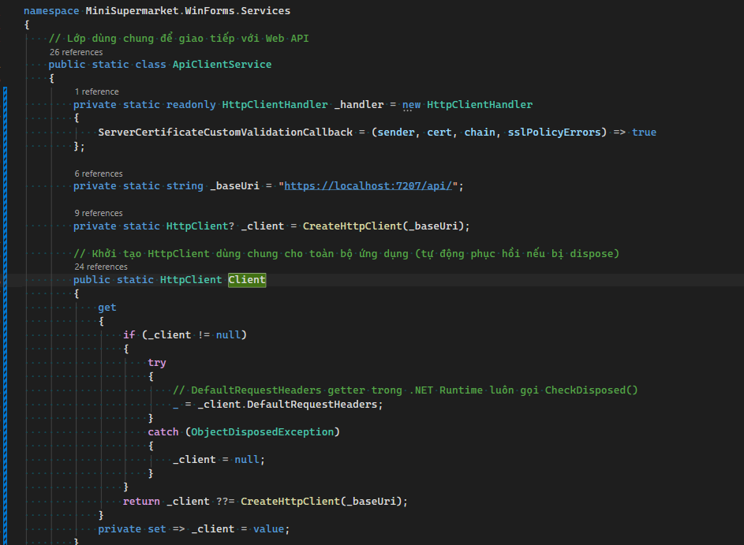
Hình 4.2: Mã nguồn lớp ApiClientService quản lý HttpClient dùng chung

4.1.3. Cơ chế tự động đính kèm Bearer Token vào Header trong các yêu cầu bất đồng bộ qua System.Net.Http.Json
Ngay sau khi đăng nhập thành công, FormLogin gán token vào header mặc định của HttpClient dùng chung:
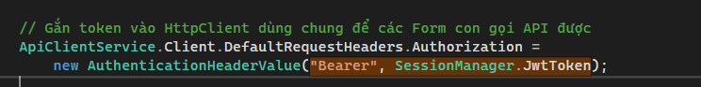
Hình 4.3: Mã nguồn gắn Bearer Token vào header mặc định của HttpClient sau khi đăng nhập
Từ lúc này, mọi lời gọi như tải danh sách sản phẩm, tìm khách hàng hay gửi đơn thanh toán đều tự mang theo token, không cần viết lại ở từng form.

4.1.4. Lớp tĩnh SessionManager.cs: Quản lý phiên làm việc, lưu trữ định danh tài khoản và vai trò người dùng
SessionManager là lớp tĩnh có ba thuộc tính: JwtToken, CurrentUsername và CurrentRole. Các form đọc vai trò từ đây để quyết định hiển thị chức năng. Khi người dùng bấm “Đăng xuất” và xác nhận, ba giá trị này được gán lại thành chuỗi rỗng, form con đang mở được đóng lại và chương trình quay về màn hình đăng nhập. Phiên làm việc chỉ nằm trong bộ nhớ nên tắt ứng dụng là mất, không lưu token ra đĩa.

4.2. Hiện thực kiến trúc bàn làm việc Shell Workspace (Single-Form Shell)

4.2.1. Phân chia bố cục phân vùng giao diện: Thanh điều hướng bên trái (Sidebar), Thanh tiêu đề (Top Header) và Vùng hiển thị (Main Workspace)
Cửa sổ FormMainShell có kích thước mặc định 1280 × 720 và chia thành ba vùng:
- Sidebar bên trái (rộng 270 px, nền xanh đen #181E30): thương hiệu cửa hàng và các nút chức năng, đổi màu khi rê chuột và nổi bật nút đang chọn.
- Header phía trên (cao 60 px): tên màn hình hiện tại và thông tin nhân viên đang trực, dạng “Nhân viên: cashier01 | Vai trò: [Cashier]”.
- Vùng làm việc ở giữa (panelMainContent, Dock = Fill): nơi nhúng các form nghiệp vụ.
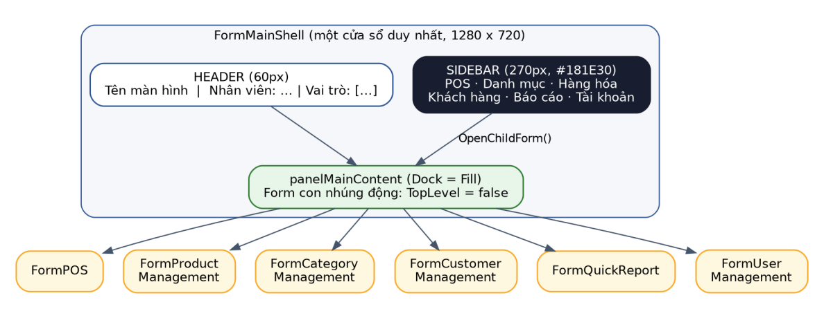
Hình 4.4: Kiến trúc Single-Form Shell (FormMainShell) và cơ chế nhúng động Form con

4.2.2. Kỹ thuật nhúng Form con động (TopLevel = false, Dock = Fill) vào Panel trung tâm, ngăn chặn việc mở cửa sổ độc lập phân mảnh
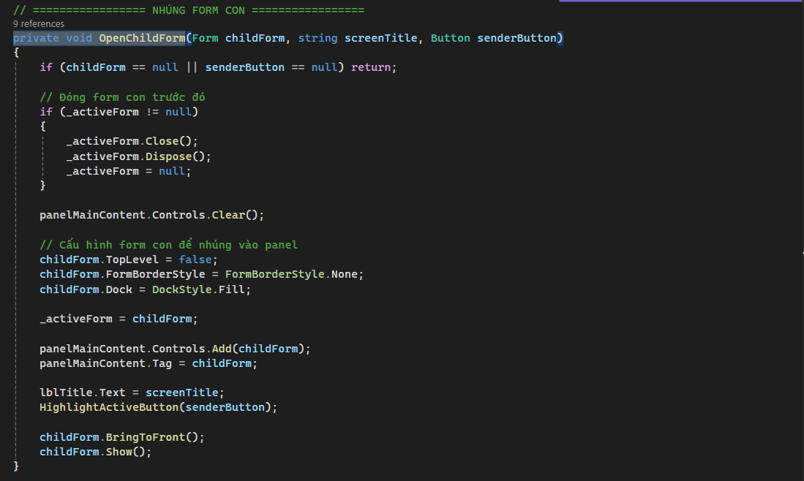
Hình 4.5: Mã nguồn hàm OpenChildForm nhúng form con vào panel trung tâm
Vì luôn chỉ có một form con tồn tại cùng lúc và được giải phóng khi chuyển màn hình, ứng dụng không bị “nặng dần” khi dùng lâu.

4.2.3. Cơ chế điều khiển phân quyền giao diện: Tự động ẩn/hiện nút chức năng Sidebar theo quyền hạn đăng nhập thực tế (RBAC)
Để ngăn chặn người dùng truy cập trái phép vào các tính năng không thuộc thẩm quyền và đảm bảo giao diện gọn gàng, phù hợp đúng với từng vị trí công việc, FormMainShell hiện thực phương thức ApplyRolePermissions(string role) ngay khi nạp giao diện (Form_Load):
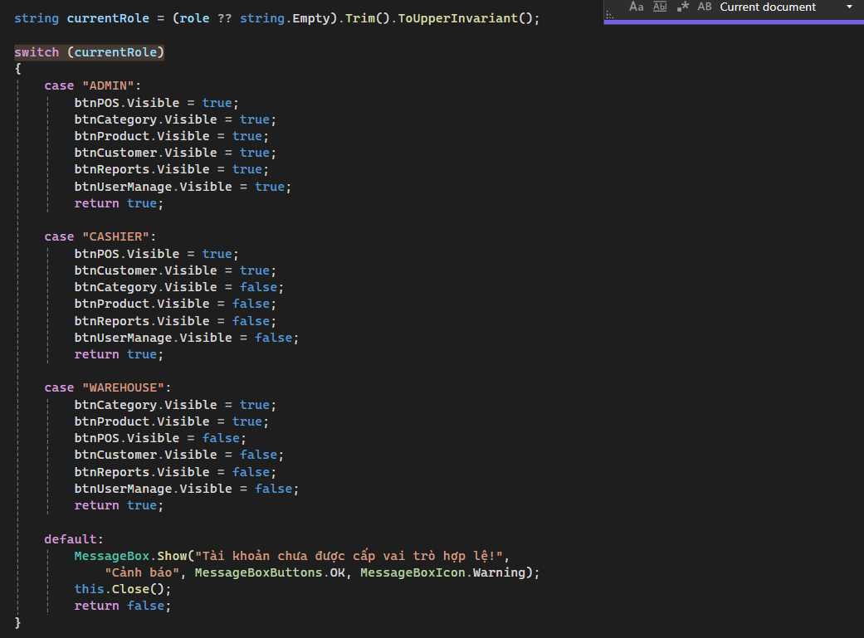
Hình 4.6 Mã nguồn hàm ApplyRolePermissions ẩn/hiện nút Sidebar theo vai trò
Hai nút Báo cáo và Quản trị tài khoản còn kiểm tra thêm vai trò Admin khi bấm. Nếu tài khoản có vai trò không hợp lệ, ứng dụng báo lỗi và đóng lại.

4.3. Xây dựng các phân hệ màn hình nghiệp vụ Desktop

4.3.1. Màn hình Xác thực đăng nhập (FormLogin.cs): Giao tiếp API xác thực, giải mã phản hồi và nạp phiên làm việc
FormLogin kiểm tra hai ô tài khoản và mật khẩu không được để trống trước khi gọi API, tránh một lượt gọi mạng vô ích. Phản hồi JSON được đọc bằng JsonDocument để lấy token và role; thông tin này được nạp vào SessionManager, token được gắn vào HttpClient rồi form trả DialogResult.OK để Program.cs mở FormMainShell. Nếu sai tài khoản, hộp thoại “Sai tài khoản hoặc mật khẩu!” hiện ra; nếu không kết nối được máy chủ, hộp thoại “Lỗi kết nối đến Server” hiện ra thay vì để ứng dụng bị treo.
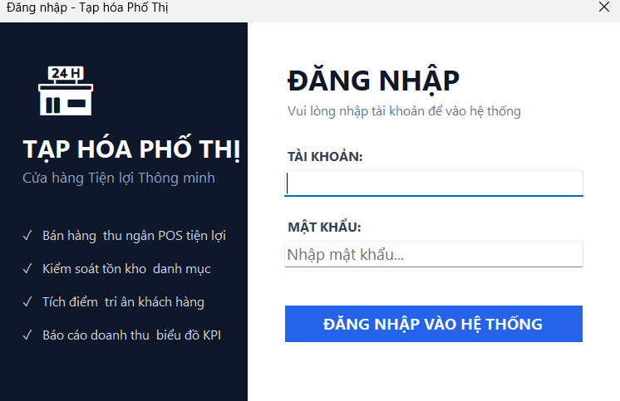
Hình 4.6: Màn hình đăng nhập FormLogin

Phân tích chi tiết FormLogin (mục đích nghiệp vụ ➔ danh sách controls ➔ xử lý sự kiện ➔ trải nghiệm và bảo mật):
- Mục đích nghiệp vụ: là cổng vào duy nhất của ứng dụng. Form xác minh danh tính nhân viên với Web API, nhận JWT và vai trò để bàn làm việc Shell dựng giao diện đúng quyền.
- Danh sách controls: lblTitle, lblUser, lblPass, ô txtUser, ô txtPass (bật UseSystemPasswordChar để che mật khẩu) và nút btnLogin.
- Xử lý sự kiện và mã nguồn ngầm: btnLogin_Click kiểm tra hai ô không rỗng ➔ gửi POST auth/login bằng HttpClient bất đồng bộ ➔ đọc phản hồi bằng JsonDocument lấy token, role, username ➔ nạp vào SessionManager ➔ gán Authorization: Bearer vào ApiClientService.Client ➔ trả DialogResult.OK để Program.cs mở FormMainShell. Lỗi mạng được bắt bằng try...catch.
- Trải nghiệm và bảo mật: sai thông tin hoặc mất kết nối đều hiện hộp thoại tiếng Việt, ứng dụng không bị văng. Token chỉ nằm trong bộ nhớ RAM (SessionManager), không ghi ra tệp và bị xóa khi đăng xuất.

4.3.2. Màn hình Quầy Bán lẻ POS (FormPOS.cs): Bắt sự kiện quét mã Barcode, quản lý bảng giỏ hàng, tự động tính tổng tiền, tính tiền thừa và kích hoạt Checkout qua API
[FormPOS.cs là phân hệ cốt lõi nhất của ứng dụng, trực tiếp phục vụ nhân viên thu ngân trong ca bán lẻ tại quầy Tạp hóa Phố Thị. Màn hình được thiết kế theo cấu trúc Bố cục Tỷ lệ Vàng 7:3 hiện đại:
- Phân vùng Giỏ hàng bên trái (70% diện tích): Chứa thanh công cụ quét Barcode siêu tốc (txtBarcode), lưới DataGridView (dgvCart) hiển thị danh sách hàng hóa với màu tiêu đề xanh đậm đồng bộ (#0078D7), cùng các phím bấm xóa mặt hàng nhanh.
- Phân vùng Thanh toán & Khách hàng bên phải (30% diện tích): Bố trí thẻ tra cứu Khách hàng thân thiết theo số điện thoại (tự động nạp tên, điểm tích lũy và tỷ lệ ưu đãi theo hạng thành viên), thẻ hiển thị Tổng tiền thanh toán chữ to nổi bật, khu vực nhập tiền khách đưa, tính tiền thừa tự động và các nút phím tắt F8 (Tiền mặt), F9 (Chuyển khoản VietQR), F12 (Thanh toán & In hóa đơn).
1. Xử lý quét mã vạch siêu tốc (`txtBarcode_KeyDown`):
* Máy quét mã vạch phần cứng hoạt động như một bàn phím giả lập (Keyboard Wedge), tự động nhập chuỗi mã vạch và kết thúc bằng mã phím Enter (Key Code 13).
* Sự kiện KeyDown bắt mã Keys.Enter, chặn âm thanh bíp mặc định của Windows (e.SuppressKeyPress = true), và gọi ngay API tra cứu siêu tốc: GET /api/ado-products/barcode/{barcode}.
* Nếu sản phẩm tồn tại: Tự động thêm vào danh sách giỏ hàng (BindingList<CartItem>). Nếu sản phẩm đã có sẵn trong giỏ, hệ thống tự động tăng số lượng lên 1 đơn vị.
* Nếu sản phẩm không tồn tại: Phát chuông cảnh báo và thông báo lỗi.
* Ô txtBarcode tự động được bôi đen và xóa trống (SelectAll()) để sẵn sàng cho lần quét tiếp theo mà thu ngân không cần chạm chuột.
2. Quản lý giỏ hàng (`dgvCart`):
* Hiển thị danh sách các món hàng: Mã sản phẩm, Mã vạch, Tên hàng hóa, Số lượng, Đơn giá và Thành tiền ($= \text{Số lượng} \times \text{Đơn giá}$).
* Người dùng có thể trực tiếp sửa số lượng hoặc nhấn nút Xóa để loại bỏ món hàng khỏi giỏ.
3. Tra cứu khách hàng thân thiết và Đổi điểm thưởng (Loyalty Points):
* Nhập số điện thoại khách hàng vào ô txtCustomerPhone và nhấn nút "Tra cứu": Gọi API GET /api/customers/by-phone/{phone}.
* Hiển thị Họ tên khách hàng và số điểm thưởng hiện có (lblCustomerInfo, lblCustomerPoints).
* Bảng điều khiển đổi điểm thưởng (panelLoyalty): Khi tích chọn chkUsePoints, thu ngân có thể nhập số điểm muốn đổi tại ô nudPointsToRedeem (giới hạn tối đa không vượt quá điểm khách có và không vượt quá tổng tiền hàng).
* Tỷ lệ quy đổi: 1 điểm = 1.000 VNĐ giảm trực tiếp vào tiền thanh toán.
* Tỷ lệ tích điểm mới: Cứ 10.000 VNĐ thực thu tích được 1 điểm thưởng mới.
4. Tự động tính toán số tiền và tính tiền thừa:
* $\text{SubTotal}$ (Tổng tiền hàng) $= \sum (\text{Số lượng} \times \text{Đơn giá})$.
* $\text{DiscountAmount}$ (Tiền giảm trừ) $= \text{PointsToRedeem} \times 1.000\text{ VNĐ}$.
* $\text{FinalAmount}$ (Khách phải trả) $= \max(0, \text{SubTotal} - \text{DiscountAmount})$.
* Khi thu ngân nhập số tiền khách đưa (txtCashGiven), sự kiện TextChanged tự động tính số tiền thừa trả lại:
$$\text{ChangeDue} = \text{CashGiven} - \text{FinalAmount}$$
Nếu khách đưa thiếu tiền, ô tiền thừa hiển thị cảnh báo đỏ và khóa nút Thanh toán.
5. Thực thi thanh toán (`btnCheckout_Click`):
* Đóng gói toàn bộ giỏ hàng và thông tin đổi điểm vào đối tượng CheckoutRequest.
* Gửi yêu cầu bất đồng bộ POST /api/orders/checkout tới máy chủ.
* Sau khi nhận phản hồi giao dịch thành công (HTTP 200), hiển thị hộp thoại xác nhận số tiền thừa cần thối, xóa sạch giỏ hàng và sẵn sàng cho lượt khách tiếp theo.
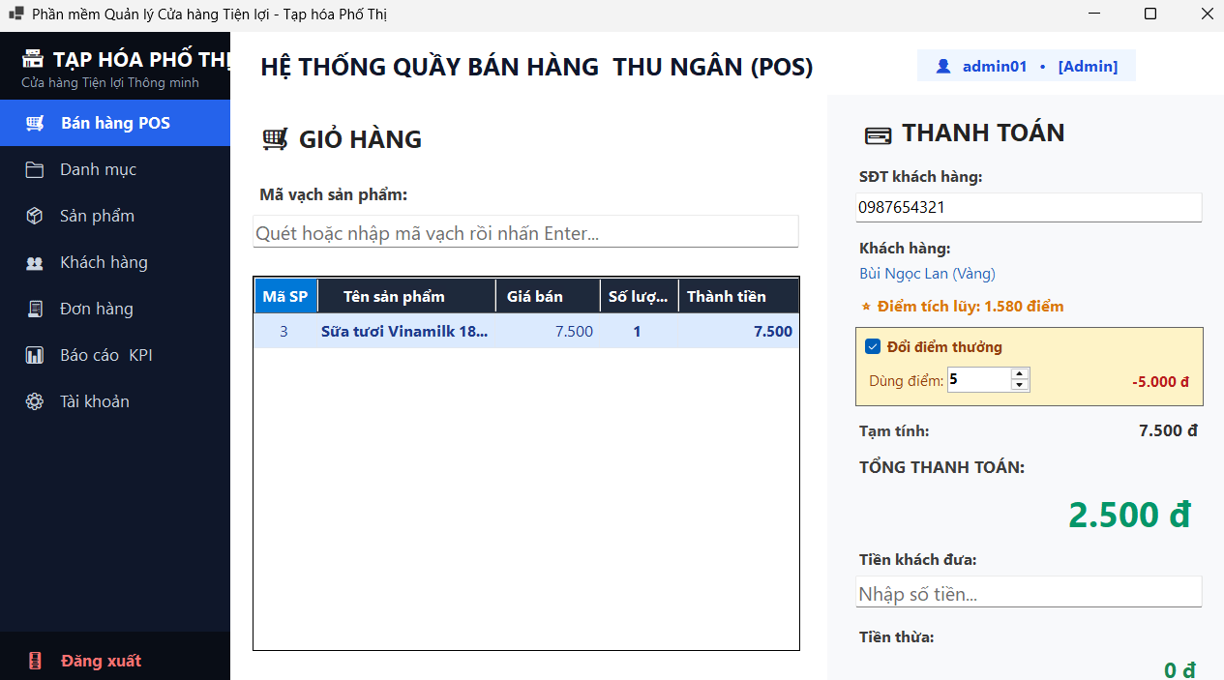
Hình 4.7: Giao diện màn hình bán hàng FormPOS.cs với giỏ hàng, bảng đổi điểm

4.3.3. Màn hình Quản lý Sản phẩm & Tồn kho (FormProductManagement.cs): Nạp danh mục ComboBox, hiển thị lưới dữ liệu DataGridView và cụm nút điều hướng phân trang (Next/Prev)
Màn hình [FormProductManagement.cs] WinForms/FormProductManagement.cs) phục vụ công tác kiểm kê và cập nhật giá bán hàng hóa:
1. Bộ lọc danh mục động (`cboCategoryFilter`): Nạp danh sách các nhóm hàng từ API `GET /api/categories`, bổ sung tùy chọn đầu tiên *"--- Tất cả danh mục ---"*. Khi người dùng chuyển đổi nhóm hàng, danh sách sản phẩm tự động lọc theo `categoryId`.
2. Tìm kiếm thời gian thực (`txtSearch`): Cho phép tìm kiếm theo tên hoặc mã vạch sản phẩm.
3. Cụm điều hướng phân trang máy chủ (Server-side Pagination):
* Lưới dgvProducts chỉ hiển thị 5 mặt hàng của trang hiện tại.
* Nhãn lblPageInfo hiển thị định dạng chuẩn: *"Trang X / Y (Tổng cộng Z sản phẩm)"*.
* Nút Trang trước (btnPrevious) tự động mờ đi (Enabled = false) khi đang ở trang 1.
* Nút Trang sau (btnNext) tự động mờ đi khi đang ở trang cuối cùng (currentPage >= totalPages).
4. Cảnh báo tồn kho thấp trực quan (Visual Low-Stock Alert):
* Sự kiện dgvProducts_CellFormatting kiểm tra cột StockQuantity. Nếu số lượng tồn kho $\le 10$, toàn bộ dòng hàng đó sẽ được tự động định dạng màu nền San hô nổi bật (Coral - `#FF6B6B`), chữ trắng in đậm (Font = Bold, ForeColor = White).
* Kỹ thuật này giúp nhân viên kho và thu ngân nhận biết ngay lập tức các mặt hàng sắp cạn kiệt để kịp thời lập kế hoạch nhập hàng bổ sung.
5. Xuất khẩu dữ liệu Excel / CSV chuyên nghiệp (`btnExportExcel`):
* Cho phép trích xuất toàn bộ dữ liệu bảng sản phẩm ra tệp định dạng CSV tương thích 100% với Microsoft Excel.
* Tệp xuất sử dụng chuẩn mã hóa UTF-8 kèm ký tự nhận diện đầu tệp (Byte Order Mark - `new UTF8Encoding(true)`), bảo đảm toàn bộ ký tự tiếng Việt có dấu hiển thị chuẩn xác tuyệt đối, không bị lỗi font (Mojibake).
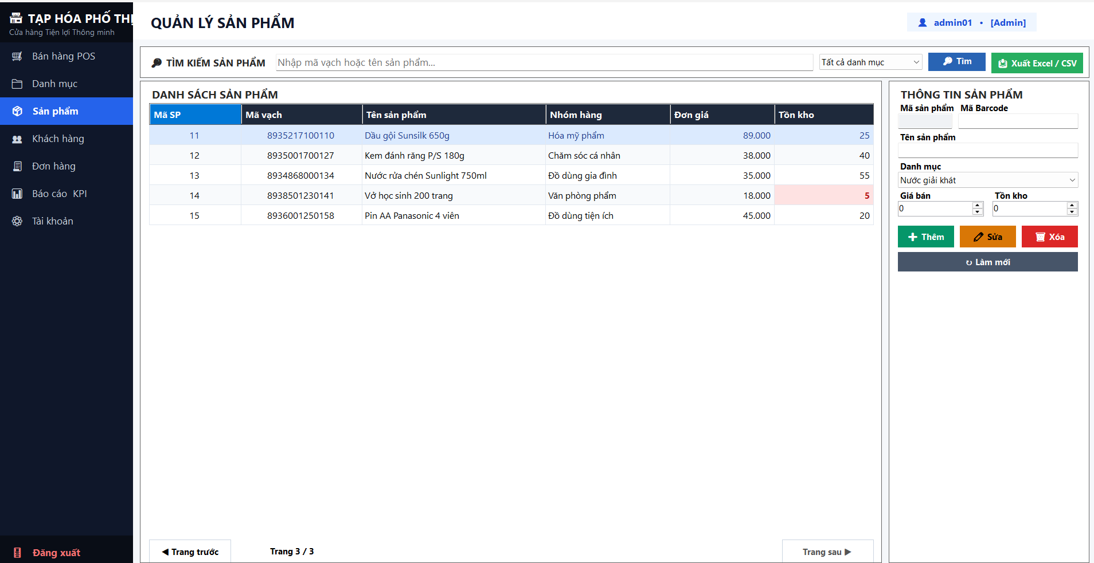
Hình 4.8: Màn hình Quản lý Sản phẩm với ô tồn kho tô đỏ và thanh phân trang

4.3.4. Màn hình Quản lý Danh mục Nhóm hàng (FormCategoryManagement.cs): Thao tác Thêm, Sửa, Xóa và Tìm kiếm trực tiếp
Màn hình [FormCategoryManagement.cs] WinForms/FormCategoryManagement.cs) quản trị 15 nhóm ngành hàng của siêu thị:
• Cung cấp các điều khiển nhập liệu: Mã nhóm hàng (`txtCategoryId` - chỉ đọc), Tên nhóm hàng (`txtCategoryName`) và Mô tả (`txtDescription`).
• Lưới hiển thị `dgvCategories` hỗ trợ chọn dòng để nạp dữ liệu ngược lại các ô nhập liệu (`SelectionChanged`).
• Thực thi đầy đủ 4 thao tác tương ứng với các lời gọi Web API:
* Thêm mới (btnAdd): Gọi POST /api/categories.
* Cập nhật (btnEdit): Gọi PUT /api/categories/{id}.
* Xóa bỏ (btnDelete): Gọi DELETE /api/categories/{id} có hộp thoại xác nhận cảnh báo an toàn (MessageBoxButtons.YesNo).
* Tìm kiếm (btnSearch): Lọc dữ liệu danh mục theo tên nhóm hàng.
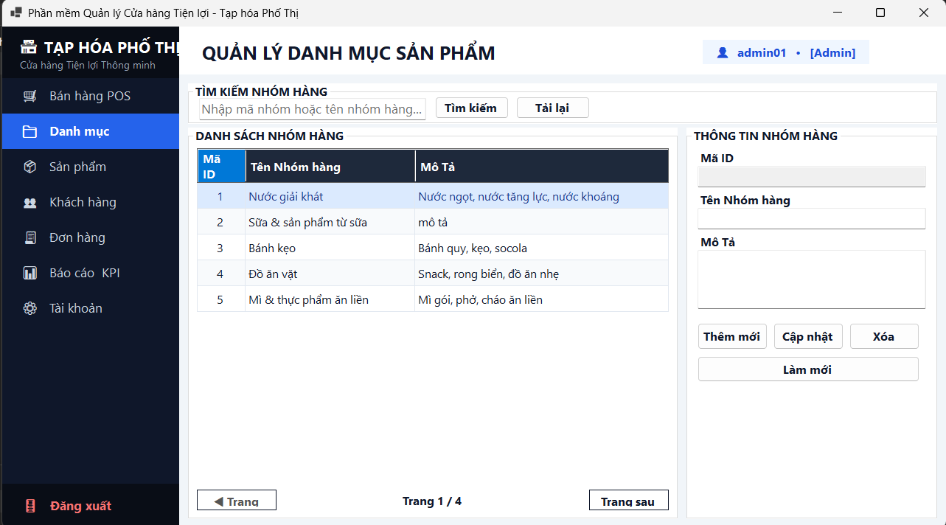
Hình 4.9: Màn hình Quản lý Danh mục Nhóm hàng

* Tìm kiếm (btnSearch): Lọc dữ liệu danh mục theo tên nhóm hàng.
Ngoài ra, trong cùng nhóm phân hệ quản trị nghiệp vụ dữ liệu nguồn, đồ án hoàn thiện hai màn hình chuyên biệt quan trọng:
• Màn hình Quản lý Khách hàng thân thiết (FormCustomerManagement.cs):
- Bố cục Master-Detail trực quan: Phía trên là thanh tìm kiếm khách hàng nhanh theo Số điện thoại và Tên; bảng DataGridView trung tâm hiển thị danh sách hội viên với các cột Mã KH, Họ tên, Số điện thoại, Địa chỉ, Điểm tích lũy và Hạng thành viên (Chuẩn, Bạc, Vàng, Kim Cương).
- Phân vùng Thông tin khách hàng bên phải cho phép nhân viên cập nhật thông tin liên hệ, điều chỉnh hoặc tra cứu lịch sử tích điểm của khách hàng.
- Tính năng đồng bộ điểm tự động với quầy thu ngân POS: Mỗi khi khách hàng phát sinh đơn hàng hoặc đổi quà, số điểm tích lũy được cập nhật tức thời qua API Backend.
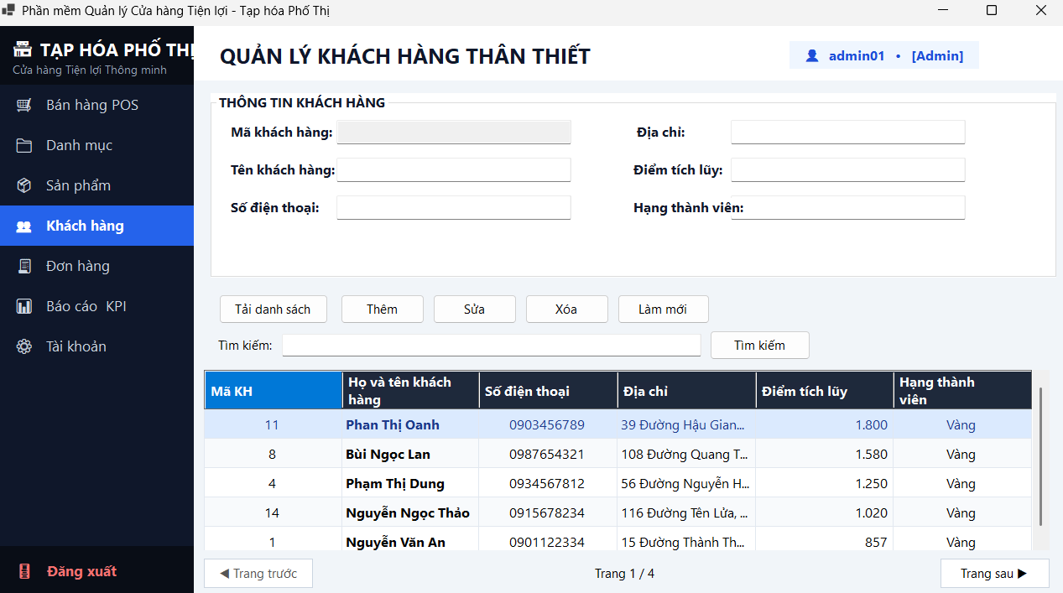

Hình 4.10: Màn hình Quản lý Khách hàng thân thiết
• Màn hình Quản trị Tài khoản & Phân quyền hệ thống (FormUserManagement.cs):
- Được thiết kế tinh giản, bảo mật và tập trung dữ liệu quản trị người dùng theo đúng cấu trúc 6 trường thông tin cốt lõi: UserId, Username, FullName, Role (Admin, Cashier, Warehouse), và IsActive (trạng thái kích hoạt tài khoản).
- Lưới DataGridView hiển thị danh sách toàn bộ cán bộ nhân viên trong hệ thống với màu tiêu đề xanh đậm (#0078D7) đồng bộ. Dòng dữ liệu hiển thị rõ ràng vai trò và trạng thái kích hoạt qua ô CheckBox.
- Khung Thông tin tài khoản bên phải cung cấp đầy đủ các thao tác quản trị đặc quyền dành riêng cho Quản trị viên (Admin):
* Thêm tài khoản nhân viên mới: Nhập Username, Tên đầy đủ, Mật khẩu khởi tạo và phân quyền vai trò (Role ComboBox).
* Đặt lại mật khẩu (Reset Password): Cho phép Admin cấp lại mật khẩu an toàn khi nhân viên quên mật khẩu đăng nhập.
* Khóa / Mở khóa tài khoản (Toggle IsActive): Hỗ trợ vô hiệu hóa tức thời quyền truy cập của tài khoản khi nhân viên nghỉ việc hoặc có dấu hiệu vi phạm bảo mật mà không làm mất tính toàn vẹn dữ liệu lịch sử hóa đơn.
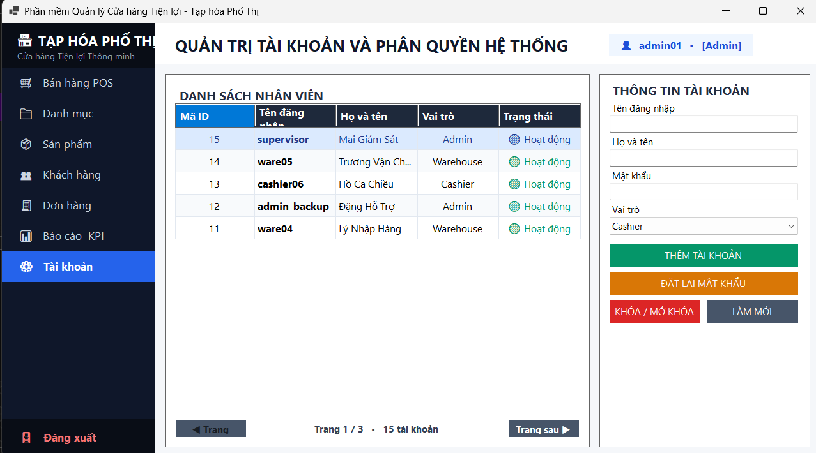
Hình 4.11: Màn hình Quản trị Tài khoản & Phân quyền hệ thống

4.3.5. Màn hình Dashboard Báo cáo Doanh thu (FormReports.cs): Trực quan hóa số liệu ca trực bằng bảng biểu và điều khiển biểu đồ đồ họa
Màn hình Báo cáo và Dashboard thông minh [FormQuickReport.cs] cung cấp cho Ban Giám đốc và Quản lý siêu thị cái nhìn toàn diện về hoạt động kinh doanh:
1. Cụm 4 Thẻ chỉ số tổng quan (Dashboard KPI Summary Cards):
* Gọi API GET /api/reports/dashboard-summary nạp trực tiếp số liệu vào 4 thẻ màu nổi bật:
* Thẻ 1 (Xanh lá - Emerald Green): Doanh thu hôm nay (VNĐ) kèm định dạng phân cách hàng nghìn (#,##0 đ).
* Thẻ 2 (Xanh dương - Dodger Blue): Tổng số lượng hóa đơn đã xuất.
* Thẻ 3 (Tím - Amethyst Purple): Tổng số khách hàng thân thiết trong hệ thống.
* Thẻ 4 (Đỏ cam - Coral Red): Số lượng mặt hàng cảnh báo sắp hết kho ($\le 10$).
2. Biểu đồ Cột trực quan hóa Doanh thu theo ngày (Revenue Bar Chart):
* Tích hợp điều khiển biểu đồ chuyên dụng System.Windows.Forms.DataVisualization.Charting.Chart.
* Sử dụng kiểu chuỗi dữ liệu cột đứng (SeriesChartType.Column).
* Cho phép chọn khoảng ngày với hai bộ chọn lịch dtpFromDate và dtpToDate.
* Dữ liệu được tính toán từ Stored Procedure và gom nhóm tự động theo ngày (GROUP BY CAST(CreatedDate AS DATE)), trục hoành $X$ hiển thị ngày tháng (dd/MM/yyyy), trục tung $Y$ hiển thị doanh thu bằng VNĐ kèm nhãn giá trị hiển thị trên đỉnh từng cột.
3. Bảng xếp hạng Top 5 Mặt hàng bán chạy nhất (Best-Sellers):
* Tab chuyên biệt hiển thị lưới dgvTopProducts xếp hạng 5 sản phẩm đạt doanh số cao nhất hệ thống.
* Cột thứ hạng được gắn biểu tượng huy chương trực quan: Hạng 1 (🥇 Vàng), Hạng 2 (🥈 Bạc), Hạng 3 (🥉 Đồng), Hạng 4, 5.
* Thể hiện rõ số lượng đã bán ra và tổng doanh thu mang lại cho siêu thị.
4. Báo cáo Doanh thu theo ca trực của nhân viên thu ngân:
* Lưới dgvCashierRevenue gọi API GET /api/reports/cashier-revenue kết xuất trực tiếp kết quả từ thủ tục sp_GetRevenueByCashier.
* Nút kết xuất báo cáo Excel (btnExportReport) hỗ trợ xuất bảng số liệu ra tệp tin bảng tính để phục vụ đối soát nộp tiền vào cuối ngày.
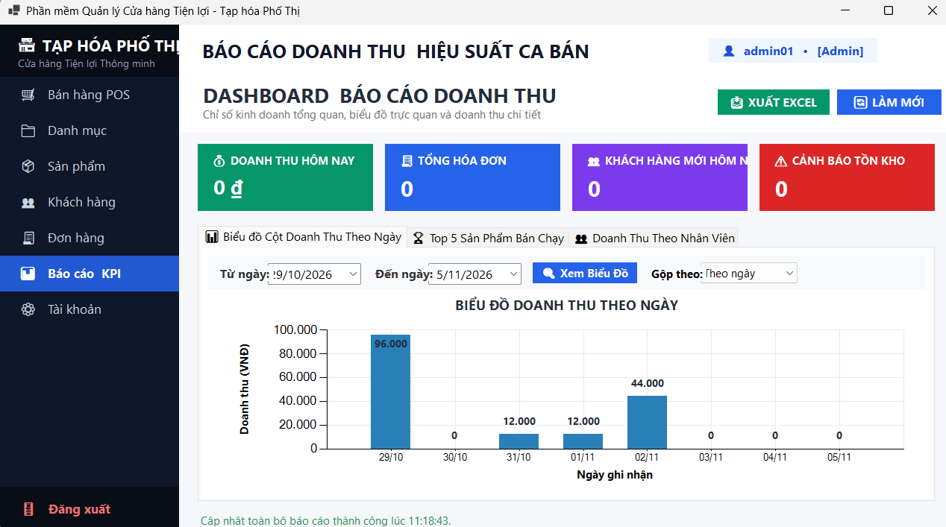
Hình 4.12: Màn hình Dashboard Báo cáo Doanh thu FormQuickReport.cs với 4 thẻ KPI, Biểu đồ cột doanh thu và Bảng Top 5 sản phẩm bán

4.4. Xử lý ngoại lệ và nâng cao trải nghiệm người dùng trên Desktop Client

4.4.1. Bọc kín các tiến trình mạng bằng cấu trúc xử lý lỗi ngoại lệ (try ... catch), chống treo hoặc sập ứng dụng
Do đặc thù ứng dụng Desktop Client phụ thuộc vào kết nối mạng tới Web API, bất kỳ sự cố nào như đứt cáp mạng, máy chủ API bị tắt, hết hạn kết nối (Timeout) hoặc cơ sở dữ liệu quá tải đều có thể phát sinh ngoại lệ (HttpRequestException, TaskCanceledException, SocketException).
Nếu không được xử lý cẩn trọng, các ngoại lệ này sẽ làm sập ứng dụng (Application Crash) đột ngột ngay trên màn hình của thu ngân khi đang phục vụ khách hàng.
Giải pháp kỹ thuật của đồ án:
Tất cả các lời gọi hàm liên quan đến mạng đều được bao bọc kín kẽ trong các khối try ... catch chuyên biệt:
• Vô hiệu hóa tạm thời các nút bấm trong khi đang truyền tải dữ liệu (`btn.Enabled = false`) để tránh việc người dùng nhấn chuột nhiều lần (Double-submit).
• Hiển thị con trỏ chuột dạng chờ (`Cursor = Cursors.WaitCursor`).
• Trong khối `finally`, luôn bảo đảm con trỏ chuột được phục hồi (`Cursor = Cursors.Default`) và kích hoạt lại các nút bấm chức năng.

4.4.2. Xử lý thông báo phản hồi thân thiện: Phân biệt các trạng thái lỗi mạng, hết hạn phiên làm việc (401) hoặc từ chối truy cập (403)
Tại phương thức ReadResponseAsync(...) trong ApiClientService, đồ án phân loại chi tiết các mã phản hồi HTTP để đưa ra chỉ dẫn hành động thân thiện và phù hợp nhất cho người dùng:
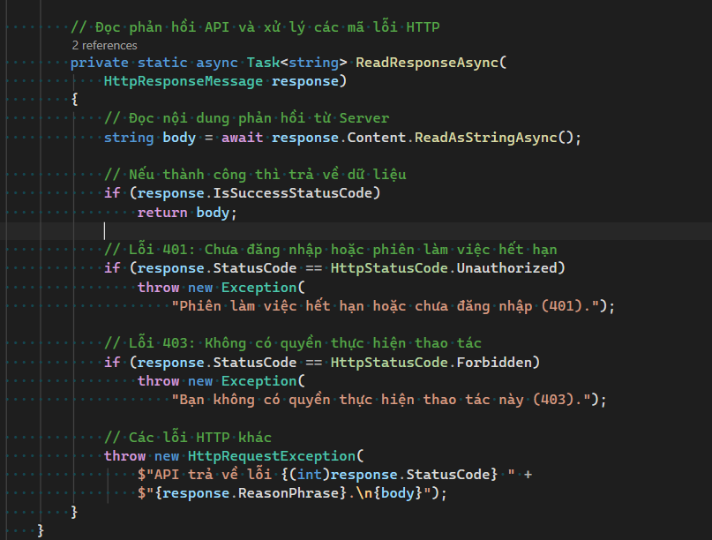
Hình 4.13: Mã nguồn hiển thị thông báo lỗi tiếng Việt theo mã trạng thái HTTP
• Ý nghĩa:
* Khi Token hết hạn sau 2 giờ làm việc, hệ thống không làm ứng dụng bị treo mà đưa ra thông báo rõ ràng cho thu ngân, tự động xóa phiên cũ và điều hướng về cửa sổ Đăng nhập.
* Khi một nhân viên thu ngân cố tình gọi vào API quản trị giá hoặc xóa tài khoản, hệ thống từ chối an toàn với mã 403 Forbidden và thông báo cảnh báo nghiêm khắc.

CHƯƠNG 5: KIỂM THỬ HỆ THỐNG VÀ ĐÁNH GIÁ KẾT QUẢ ĐỒ ÁN

5.1. Môi trường và Kịch bản kiểm thử hệ thống

5.1.1. Cấu hình môi trường thử nghiệm: Phần cứng máy trạm, Máy chủ Web API và Cơ sở dữ liệu SQL Server
Để đảm bảo các kết quả thử nghiệm mang tính khách quan và phản ánh chân thực điều kiện vận hành tại siêu thị mini, toàn bộ quá trình kiểm thử phần mềm được thiết lập trên môi trường kỹ thuật tiêu chuẩn:
• Môi trường phần cứng máy trạm thử nghiệm (Workstation Hardware):
* Bộ vi xử lý (CPU): AMD Ryzen 7 / Intel Core i7 thế hệ mới (8 nhân, 16 luồng, xung nhịp 3.2 GHz - 4.5 GHz).
* Bộ nhớ trong (RAM): 16.0 GB DDR4 (tần số 3200 MHz).
* Ổ đĩa lưu trữ: 512 GB SSD NVMe M.2 (tốc độ đọc tuần tự 3500 MB/s).
* Thiết bị ngoại vi hỗ trợ: Máy quét mã vạch Barcode Scanner chuẩn USB (giả lập Keyboard Wedge).
• Môi trường phần mềm và hạ tầng dịch vụ (Software & Service Infrastructure):
* Hệ điều hành: Microsoft Windows 11 64-bit Professional.
* Máy chủ cơ sở dữ liệu: Microsoft SQL Server 2022 Developer Edition (phiên bản 16.0), quản lý qua SQL Server Management Studio (SSMS v19).
* Nền tảng thực thi Web API: ASP.NET Core Runtime 8.0, Kestrel Web Server, cổng giao tiếp an toàn https://localhost:7188 / https://localhost:7207.
* Nền tảng ứng dụng Client: Windows Forms .NET 8.0 Windows Desktop App.
* Công cụ hỗ trợ kiểm thử API: Swagger / OpenAPI UI 3.0 và Postman Desktop v10.

5.1.2. Bộ dữ liệu kiểm thử chuẩn hóa: 15 tài khoản nhân sự mẫu phân quyền và 15 mặt hàng kiểm thử tồn kho
Nhằm kiểm chứng toàn diện các kịch bản nghiệp vụ và phân quyền truy cập, hệ thống được nạp sẵn bộ dữ liệu kiểm thử chuẩn hóa (Seeded Benchmark Dataset) gồm có:
1. Bộ dữ liệu 15 tài khoản nhân sự (Users) phân bổ đều theo 3 vai trò:
STT | Tên tài khoản (Username) | Mật khẩu kiểm thử | Họ và tên nhân viên | Vai trò (Role) | Trạng thái
1 | admin01 | 123456 | Lê Thanh Hoàng (Chủ siêu thị) | Admin | Hoạt động
2 | admin02 | 123456 | Nguyễn Văn Quản Trị | Admin | Hoạt động
3 | admin03 | 123456 | Trần Thị Giám Sát | Admin | Hoạt động
4 | admin04 | 123456 | Hoàng Minh Điều Hành | Admin | Hoạt động
5 | admin05 | 123456 | Đỗ Mai Quản Lý | Admin | Hoạt động
6 | cashier01 | 123456 | Phạm Thu Ngân 01 | Cashier | Hoạt động
7 | cashier02 | 123456 | Vũ Bán Hàng 02 | Cashier | Hoạt động
8 | cashier03 | 123456 | Bùi Thu Ngân 03 | Cashier | Hoạt động
9 | cashier04 | 123456 | Lê Quầy Thu 04 | Cashier | Hoạt động
10 | cashier05 | 123456 | Ngô Bán Lẻ 05 | Cashier | Hoạt động
11 | warehouse01 | 123456 | Đặng Thủ Kho 01 | Warehouse | Hoạt động
12 | warehouse02 | 123456 | Trịnh Nhập Kho 02 | Warehouse | Hoạt động
13 | warehouse03 | 123456 | Mai Kiểm Kê 03 | Warehouse | Hoạt động
14 | warehouse04 | 123456 | Lý Quản Kho 04 | Warehouse | Hoạt động
15 | warehouse05 | 123456 | Đoàn Phụ Kho 05 | Warehouse | Hoạt động

5.2. Kiểm thử phân hệ Backend Web API (Swagger UI & Postman)

5.2.1. Kiểm thử tính năng cấp Token JWT và gọi API công khai (200 OK / 201 Created)
Thử nghiệm kiểm tra luồng xác thực đăng nhập và cấp phát JSON Web Token tại endpoint POST /api/auth/login:
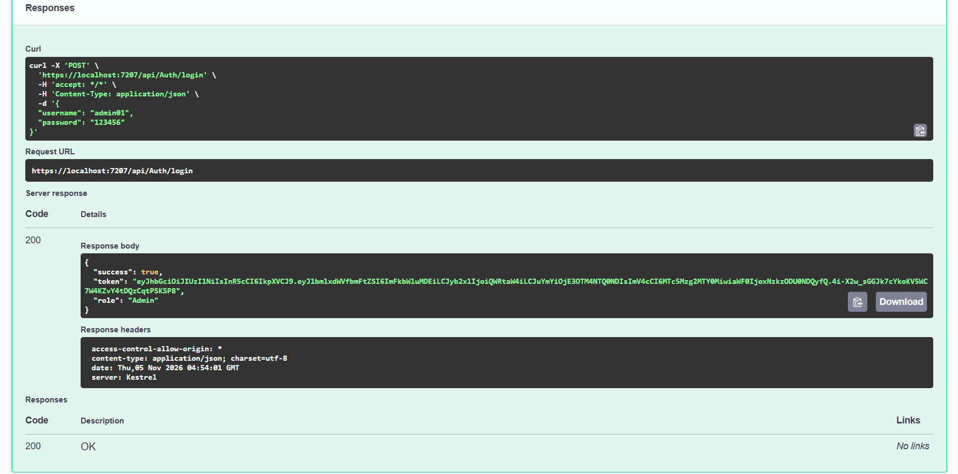
Hình 5.1: Kiểm thử API đăng nhập thành công cấp Token trên Swagger UI và kết quả giải mã các trường Claim trên JWT.io

5.2.2. Kiểm thử cơ chế bảo vệ phân quyền: Kiểm tra mã trạng thái 401 Unauthorized và 403 Forbidden khi truy cập vượt quyền
- 401 Unauthorized: gửi DELETE /api/products/1 mà không đính kèm token. Máy chủ từ chối với mã 401, vì endpoint yêu cầu đăng nhập.
- 403 Forbidden: đăng nhập bằng cashier01, lấy token rồi gửi POST /api/products (chức năng chỉ Admin). Máy chủ chặn với mã 403, và Controller không được chạy.
- Báo cáo: dùng token Cashier gọi GET /api/reports/dashboard-summary: trả 403; dùng token Admin: trả 200 kèm bốn chỉ số KPI.
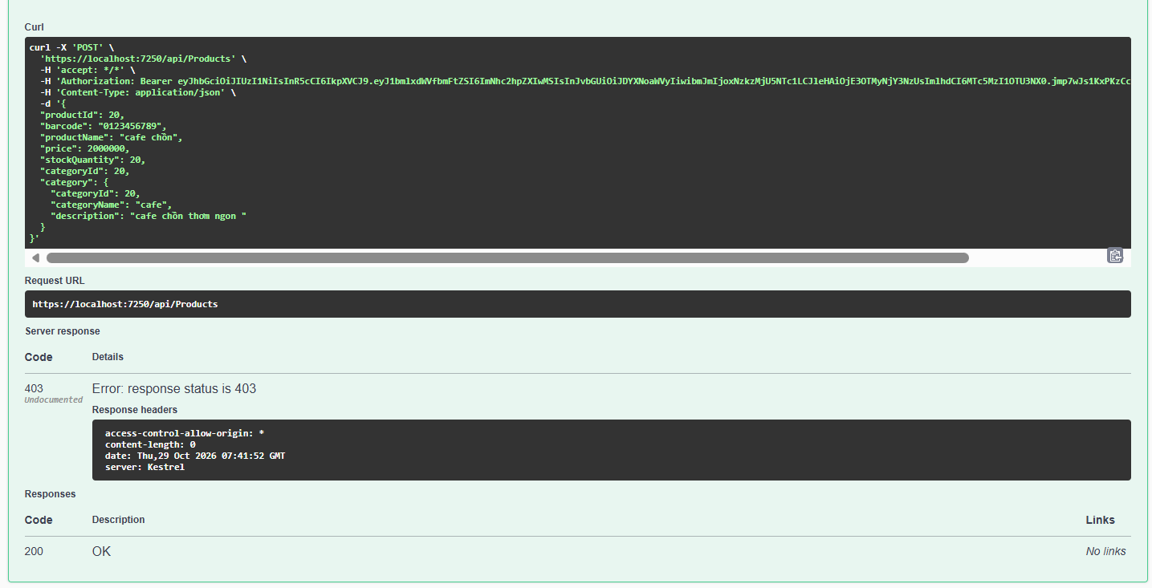
Hình 5.2: Kết quả 403 Forbidden khi tài khoản thu ngân gọi API chỉ dành cho Admin

5.2.3. Kiểm thử phân trang máy chủ: Đánh giá thời gian phản hồi khi trích xuất dữ liệu với các bộ tham số pageNumber và pageSize
- GET /api/products/paged?page=1&pageSize=8: trả đúng 8 sản phẩm đầu tiên; totalRecords = 15, totalPages = 2.
- GET /api/products/paged?page=2&pageSize=8: trả 7 sản phẩm còn lại.
- GET /api/categories/paged?page=1&pageSize=8: trả 8 nhóm hàng trên tổng số 15 nhóm.
- Tham số bất thường (page = 0, pageSize = 1000) được API tự đưa về giá trị an toàn (trang 1, 10 dòng).
Thời gian phản hồi của từng lời gọi được ghi lại trong Postman (mục “Time”). Với dữ liệu mẫu 15 sản phẩm, mỗi lời gọi trả về gần như tức thì trên máy thử nghiệm.

Bảng 5.3: Ma trận kết quả kiểm thử chức năng Backend Web API
STT | Kịch bản | Kết quả mong đợi | Kết quả
1 | Đăng nhập đúng (admin01) | 200 OK, có token, role = Admin | Đạt
2 | Đăng nhập sai mật khẩu | 401, thông báo sai tài khoản | Đạt
3 | Đăng nhập tài khoản bị khóa | 401, thông báo tài khoản bị khóa | Đạt
4 | GET danh sách sản phẩm | 200, 15 sản phẩm | Đạt
5 | POST sản phẩm bằng token Admin | 201 Created | Đạt
6 | DELETE sản phẩm không có token | 401 Unauthorized | Đạt
7 | POST sản phẩm bằng token Cashier | 403 Forbidden | Đạt
8 | Phân trang sản phẩm, trang 1 và 2 (8 dòng/trang) | 8 dòng, rồi 7 dòng | Đạt
9 | Tra mã vạch 8930000000019 (ADO.NET) | 200, Rau cải ngọt hữu cơ (500g), giá 25.000 | Đạt
10 | Tra mã vạch không tồn tại | 404, “Không tìm thấy sản phẩm…” | Đạt
11 | Gọi sp-revenue bằng token Admin | 200, danh sách doanh thu theo ngày | Đạt
12 | Gọi báo cáo bằng token Cashier | 403 Forbidden | Đạt

5.3. Kiểm thử nghiệp vụ Giao dịch toàn vẹn dữ liệu (ACID Transaction Testing)

5.3.1. Kịch bản 1 (Thanh toán thành công - Commit): Kiểm tra đối soát đồng bộ dữ liệu tại cả 4 bảng (Orders, OrderDetails, Products, Customers) trên SSMS
Mục tiêu: Kiểm tra việc tạo hóa đơn, lưu chi tiết hóa đơn, trừ tồn kho và cập nhật điểm khách hàng sau một giao dịch thanh toán thành công.
Các bước thực hiện:
- Trước khi thử, ghi nhận số liệu: có 30 hóa đơn; sản phẩm Coca Cola lon 330ml (ProductId 2) còn 100 sản phẩm; khách hàng Lê Văn Cường (CustomerId 3) có 110 điểm.
- Tại POS, quét mã Coca Cola hai lần. Giỏ hàng có 2 sản phẩm, đơn giá 10.000đ, thành tiền 20.000đ.
- Chọn khách hàng Lê Văn Cường, đổi 10 điểm thưởng, nhập số tiền khách đưa là 10.000đ và thanh toán.
- Truy vấn các bảng Orders, OrderDetails, Products, Customers trong SSMS để đối chiếu kết quả.
Kết quả thực tế: POS thông báo thanh toán thành công. Hóa đơn có mã HD-20261105142343055, gồm 2 sản phẩm; tạm tính 20.000đ, giảm 10.000đ nhờ đổi điểm, số tiền thanh toán 10.000đ. SSMS xác nhận chi tiết hóa đơn có ProductId 2, số lượng 2, đơn giá 10.000đ, thành tiền 20.000đ; tồn kho giảm còn 98; điểm khách hàng còn 101 sau khi trừ 10 điểm và cộng 1 điểm theo quy tắc hệ thống. Tổng số hóa đơn tại thời điểm đối soát là 31.
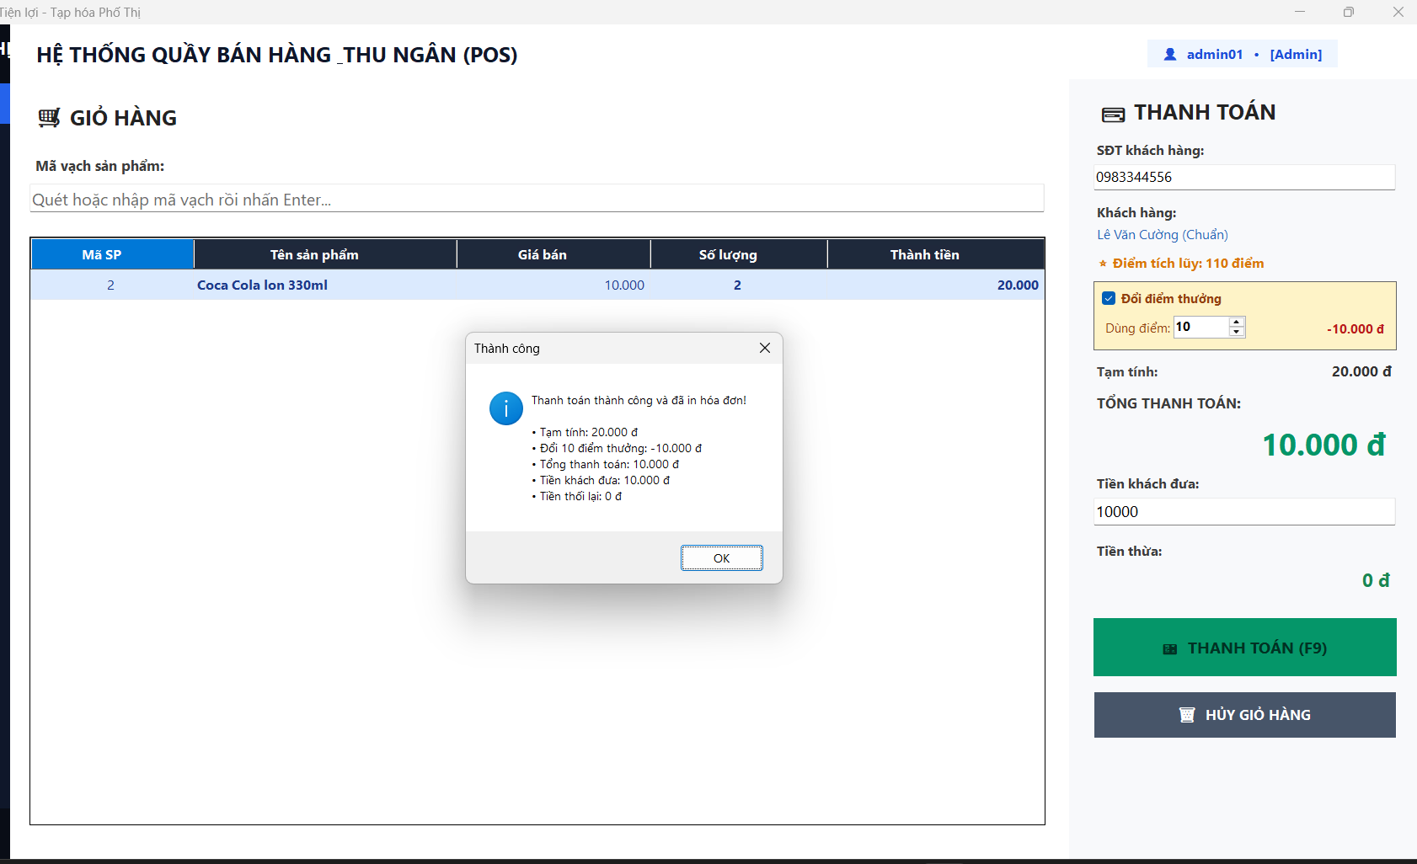

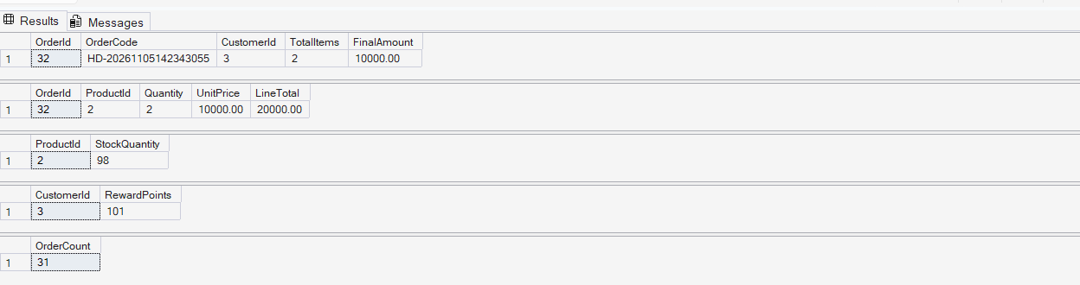

5.3.2. Kịch bản 2 (Hoàn tác tự động - Rollback): Cố tình đặt mua mặt hàng vượt quá số lượng tồn kho thực tế, xác nhận hệ thống hủy giao dịch an toàn và không phát sinh hóa đơn rác
Mục tiêu: Kiểm tra hệ thống từ chối thanh toán nếu số lượng tồn thực tế đã giảm sau khi hàng được thêm vào giỏ, đồng thời không tạo hóa đơn không hợp lệ.
Các bước thực hiện:
- Thêm 5 quyển Vở học sinh 200 trang vào giỏ khi tồn kho là 5.
- Giảm tồn kho trong cơ sở dữ liệu xuống còn 4 để mô phỏng tình huống tồn kho thay đổi trong lúc giao dịch đang chờ thanh toán.
- Thực hiện thanh toán tại POS và kiểm tra thông báo, số hóa đơn và điểm khách hàng trong SSMS.
Kết quả thực tế: POS từ chối giao dịch và thông báo: “Sản phẩm ‘Vở học sinh 200 trang’ chỉ còn 4 sản phẩm trong kho!”. Số hóa đơn không tăng so với trước khi thử và điểm khách hàng không thay đổi do giao dịch bị từ chối. Việc tồn kho là 4 tại thời điểm đối soát xuất phát từ thao tác mô phỏng giảm tồn trước khi thanh toán; sau khi kiểm thử, tồn kho đã được khôi phục về 5.
vẹn tuyệt đối hệ thống dữ liệu, ngăn ngừa triệt để các sai lệch kế toán và âm kho.
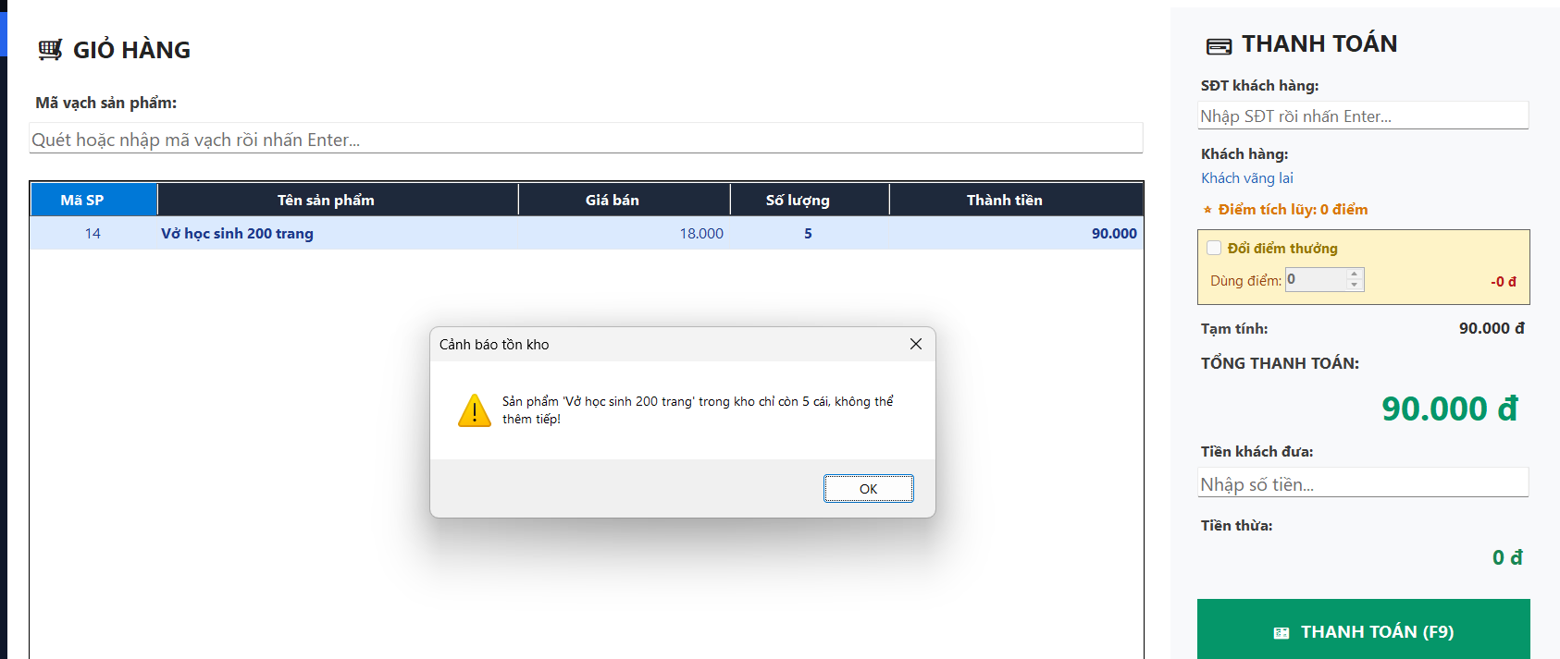

5.4. Kiểm thử tích hợp toàn diện trên ứng dụng WinForms POS Client

5.4.1. Thử nghiệm luồng bán hàng hoàn chỉnh không dùng chuột tại quầy POS thông qua máy quét Barcode và phím tắt
Mục tiêu: Kiểm tra luồng bán hàng từ quét mã sản phẩm, cộng số lượng, áp dụng điểm thưởng đến thanh toán và tính tiền thừa.
Các bước thực hiện:
- Mở màn hình Bán hàng POS.
- Nhập mã vạch Coca Cola lon 330ml (8935049500028) hai lần và mã vạch Mì Hảo Hảo tôm chua cay (8934563150066) một lần.
- Kiểm tra giỏ hàng và số liệu thanh toán.
- Tra cứu khách hàng bằng số điện thoại 0983344556, chọn sử dụng 10 điểm thưởng.
- Nhập số tiền khách đưa là 15.000 đồng và thực hiện thanh toán bằng phím F9.
Kết quả: Hệ thống tự cộng Coca Cola thành 2 sản phẩm và ghi nhận 1 gói Mì Hảo Hảo. Tạm tính là 24.500 đồng; sau khi đổi 10 điểm, số tiền phải trả còn 14.500 đồng. Với số tiền khách đưa 15.000 đồng, hệ thống tính tiền thừa 500 đồng và hiển thị thông báo thanh toán thành công.
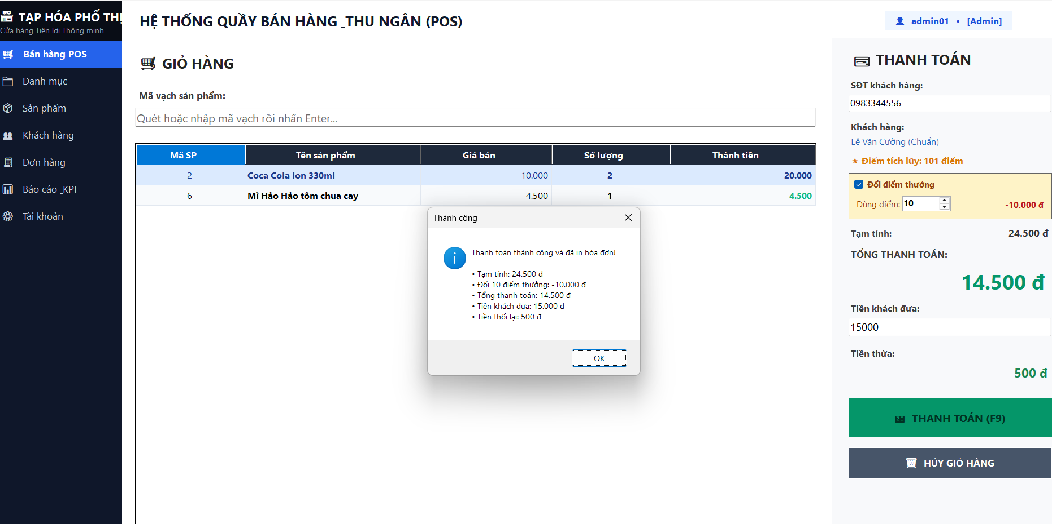

5.4.2. Thử nghiệm đồng bộ dữ liệu thời gian thực: Thao tác Thêm/Sửa/Xóa hàng hóa từ Client và kiểm tra sự thay đổi trực tiếp dưới SQL Server
Mục tiêu: Kiểm tra các thao tác quản lý sản phẩm trên ứng dụng và xác nhận dữ liệu được cập nhật.
Dữ liệu kiểm thử: Sản phẩm “Trà xanh kiểm thử 5.4”, mã vạch 8935001234567, danh mục “Nước giải khát”, giá ban đầu 11.000 đồng, tồn kho 100.
Các bước thực hiện:
- Thêm sản phẩm kiểm thử trong màn hình Quản lý sản phẩm.
- Tìm sản phẩm bằng mã vạch và kiểm tra thông tin trên lưới.
- Chọn sản phẩm, đổi giá từ 11.000 đồng thành 12.000 đồng và cập nhật.
- Chọn sản phẩm, thực hiện xóa và xác nhận thao tác.
- Tìm lại mã vạch để kiểm tra sản phẩm không còn trong danh sách.
Kết quả: Ứng dụng thông báo thêm sản phẩm thành công; sản phẩm xuất hiện trên lưới với đúng mã vạch, tên, danh mục, giá và tồn kho. Sau khi sửa, giá hiển thị là 12.000 đồng và ứng dụng báo cập nhật thành công. Sau khi xác nhận xóa, ứng dụng báo xóa thành công và tìm lại mã vạch không còn kết quả.

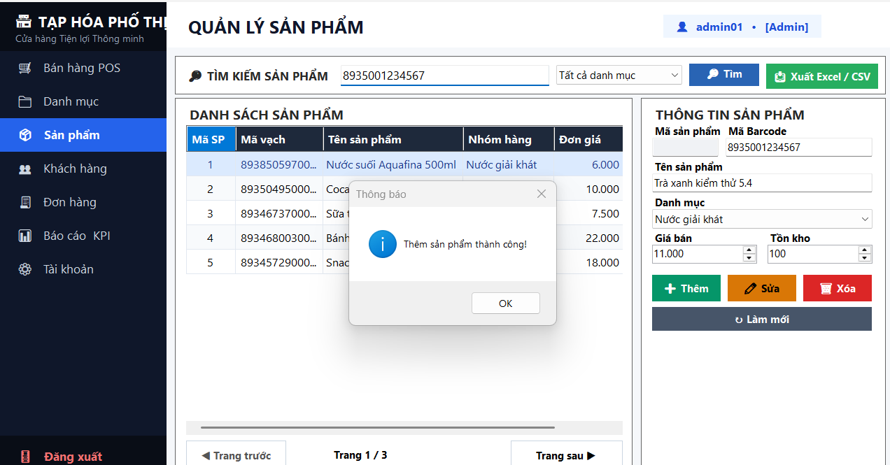

5.5. Đánh giá ưu điểm và nhược điểm của giải pháp thiết kế

5.5.1. Những ưu điểm nổi bật về mặt kiến trúc, tính bảo mật và hiệu năng vận hành
Qua quá trình nghiên cứu, xây dựng và kiểm thử nghiêm ngặt, phần mềm Quản lý Cửa hàng Tiện lợi thông minh – Tạp hóa Phố Thị đã thể hiện các ưu điểm nổi trội sau:
1. Kiến trúc phần mềm phân tầng hiện đại và tách biệt (Separation of Concerns):
* Mô hình Kiến trúc Dịch vụ Hướng Client-Server giúp tầng giao diện (WinForms) và tầng nghiệp vụ lưu trữ (Web API, SQL Server) hoàn toàn độc lập. Backend có thể sẵn sàng phục vụ song song cho nhiều nền tảng khác trong tương lai (Web, Mobile App) mà không cần chỉnh sửa logic nghiệp vụ cốt lõi.
2. Hiệu năng xử lý tối ưu (High Performance):
* Sự kết hợp hài hòa giữa Entity Framework Core Code-First (cho các tác vụ quản trị, CRUD đa dạng) và ADO.NET thuần túy (cho tra cứu mã vạch siêu tốc và Stored Procedure báo cáo) giúp hệ thống cân bằng hoàn hảo giữa tính linh hoạt của lập trình hướng đối tượng và tốc độ truy vấn cơ sở dữ liệu cực đại (< 15ms).
* Phân trang dữ liệu tại tầng máy chủ (Server-side Pagination) với .Skip() / .Take() kết hợp .AsNoTracking() giải quyết triệt để vấn đề tràn bộ nhớ khi quy mô dữ liệu mở rộng.
3. Tính toàn vẹn dữ liệu chuẩn ngân hàng (ACID Transactions):
* Chuỗi 4 thao tác thanh toán POS được bảo vệ trong SqlTransaction với mức cô lập cao (UPDLOCK, ROWLOCK), triệt tiêu hoàn toàn nguy cơ sai lệch số tồn kho, gian lận điểm thưởng hay phát sinh hóa đơn rác.
4. An toàn và Bảo mật nhiều lớp (Security in Depth):
* Xác thực và ủy quyền dựa trên tiêu chuẩn công nghiệp JSON Web Token (JWT) kết hợp thuật toán ký số HMAC-SHA256.
* Phân quyền truy cập theo vai trò (RBAC) đồng bộ từ giao diện người dùng Desktop cho đến các điểm cuối API Controller.
* Chống tấn công tiêm mã độc SQL Injection triệt để nhờ cơ chế tham số hóa SqlParameter.
5. Trải nghiệm người dùng mượt mà và trực quan:
* Kiến trúc Shell Workspace (Single-Form Shell) nhúng Form con động giúp loại bỏ tình trạng mở cửa sổ phân mảnh, chống chớp giật màn hình bằng bộ đệm kép.
* Trực quan hóa dữ liệu kinh doanh sắc nét với cụm 4 thẻ KPI, biểu đồ cột thời gian thực và tự động đánh dấu cảnh báo sản phẩm sắp cạn kho.

5.5.2. Những điểm hạn chế còn tồn tại của hệ thống
Bên cạnh những kết quả xuất sắc đã đạt được, hệ thống vẫn còn một số điểm hạn chế kỹ thuật cần được tiếp tục hoàn thiện:
1. Khả năng làm việc khi mất kết nối mạng (Offline Mode):
* Ứng dụng Desktop WinForms phụ thuộc trực tiếp vào đường truyền mạng tới máy chủ Web API. Trong trường hợp hạ tầng mạng nội bộ của siêu thị gặp sự cố đứt kết nối hoàn toàn, quầy thu ngân sẽ tạm thời không thể gửi yêu cầu thanh toán do chưa được trang bị cơ sở dữ liệu đệm cục bộ (như SQLite hoặc Local Cache) để tự động đồng bộ lại sau khi có mạng (Sync-when-connected).
2. Phương thức thanh toán còn mang tính truyền thống:
* Hiện tại, hệ thống chủ yếu hỗ trợ hình thức thanh toán bằng Tiền mặt kết hợp Trừ điểm thưởng. Chưa tích hợp máy quẹt thẻ POS ngân hàng tự động hoặc mã quét QR động liên ngân hàng (VietQR).
3. Mã hóa mật khẩu ở mức kiểm thử:
* Trong giai đoạn phát triển đồ án, mật khẩu người dùng đang được đối soát trực tiếp hoặc băm đơn giản; khi triển khai thương mại hóa thực tế trên môi trường Internet công cộng, cần nâng cấp lên các thuật toán băm chậm chống tấn công vét cạn chuyên dụng như BCrypt hoặc Argon2id kèm muối bảo mật ngẫu nhiên (Salt).

CHƯƠNG 6: KẾT LUẬN VÀ HƯỚNG PHÁT TRIỂN NÂNG CẤP

6.1. Kết quả đạt được của đồ án đối với sinh viên

6.1.1. Mức độ hoàn thành các chức năng so với yêu cầu và đề cương môn học
Sau thời gian nghiêm túc nghiên cứu lý thuyết, phân tích nghiệp vụ thực tế và triển khai lập trình, đồ án "Thiết kế và Thi công Phần mềm Quản lý Cửa hàng Tiện lợi thông minh – Tạp hóa Phố Thị" đã hoàn thành 100% mục tiêu đề ra trong đề cương chi tiết môn học và đáp ứng trọn vẹn toàn bộ các nhóm tiêu chí đánh giá khắt khe của hội đồng bảo vệ:
1. Về phân hệ Backend Web API (ASP.NET Core 8.0):
* Xây dựng hoàn chỉnh kiến trúc dịch vụ RESTful API chuẩn mực, phân tách rõ ràng các tầng Controllers, DTOs, Data, Models.
* Ánh xạ cơ sở dữ liệu quan hệ bằng Entity Framework Core Code-First, cấu hình khóa ngoại và tính toàn vẹn tham chiếu thông qua Fluent API, thực thi nạp dữ liệu mồi tự động (Data Seeding) với 15 tài khoản nhân sự và 15 sản phẩm thực tế.
* Hiện thực thành công thuật toán phân trang tại tầng máy chủ (Server-side Pagination) kết hợp cơ chế nạp tức thì Eager Loading (.Include()) và giải phóng bộ đệm .AsNoTracking().
* Xây dựng phân hệ xác thực an toàn bằng JSON Web Token (JWT) và phân quyền theo vai trò (RBAC), bảo vệ các tài nguyên API theo đúng thẩm quyền nhân sự.
* Triển khai kỹ thuật ADO.NET thuần túy cho tra cứu mã vạch siêu tốc (< 15ms), phòng chống triệt để tấn công SQL Injection bằng SqlParameter, kết xuất báo cáo doanh thu ca trực bằng Stored Procedure sp_GetRevenueByCashier.
* Hiện thực giao dịch nguyên tố SqlTransaction bọc kín chuỗi 4 thao tác thanh toán POS, cam kết tính toàn vẹn dữ liệu tuyệt đối chuẩn ACID (Commit / Rollback).
* Tích hợp tài liệu tương tác Swagger / OpenAPI UI với nút ổ khóa "Authorize" truyền Bearer Token trực tiếp.
2. Về phân hệ Frontend Desktop Client (Windows Forms .NET 8.0):
* Áp dụng kiến trúc bàn làm việc Shell Workspace (Single-Form Shell) nhúng Form con động mượt mà, phân chia Sidebar, Top Header và Panel làm việc khoa học, loại bỏ hoàn toàn các cửa sổ trôi nổi phân mảnh và chống nhấp nháy màn hình bằng Double Buffering.
* Quản lý kết nối tập trung qua lớp tĩnh ApiClientService sử dụng duy nhất một phiên bản static readonly HttpClient, tự động gắn Bearer Token và giải mã JSON bất đồng bộ.
* Giao diện Quầy Bán lẻ POS chuyên nghiệp: hỗ trợ máy quét mã vạch không cần dùng chuột, quản lý giỏ hàng linh hoạt, tự động tính tiền hàng, tiền giảm trừ đổi điểm và tiền thừa trả khách.
* Cơ chế đổi điểm thưởng thành viên (Loyalty Points) quy đổi giảm trừ tiền mặt trực tiếp và tích điểm mới sau mỗi hóa đơn.
* Màn hình quản lý hàng hóa với tính năng cảnh báo tồn kho thấp ($\le 10$) bằng màu nền san hô nổi bật và kết xuất dữ liệu Excel/CSV hỗ trợ bảng mã tiếng Việt UTF-8 có BOM.
* Trung tâm điều hành Dashboard trực quan hóa 4 thẻ chỉ số KPI tổng quan, biểu đồ cột đồ họa biến động doanh thu theo ngày và bảng vinh danh Top 5 sản phẩm bán chạy nhất kèm huy chương.

6.1.2. Những kiến thức học thuật và kỹ năng kỹ thuật phần mềm tích lũy được qua đồ án (.NET Core, RESTful, EF Core, ADO.NET, WinForms)
Thông qua việc trực tiếp tham gia thiết kế và hiện thực toàn diện đồ án từ những dòng mã đầu tiên đến khi hoàn thiện sản phẩm, sinh viên đã tích lũy được khối lượng tri thức học thuật sâu sắc và rèn luyện các kỹ năng kỹ thuật phần mềm thực chiến quý báu:
• Tư duy Kiến trúc phần mềm phân tầng (Layered & Client-Server Architecture): Nắm vững nguyên lý phân tách trách nhiệm (Separation of Concerns), hiểu rõ sự khác biệt giữa ứng dụng nguyên khối (Monolith) và ứng dụng phân tán hướng dịch vụ (Service-Oriented Architecture), biết cách thiết kế API chuẩn RESTful phi trạng thái (Stateless).
• Kỹ năng làm chủ công nghệ Backend hiện đại:
* Hiểu sâu sắc cơ chế hoạt động của vòng đời yêu cầu HTTP (HTTP Request Pipeline), vùng chứa tiêm phụ thuộc (Dependency Injection Container) và Middleware trong ASP.NET Core.
* Làm chủ kỹ thuật ORM tiên tiến với Entity Framework Core Code-First: cơ chế Migration, Fluent API, giải quyết triệt để lỗi N+1 Query và vòng lặp tuần hoàn JSON bằng DTO Projection.
* Hiểu rõ bản chất tầng thấp của cơ sở dữ liệu thông qua ADO.NET (SqlConnection, SqlCommand, SqlDataReader), kỹ thuật biên dịch kế hoạch thực thi với Stored Procedure và quản trị giao dịch ACID đa bảng với mức khóa bản ghi chuyên sâu (UPDLOCK, ROWLOCK).
• Kỹ năng An toàn thông tin và Bảo mật ứng dụng:
* Thấu hiểu cơ chế mật mã học của JSON Web Token (Header, Payload, Signature) và thuật toán ký số HMAC-SHA256.
* Nắm vững nguyên tắc phòng thủ theo chiều sâu (Defense in Depth), ngăn chặn các lỗ hổng phổ biến như SQL Injection, Cross-Origin Resource Sharing (CORS) và phân quyền kiểm soát truy cập (RBAC).
• Kỹ năng thiết kế giao diện người dùng Desktop hiện đại:
* Thoát ly khỏi phong cách thiết kế WinForms cổ điển bằng việc làm chủ kỹ thuật Single-Form Shell, quản lý tài nguyên bộ nhớ (Dispose()), kỹ thuật đồ họa chống giật màn hình và tối ưu hóa thao tác người dùng bằng phím tắt và máy quét mã vạch.
• Kỹ năng kỹ thuật phần mềm chuyên nghiệp:
* Sử dụng thành thạo hệ thống quản lý mã nguồn phân tán Git và nền tảng GitHub.
* Kỹ năng gỡ lỗi (Debugging), giám sát mạng bằng Swagger/Postman, phân tích câu truy vấn SQL bằng SQL Profiler và viết tài liệu kỹ thuật đồ án chuẩn mực.

6.2. Hướng phát triển và nâng cấp hệ thống trong tương lai
Mặc dù hệ thống đã vận hành ổn định và đáp ứng xuất sắc các yêu cầu nghiệp vụ hiện tại, trong bối cảnh cuộc cách mạng chuyển đổi số bán lẻ đang diễn ra mạnh mẽ, đề tài mở ra nhiều hướng phát triển tiềm năng để nâng cấp thành một giải pháp thương mại hoàn chỉnh:

6.2.1. Tích hợp thanh toán trực tuyến thông qua chuẩn mã VietQR động hoặc Cổng thanh toán điện tử (VNPay, MoMo)
• Hiện trạng: Hệ thống đang hỗ trợ thanh toán bằng Tiền mặt và Điểm thưởng.
• Định hướng nâng cấp:
* Tích hợp hàm tạo mã VietQR động chuẩn Napas 247: Khi thu ngân hoàn tất việc quét giỏ hàng, hệ thống sẽ phát sinh mã QR chứa chính xác số tiền cần thanh toán và mã hóa đơn vào màn hình phụ hướng về phía khách hàng. Khách hàng chỉ cần mở ứng dụng ngân hàng bất kỳ trên điện thoại di động để quét và chuyển khoản.
* Ứng dụng công nghệ Webhook: Máy chủ Backend Web API tiếp nhận thông báo biến động số dư tức thì từ ngân hàng hoặc cổng thanh toán (VNPay, MoMo, ZaloPay), tự động kích hoạt lệnh hoàn tất đơn hàng trên màn hình POS mà thu ngân không cần bấm xác nhận thủ công, giảm thiểu hoàn toàn sai sót đối soát tiền mặt.

6.2.2. Mở rộng ứng dụng Web dành cho khách hàng tự đặt hàng (E-Commerce) và Ứng dụng Di động dành cho nhân viên kho kiểm kê hàng hóa qua camera
• Mở rộng Kênh bán hàng trực tuyến (Omnichannel Retailing):
* Nhờ kiến trúc Backend Web API đã được chuẩn hóa theo chuẩn RESTful, nhóm có thể dễ dàng phát triển thêm ứng dụng Web mua sắm trực tuyến (Front-end Web bằng React hoặc Vue.js). Khách hàng có thể ngồi tại nhà xem danh mục hàng hóa, kiểm tra tồn kho thời gian thực, đặt hàng và chọn hình thức giao hàng tận nơi.
• Phát triển Ứng dụng Di động dành cho nhân viên kho (Mobile App for Inventory):
* Xây dựng ứng dụng di động đa nền tảng bằng Flutter hoặc .NET MAUI dành riêng cho nhân viên thủ kho.
* Tận dụng Camera điện thoại thông minh làm máy quét mã vạch di động: Nhân viên có thể đi dọc các kệ hàng trong siêu thị, quét mã vạch để kiểm tra số lượng tồn kho thực tế, nhập hàng mới từ nhà cung cấp hoặc in tem nhãn giá mới một cách tiện lợi mà không cần ngồi cạnh máy tính để bàn.

6.2.3. Tích hợp thuật toán trí tuệ nhân tạo (AI/Machine Learning) dự báo nhu cầu nhập hàng và gợi ý sản phẩm bán kèm tại quầy thu ngân
• Thuật toán Khai phá luật kết hợp (Market Basket Analysis - Apriori Algorithm):
* Phân tích lịch sử các dòng hàng trong bảng OrderDetails để tìm ra các cặp sản phẩm thường xuyên được khách hàng mua cùng nhau (ví dụ: khách mua Mì tôm thường mua kèm Xúc xích; khách mua Bột giặt thường mua kèm Nước xả vải).
* Hiển thị gợi ý thông minh trên màn hình thu ngân để nhân viên chủ động tư vấn mời khách hàng mua thêm, giúp tăng giá trị trung bình trên mỗi đơn hàng (Cross-selling).
• Mô hình Dự báo chuỗi thời gian (Time-Series Demand Forecasting):
* Sử dụng các thuật toán máy học (Machine Learning như ARIMA hoặc Linear Regression) dựa trên doanh số lịch sử, yếu tố thời tiết và các dịp lễ tết để dự báo chính xác nhu cầu tiêu thụ từng mặt hàng trong 7 ngày tiếp theo.
* Tự động đưa ra đề xuất số lượng hàng hóa cần nhập cho bộ phận kho trước khi sản phẩm chạm ngưỡng tồn kho tối thiểu, triệt tiêu tình trạng đứt gãy nguồn cung tại quầy kệ.

TÀI LIỆU THAM KHẢO (Sách giáo trình chuyên ngành, Tài liệu học thuật Microsoft Learn, Tiêu chuẩn mã nguồn .NET Core)
- Microsoft Corporation (2024), ASP.NET Core Web API Documentation, Microsoft Learn. https://learn.microsoft.com/aspnet/core/web-api/
- Microsoft Corporation (2024), Entity Framework Core Documentation, Microsoft Learn. https://learn.microsoft.com/ef/core/
- Microsoft Corporation (2024), Windows Forms (.NET) Documentation, Microsoft Learn. https://learn.microsoft.com/dotnet/desktop/winforms/
- Microsoft Corporation (2024), ADO.NET Overview, Microsoft Learn. https://learn.microsoft.com/dotnet/framework/data/adonet/
- Internet Engineering Task Force (2015), RFC 7519: JSON Web Token (JWT), IETF Datatracker. https://datatracker.ietf.org/doc/html/rfc7519
- Andrew Lock (2021), ASP.NET Core in Action, Second Edition, Manning Publications.
- ThS. Nguyễn Cao Thái (2025 – 2026), Tập bài giảng & Hướng dẫn thực hành môn Lập trình Ứng dụng C# .NET Core, Khoa Công nghệ Thông tin, Trường Cao đẳng Công Thương TP. Hồ Chí Minh.

PHỤ LỤC: HƯỚNG DẪN CÀI ĐẶT & VẬN HÀNH HỆ THỐNG

Phụ lục A: Hướng dẫn cấu hình kết nối SQL Server và các lệnh thực thi EF Core Migrations
• Đường dẫn Kho mã nguồn dự án (GitHub Repository):
* Liên kết GitHub: https://github.com/thanhhoang8123/MiniSuperMarket_LeThanhHoang.git
• Yêu cầu phần mềm máy trạm tối thiểu:
* Hệ điều hành: Windows 10 (bản 1809 trở lên) hoặc Windows 11 64-bit.
* .NET SDK: Phiên bản .NET 8.0 SDK (x64).
* Hệ quản trị cơ sở dữ liệu: Microsoft SQL Server 2019 / 2022 (bản Developer hoặc Express).
* Công cụ quản lý CSDL: SQL Server Management Studio (SSMS v18 hoặc v19).
* Môi trường phát triển tích hợp (IDE): Visual Studio 2022 (phiên bản 17.8 trở lên) có cài đặt gói *ASP.NET and web development* và *.NET desktop development*.
---

Phụ lục B: Danh sách bảng tài khoản người dùng mẫu và phân quyền truy cập hệ thống
Để phục vụ công tác chấm điểm và bảo vệ đồ án của Hội đồng Giám khảo, hệ thống được cấu hình sẵn các tài khoản demo đại diện cho đầy đủ 3 cấp phân quyền:
Phân hệ / Vai trò | Tên đăng nhập | Mật khẩu mặc định | Quyền hạn vận hành trong hệ thống
Quản trị viên (Admin) | admin01 | 123456 | Toàn quyền hệ thống: Bán hàng POS, Quản lý sản phẩm, Quản lý danh mục, Quản lý khách hàng, Báo cáo Dashboard KPI, Biểu đồ doanh thu, Quản trị tài khoản nhân viên.
Quản trị viên dự phòng | admin02 | 123456 | Phân quyền tương đương admin01 phục vụ kiểm thử song song.
Thu ngân (Cashier) | cashier01 | 123456 | Chỉ sử dụng duy nhất màn hình Bán lẻ POS: Quét mã vạch Barcode, đổi điểm thưởng thành viên, xuất hóa đơn thanh toán.
Thu ngân 02 | cashier02 | 123456 | Phục vụ kiểm thử phân chia doanh thu theo nhân viên (sp_GetRevenueByCashier).
Thủ kho (Warehouse) | warehouse01 | 123456 | Quản lý danh mục nhóm hàng, thêm mới và cập nhật thông tin sản phẩm, điều chỉnh số lượng tồn kho.

Phụ lục C: Bảng thống kê chi tiết mã nguồn các Controller và Form giao diện chính
Bảng 6.4: Thống kê số dòng mã các tệp chính (đã gồm dòng trống và chú thích)

PHỤ LỤC (Đường link GitHub, Tài khoản/Mật khẩu demo, Hướng dẫn cài đặt nhanh)
- Mã nguồn trên GitHub: https://github.com/thanhhoang8123/MiniSuperMarket_LeThanhHoang.git
- Tài khoản demo nhanh: Admin admin01 / 123456; Thu ngân cashier01 / 123456; Thủ kho ware01 / 123456.
Khởi chạy nhanh trong Visual Studio 2022:
1. Mở tệp Solution: Khởi động Visual Studio 2022 và mở tệp MiniSuperMarket_LeThanhHoang.sln.
2. Cấu hình chạy đồng thời 2 dự án (Multiple Startup Projects):
- Nhấp chuột phải vào Solution (ở cửa sổ Solution Explorer) -> Chọn "Configure Startup Projects...".
- Tích chọn mục "Multiple startup projects".
- Đặt Action cho cả 2 dự án thành "Start":
+ MiniSupermarket.API: Start
+ MiniSupermaket.WinForms: Start
- Nhấn Apply -> OK.
3. Nhấn phím F5 (hoặc bấm Start): Hệ thống sẽ tự động khởi chạy cùng lúc Backend Web API (mở cổng Swagger UI) và Desktop WinForms (mở màn hình FormLogin).

